**ĐẠI HỌC QUỐC GIA THÀNH PHỐ HỒ CHÍ MINH**

**TRƯỜNG ĐẠI HỌC CÔNG NGHỆ THÔNG TIN**

**KHOA HỆ THỐNG THÔNG TIN**



**BÁO CÁO ĐỒ ÁN**

**MÔN: PHÂN TÍCH THIẾT KẾ HỆ THỐNG THÔNG TIN**

**Đề tài: Xây dựng website quản lý cửa hàng bán laptop**

**Lớp:** **IS201.M22 Nhóm: 11**

**GVHD: ThS. Dương Phi Long**

**Nhóm sinh viên thực hiện:**

|  |  |  |
| --- | --- | --- |
| **STT** | **Tên** | **MSSV** |
| **1** | Nguyễn Văn Hưng | 18520804 |
| **2** | Tống Đức Hoàng | 18520783 |
| **3** | Nguyễn Minh Nhật | 18520119 |
| **4** | Lê Nguyễn Minh Trung | 19521061 |
| **5** | Trần Gia Phong | 20521748 |

🙡 TP. Hồ Chí Minh, 05/2022 **🙣**

# LỜI CẢM ƠN

Lời đầu tiên, nhóm 11 xin gửi lời cảm ơn đến trường Đại Học Công Nghệ Thông Tin – Đại học Quốc gia Thành phố Hồ Chí Minh và Khoa Hệ thống Thông tin đã tạo điều kiện cho nhóm có cơ hội học tập và làm việc với môn học này, luôn tạo điều kiện tốt nhất để sinh viên có thể hoàn thành tốt quá trình học tại trường nói chung và trong môn học này nói riêng.

Tiếp theo, nhóm em xin gửi lời cảm ơn chân thành tới thầy Dương Phi Long, giảng viên trực tiếp phụ trách giảng dạy lớp với môn Phân tích thiết kế hệ thống thông tin. Thầy đã tận tình hướng dẫn, chỉ bảo với những phân tích định hướng rõ ràng cho nhóm trong suốt quá trình thực hiện đề tài, là tiền đề để nhóm có thể hoàn thành đề tài đúng hạn. Thầy cũng tạo điều kiện thuận lợi nhất có thể với các tài liệu cần thiết liên quan, giải đáp thắc mắc tại lớp khi các nhóm gặp khó khăn.

Và cuối cùng, xin cảm ơn tất cả các bạn trong nhóm đã cùng nhau chia sẻ công việc, hoàn thành tốt trách nhiệm của cá nhân trong suốt quá trình thực hiện với sự hướng dẫn của thầy và phân công của nhóm trưởng, là yếu tố quan trọng nhất để hoàn thành tốt mục tiêu môn học. Mặc dù đã cố gắng hoàn thành đề tài với tất cả sự cố gắng nhưng tất nhiên chúng em vẫn còn mắc phải những sai sót, khuyết điểm trong đề tài, mong nhận được sự thông cảm của Thầy và những lời nhận xét để giúp nhóm cải thiện.

Nhóm rất mong nhận sự góp ý từ phía Thầy nhằm giúp nhóm rút ra những kinh nghiệm quý báu, hoàn thiện vốn kiến thức đã học tập để là hành trang cho nhóm có thể tiếp tục hoàn thành những đồ án tiếp theo trong tương lai.

Xin chân thành cảm ơn Thầy!

**NHẬN XÉT CỦA GIÁO VIÊN HƯỚNG DẪN**

*……., ngày……...tháng……năm 2022*

**Người nhận xét**

(Ký tên và ghi rõ họ tên**)**

# DANH MỤC CÁC BẢNG:

Bảng 2‑1 Bảng mẫu kế hoạch phỏng vấn 7

Bảng 2‑2 Bảng kế hoạch phỏng vấn, 8

Bảng 2‑3 Bảng câu hỏi và ghi nhận. 10

Bảng 3‑1 Danh sách usecase 20

Bảng 3‑3 Bảng mô tả chi tiết bảng USER 78

Bảng 3‑4 Bảng mô tả chi tiết của bảng PRODUCT 78

Bảng 3‑5 Bảng mô tả chi tiết của bảng CATEGORY 79

Bảng 3‑6 Bảng mô tả chi tiết của bảng ORDER 79

Bảng 3‑7 Bảng mô tả chi tiết của bảng INVOICE_ORDER 80

Bảng 3‑8 Bảng mô tả chi tiết của bảng COMMENT 80

Bảng 4‑1 Bảng thiết kế xử lý giao diện trang chủ 103

Bảng 4‑2 Bảng thiết kế xử lý giao diện trang danh mục sản phẩm 105

Bảng 4‑3 Bảng thiết kế xử lý giao diện trang chi tiết sản phẩm 109

Bảng 4‑4 Bảng thiết kế xử lý giao diện trang giỏ hàng 110

Bảng 4‑5 Bảng thiết kế xử lý giao diện trang hồ sơ người dùng 113

Bảng 4‑6 Bảng thiết kế xử lý giao diện trang quản lý sản phẩm 115

Bảng 4‑7 Trang quản lý người dùng 116

# DANH MỤC CÁC HÌNH ẢNH:

Hình 3‑1 Sơ đồ usecase đối với admin. 19

Hình 3‑2 Sơ đồ use case đối với khách hàng. 20

Hình 3‑3 Activity Diagram – Thêm sản phẩm 22

Hình 3‑4 Activity Diagram – Sửa sản phẩm 23

Hình 3‑5 Activity Diagram – Xóa sản phẩm 24

Hình 3‑6 Activity Diagram – Tìm kiếm sản phẩm 26

Hình 3‑7 Activity Diagram – Báo cáo thống kê sản phẩm 27

Hình 3‑8 Activity Diagram - Xóa người dùng 28

Hình 3‑9 Activity Diagram - Nâng cấp chức năng người dùng. 30

Hình 3‑10 Activity Diagram - Hủy đơn hàng 31

Hình 3‑11 Activity Diagram - Kiểm tra đơn hàng 33

Hình 3‑12 Activity Diagram - Kiểm tra đơn hàng 34

Hình 3‑13 Activity Diagram – Báo cáo thống kê đơn hàng. 35

Hình 3‑14 Activity Diagram - Đăng nhập 36

Hình 3‑15 Activity Diagram - Đăng ký 37

Hình 3‑16 Activity Diagram - Quên mật khẩu 38

Hình 3‑17 Activity Diagram - cập nhật thông tin profile 40

Hình 3‑18 Activity Diagram – Xem chi tiết sản phẩm 41

Hình 3‑19 Activity Diagram - Thanh toán 42

Hình 3‑20 Activity Diagram - Thêm giỏ hàng 43

Hình 3‑21 Activiy Diagram – Xem giỏ hàng 44

Hình 3‑22 Activity Diagram – Cập nhật giỏ hàng 45

Hình 3‑23 Activity Diagram – Theo dõi đơn hàng 47

Hình 3‑25 Activity Diagram - Đánh giá sản phẩm 48

Hình 3‑26 Sơ đồ trình tự thêm sản phẩm 49

Hình 3‑27 Sơ đồ trình tự xóa sản phẩm 50

Hình 3‑28 Sơ đồ trình tự sửa sản phẩm 51

Hình 3‑29 Sơ đồ trình tự tìm kiếm sản phẩm 52

Hình 3‑30 Sơ đồ trình tự báo cáo thống kê sản phẩm 53

Hình 3‑31 Sơ đồ trình tự xoá người dùng 54

Hình 3‑32 Sơ đồ trình tự duyệt đơn hàng 57

Hình 3‑33 Sơ đồ trình tự báo cáo thống kê đơn hàng. 58

Hình 3‑34 Sơ đồ trình tự đăng nhập khách hàng/admin 59

Hình 3‑35 Sơ đồ trình tự đăng ký khách hàng 59

Hình 3‑36 Sơ đồ trình tự quên mật khẩu 60

Hình 3‑37 Sơ đồ trình tự cập nhật thông tin profile 61

Hình 3‑38 Sơ đồ trình tự xem chi tiết sản phẩm 62

Hình 3‑39 Sơ đồ trình tự thanh toán. 63

Hình 3‑40 Sơ đồ trình tự thêm giỏ hàng. 63

Hình 3‑41 Sơ đồ trình tự xem giỏ hàng 64

Hình 3‑42 Sơ đồ trình tự khách hàng cập nhật giỏ hàng 65

Hình 3‑43 Sơ đồ trình tự theo dõi đơn hàng 66

Hình 3‑44 Sơ đồ trình tự khách hàng đánh giá sản phẩm. 66

Hình 3‑45 Class Diagram – Quản lý người dùng 68

Hình 3‑46 Class Diagram – Hủy đơn hàng và xem chi tiết đơn hàng 68

Hình 3‑47 Class Diagram – Duyệt đơn hàng 68

Hình 3‑48 Class Diagram – Báo cáo thống kê đơn hàng. 69

Hình 3‑49 Class Diagram – Đăng nhập khách hàng/ admin 69

Hình 3‑50 Class Diagram – Đăng ký khách hàng 70

Hình 3‑51 Quên mật khẩu 70

Hình 3‑52 Class Diagram – Cập nhật thông tin profile 71

Hình 3‑53 Class Diagram – Xem chi tiết sản phẩm 71

Hình 3‑54 Class Diagram – Thanh toán 72

Hình 3‑55 Class Diagram – Thêm giỏ hàng 73

Hình 3‑56 Class Diagram – Xem giỏ hàng 73

Hình 3‑57 Class Diagram – Cập nhật giỏ hàng 74

Hình 3‑58 Class Diagram – Theo dõi đơn hàng 74

Hình 3‑59 Class Diagram – Đánh giá sản phẩm 74

Hình 3‑60 Sơ đồ trạng thái cho đối tượng “Sản phẩm”. 76

Hình 3‑61 Sơ đồ trạng thái cho đối tượng “Đơn hàng”. 76

Hình 3‑62 Mô hình quan hệ 77

Hình 4‑1 Minh họa hướng dẫn cài đặt bước 1 85

Hình 4‑2 Minh họa hướng dẫn cài đặt bước 2. 86

Hình 4‑3 Minh họa hướng dẫn cài đặt bước 3. 86

Hình 4‑4 Minh họa hướng dẫn cài đặt bước 4. 87

Hình 4‑5 Phác thảo trang chủ 88

Hình 4‑6 Bản phác thảo trang danh mục sản phẩm 90

Hình 4‑7 Bản phác thảo chi tiết sản phẩm 92

Hình 4‑8 Bản phác thảo giao diện trang giỏ hàng 94

Hình 4‑9 Bản phác thảo giao diện hồ sơ người dùng 96

Hình 4‑10 Bản phác thảo giao diện trang bảng điều khiển 97

Hình 4‑11 Bản phác thảo giao diện trang quản lý sản phẩm 98

Hình 4‑12 Bản phác thảo giao diện trang quản lý người dùng 99

Hình 4‑13 Bản phác thảo giao diện trang quản lý đơn hàng 100

Hình 4‑14 Giao diện trang chủ 101

Hình 4‑15 Giao diện trang chủ 102

Hình 4‑16 Giao diện trang chủ 102

Hình 4‑17 Trang danh mục sản phẩm 104

Hình 4‑18 Trang danh mục sản phẩm 105

Hình 4‑19 Giao diện trang chi tiết sản phẩm 107

Hình 4‑20 Giao diện trang chi tiết sản phẩm 107

Hình 4‑21 Giao diện trang chi tiết sản phẩm 108

Hình 4‑22 Giao diện trang chi tiết sản phẩm 108

Hình 4‑23 Giao diện trang giỏ hàng 110

Hình 4‑24 Giao diện trang hồ sơ 112

Hình 4‑25 Giao diện trang hồ sơ người dùng 112

Hình 4‑26 Trang bảng điều khiển 114

Hình 4‑27 Trang bảng điều khiển 114

Hình 4‑28 Trang quản lý sản phẩm 115

Hình 4‑29 Giao diện trang quản lý người dùng 116

Hình 4‑30 Giao diện trang quản lý đơn hàng 117

# MỤC LỤC

Chương 1: TỔNG QUAN VỀ ĐỀ TÀI 6

1.1 Đặt vấn đề 6

1.2 Phạm vi hệ thống 6

1.3 Mục tiêu đồ án 6

Chương 2: XÁC ĐỊNH VÀ PHÂN TÍCH YÊU CẦU 8

2.1 Phỏng vấn 8

2.1.1 Mẫu kế hoạch phỏng vấn 8

2.1.2 Bảng kế hoạch phỏng vấn 9

2.1.3 Bảng câu hỏi và ghi nhận 11

2.2 Yêu cầu phần mềm 17

2.2.1 Mô tả tổng thể 17

2.2.2 Yêu cầu chức năng 18

2.2.3 Yêu cầu phi chức năng 19

Chương 3: PHÂN TÍCH VÀ THIẾT KẾ 20

3.1 Sơ đồ Usecase 20

3.1.1 Đối với admin 20

3.1.2 Đối với khách hàng 20

3.1.3 Danh sách các tác nhân hệ thống 21

3.1.4 Danh sách usecase 21

3.2 Đặc tả Usecase và sơ đồ hoạt động (Activity Diagram) 22

3.2.1 Quản lý sản phẩm 22

3.2.2 Quản lý người dùng 29

3.2.3 Quản lý đơn hàng 32

3.2.4 Đăng nhập 36

3.2.5 Đăng ký 38

3.2.6 Quên mật khẩu 39

3.2.7 Cập nhật thông tin profile 40

3.2.8 Xem chi tiết sản phẩm 41

3.2.9 Thanh toán 43

3.2.10 Thêm giỏ hàng 44

3.2.11 Xem giỏ hàng 45

3.2.12 Cập nhật giỏ hàng 46

3.2.13 Theo dõi đơn hàng 47

3.2.14 Đánh giá sản phẩm 48

3.3 Sơ đồ trình tự (Sequence Diagram) 50

3.3.1 Quản lý sản phẩm 50

3.3.2 Quản lý người dùng 55

3.3.3 Quản lý đơn hàng 57

3.3.4 Đăng nhập khách hàng/admin 59

3.3.5 Đăng ký khách hàng 60

3.3.6 Quên mật khẩu 60

3.3.7 Cập nhật thông tin profile 61

3.3.8 Xem chi tiết sản phẩm 62

3.3.9 Thanh toán 63

3.3.10 Thêm giỏ hàng 64

3.3.11 Xem giỏ hàng 65

3.3.12 Cập nhật giỏ hàng 65

3.3.13 Theo dõi đơn hàng 66

3.3.14 Đánh giá sản phẩm 67

3.4 Sơ đồ lớp (Class Diagram) 68

3.4.1 Quản lí sản phẩm 68

3.4.2 Quản lí người dùng 68

3.4.3 Quản lí đơn hàng 69

3.4.4 Đăng nhập khách hàng/admin 70

3.4.5 Đăng kí khách hàng 70

3.4.6 Quên mật khẩu 71

3.4.7 Cập nhập thông tin profile 71

3.4.8 Xem chi tiết sản phẩm 72

3.4.9 Thanh toán 73

3.4.10 Thêm giỏ hàng 73

3.4.11 Xem giỏ hàng 74

3.4.12 Cập nhập giỏ hàng 74

3.4.13 Theo dõi đơn hàng 75

3.4.14 Đánh giá sản phẩm 75

3.4.15 Sơ đồ lớp tổng quát 76

3.5 Sơ đồ trạng thái (State Diagram) 76

3.5.1 Sơ đồ trạng thái cho đổi tượng “Sản phẩm” 76

3.5.2 Sơ đồ trạng thái cho đối tượng “Đơn hàng” 77

3.6 Ánh xạ từ sơ đồ lớp thành mô hình quan hệ 77

3.6.1 Mô hình quan hệ 77

3.6.2 Tổ chức dữ liệu 78

3.6.3 Mô tả chi tiết các bảng 79

Chương 4: CÀI ĐẶT 82

4.1 Công nghệ sử dụng 82

4.1.1 ReactJS 82

4.1.2 NodeJS 83

4.1.3 ExpressJS 84

4.1.4 MongoDB 85

4.2 Cách cài đặt và chạy phần mềm 85

4.2.1 Môi trường cài đặt 85

4.2.2 Hướng dẫn cài đặt 86

4.3 Màn hình giao diện 89

4.3.1 Giao diện phác thảo (Mockup) 89

4.3.2 Giao diện thiết kế 102

Chương 5: TỔNG KẾT 119

5.1 Kết quả đạt được 119

5.2 Hạn chế 120

5.3 Hướng phát triển 120

TÀI LIỆU THAM KHẢO 121

PHỤ LỤC 121

# TỔNG QUAN VỀ ĐỀ TÀI

## Đặt vấn đề

Ngày nay, nhu cầu sử dụng laptop trong xã hội hiện đại là một nhu cầu thực tiễn và gần gũi đối với mỗi chúng ta. Việc sở hữu một chiếc laptop sẽ hỗ trợ chúng ta rất nhiều trong cuộc sống hằng ngày và là cần thiết trong văn hóa làm việc hiện nay. Chính vì thế nhóm chúng em chọn đề tài này để thực hiện với mong muốn được đóng góp vào hệ sinh thái đó.

Cụ thể, nhóm chúng em quyết định thực hiện đề tài mang tên “Xây dựng hệ thống quản lý cửa hàng bán laptop” thực hiện một số nhiệm vụ cụ thể có thể kể đến đó là cung cấp cho người dùng một giao diện sử dụng cũng như trải nghiệm tốt nhất trong quá trình chọn lựa chiếc laptop để sử dụng hằng ngày. Nhóm chúng em mong được tận dụng tối ưu các kỹ năng cần thiết cũng như kinh nghiệm quý báu để có thể hoàn thành đồ án một cách tốt nhất và trọn vẹn nhất.

## Phạm vi hệ thống

Trang web của hệ thống được thiết kế và xây dựng với mục đích phục vụ các đại lý bán laptop có quy mô vừa và nhỏ.

## Mục tiêu đồ án

Mục tiêu của đề tài đồ án này là để định nghĩa các yêu cầu của một trang web quản lý bán hàng, cụ thể là mặt hàng về laptop và các thiết bị liên quan. Yêu cầu được thể hiện qua các mô tả Use-case ở các sơ đồ đã học ở môn Phân tích thiết kế hệ thống thông tin.

Trang web phải đáp ứng được các yêu cầu cơ bản của một website bán hàng thương mại điện tử bao gồm các chức năng cơ bản như:

* Thêm, xóa, sửa, tìm kiếm và báo cáo thống kê sản phẩm.
* Xem thông tin, xóa và nâng cấp chức năng người dùng.
* Xem chi tiết đơn hàng, duyệt, hủy và báo cáo thống kê đơn hàng.
* Người dùng đăng nhập vào hệ thống.
* Khách hàng đăng ký thông tin để đăng nhập vào hệ thống.
* Khách hàng quên mật khẩu và tiến hành lấy lại mật khẩu.
* Cho phép khách hàng cập nhật thông tin profile.
* Khách hàng xem chi tiết mô tả của sản phẩm.
* Khách hàng tiến hành điền thông tin đặt hàng và chọn phương thức thanh toán hóa đơn.
* Khách hàng thêm sản phẩm vào giỏ hàng.
* Khách hàng xem giỏ hàng chứa những sản phẩm sau khi được thêm vào.
* Khách hàng cập nhật giỏ hàng (xóa, sửa số lượng sản phẩm).
* Cho phép khách hàng theo dõi tình trạng của đơn hàng.
* Khách hàng đánh giá, bình luận về sản phẩm.

# XÁC ĐỊNH VÀ PHÂN TÍCH YÊU CẦU

## Phỏng vấn

### Mẫu kế hoạch phỏng vấn

Bảng 2‑1 Bảng mẫu kế hoạch phỏng vấn

|  |  |  |  |  |
| --- | --- | --- | --- | --- |
| KẾ HOẠCH PHỎNG VẤN TỔNG QUAN  Hệ thống: Quản lý cửa hàng bán laptop  Người lập: Nguyễn Văn Hưng  Ngày: 22/03/2022 | | | | |
| **STT** | **CHỦ ĐỀ** | **YÊU CẦU** | **NGÀY BẮT ĐẦU** | **NGÀY  KẾT THÚC** |
| 1 | Hệ thống phần mềm, máy móc | Tìm hiểu kỹ về nguyên lý của các tài nguyên máy móc, các phần mềm, hệ điều hành của chúng | 22/03/2022 | 22/03/2022 |
| 2 | Quản lý nhập xuất hàng hoá | Nắm rõ các quy trình nhập- xuất hàng, đưa ra các phân công phù hợp | 22/03/2022 | 22/03/2022 |
| 3 | Quản lý sản phẩm | Nắm rõ thông tin, số lượng, chất lượng đầu vào của sản phẩm | 22/03/2022 | 22/03/2022 |
| 4 | Quản lý bán hàng | Nắm rõ quy trình bán hàng hiệu quả, xử lí các đơn hàng nhanh chóng và chính xác nhất | 22/03/2022 | 22/03/2022 |
| 5 | Quản lí khách hàng | Nắm rõ thông tin về đối tượng của khách, từ đó gia tăng chất lượng chăm sóc khách hàng | 22/03/2022 | 22/03/2022 |
| 6 | Quản lí đãi ngộ khách hàng | Nắm rõ về xu hướng tiêu dùng của khách hàng để đưa ra các chương trình khuyến mãi, cũng như lượng sản phẩm cần điều chỉnh việc nhập-xuất | 22/03/2022 | 22/03/2022 |
| 7 | Quản lí nhân viên | Nắm rõ các thông tin, quy trình đào tạo và cách quản lí nhân viên | 22/03/2022 | 22/03/2022 |
| 8 | Quản lí báo cáo, thống kê | Nắm rõ cách trình bày, nội dung và quy trình thực hiện các bài báo cáo về tài chính, nhân sự, kho bãi… từ đó đưa ra chiến lược kinh doanh phù hợp | 22/03/2022 | 22/03/2022 |

### Bảng kế hoạch phỏng vấn

Bảng 2‑2 Bảng kế hoạch phỏng vấn,

|  |  |
| --- | --- |
| BẢNG KẾ HOẠCH PHỎNG VẤN  Hệ thống: Cửa hàng bán laptop | |
| Người được phỏng vấn:  Nguyễn Duy Minh – đồng chủ cửa hàng laptop  Nguyễn Hải Đăng – đồng chủ cửa hàng laptop | Phóng vấn viên:  Lê Nguyễn Minh Trung  Trần Gia Phong  Tống Đức Hoàng  Nguyễn Minh Nhật  Nguyễn Văn Hưng |
| Vị trí: Nền tảng MS Teams  Phương thức phỏng vấn: Trao đổi trực tuyến | Thời gian:   * Bắt đầu: 15h ngày 22/03/2022 * Kết thúc: 16h30 ngày 22/03/2022 |
| Mục tiêu: Thu thập các thông tin, dữ liệu cần thiết, các quy trình đúng đắn để duy trì và phát triển quy mô cửa hàng, củng cố cũng như cải thiện những yếu tố đang tồn tại. | |
| Chi tiết buổi phỏng vấn:   * Tìm hiểu thông tin của người được phỏng vấn * Giới thiệu về cửa hàng * Tổng quan về những nội dung cần khai thác * Phần phỏng vấn trực tiếp   Tổng cộng: | Thời gian:   * 10 phút * 5 phút * 15 phút * 60 phút * 90 phút |
| Chủ đề 1: Hệ thống phần mềm, máy móc   * Công ty, cửa hàng bạn đang sử dụng 1 hệ thống tương tự hay không? * Loại hệ thống quản lý, hệ điều hành đang dùng ở các hệ thống đó? * Việc bảo trì, phát triển của các hệ thống, máy móc được thực hiện như thế nào? * Các khoản chi phí dùng trong các quy trình trên? | |
| Chủ đề 2: Quản lý nhập-xuất hàng hoá   * Quy trình nhập khẩu hàng hoá được diễn ra như thế nào? * Hệ thống cần lưu lại những thông tin gì khi nhập hàng? | |
| Chủ đề 3: Quản lý sản phẩm   * Quy trình kiểm tra, xử lí sản phẩm được diễn ra như thế nào? * Cửa hàng cần lưu những thông tin gì về sản phẩm? | |
| Chủ đề 4: Quy trình bán hàng   * Cửa hàng đang sử dụng những hình thức bán hàng nào? * Cửa hàng mong muốn quy trình bán hàng online cụ thể như thế nào? * Hóa đơn cần lưu trữ những thông tin gì? | |
| Chủ đề 5: Quản lí khách hàng   * Các đối tượng khách hàng chủ yếu trong cửa hàng được phân loại thế nào? * Thị hiếu, tính cách mua sắm của từng đối tượng? * Phương pháp chăm sóc khách hàng hiệu quả? | |
| Chủ đề 6: Quản lí đãi ngộ khách hàng   * Việc phân loại chương trình khuyến mãi được phân chia theo tiêu chí nào? * Tỷ lệ phần trăm khuyến mãi được đặt thế nào để đảm bảo doanh thu? * Điều kiện và lợi ích đạt được của khách khi đạt được khuyến mãi đó? | |
| Chủ đề 7: Quản lí nhân viên   * Thông tin nhân viên được lưu trữ như thế nào? * Việc đào tạo, sắp xếp nhân viên được diễn ra như thế nào? * Quy trình, công tác quản lí nhân viên? * Các hình thức đãi ngộ, xử phạt đối với nhân viên? | |
| Chủ đề 8: Quản lí báo cáo, thống kê   * Quy trình để viết 1 bài báo cáo, thống kê là như thế nào? * Một bài báo cáo, thống kê cần chứa những thông tin gì? * Cần trình bày chúng như thế nào cho hợp lí? | |
| Kết thúc buổi phỏng vấn | |
|  | |

### Bảng câu hỏi và ghi nhận

Bảng 2‑3 Bảng câu hỏi và ghi nhận.

|  |  |  |
| --- | --- | --- |
| Bảng câu hỏi và ghi nhận trả lời | | |
| Người được phỏng vấn:  Nguyễn Hải Đăng – đồng chủ cửa hàng laptop | | Ngày: 22/03/2022 |
| Câu hỏi | | Ghi nhận |
| Chủ đề 1: Hệ thống phần mềm, máy móc | Câu hỏi 1: Công ty, cửa hàng bạn đang sử dụng 1 hệ thống tương tự hay không? | Trả lời: Không. Hiện tại cửa hàng đang trong các bước đầu kinh doanh nên chỉ thực hiện thông qua các phương pháp thủ công.  Kết quả quan sát: Thái độ chắc chắn |
| Câu hỏi 2: Loại hệ thống quản lý, hệ điều hành đang dùng ở các hệ thống đó? | Trả lời: Windows 10.  Kết quả quan sát: Trả lời rõ ràng |
| Câu hỏi 3: Việc bảo trì, phát triển của các hệ thống, máy móc được thực hiện như thế nào? | Trả lời:  1. Vệ sinh bên trong laptop   * Kiểm tra các cổng kết nối, nếu thấy có dấu hiệu hư hỏng thì ghi nhận và xử lý * Đặt các thiết bị lên trên bề mặt khô ráo, tránh những vị trí dễ rơi rớt hoặc ẩm ướt. * Dùng cọ kết hợp với máy thổi bụi chuyên dụng, vệ sinh toàn bộ bên trong thùng máy thật sạch sẽ. * Dùng dung dịch chuyên dụng rửa sạch các khe cắm linh kiện trên mainboard, và các chân tiếp xúc của linh kiện (chân RAM, chân cáp ổ cứng…). * Tháo FAN CPU để tra keo tản nhiệt tăng sự tiếp xúc tải nhiệt (nếu cần).   2. Vệ sinh bên ngoài laptop   * Dùng máy hút/ thổi bụi chuyên dụng để làm sạch bụi bẩn bên ngoài máy. * Dùng cọ để vệ sinh các khe tiếp xúc chuột, cổng cắm usb, cổng cắm màn hình… * Dùng nước rửa chuyên dụng và khăn lau sạch toàn bộ bên ngoài máy. * Sử dụng khăn khô, sạch lau lại lần nữa.   3. Kiểm tra hệ điều hành, phần mềm và khắc phục các lỗi phát sinh   * Kiểm tra thư mục, ổ đĩa hệ thống, xem xét các thành phần khả nghi. * Chạy thử các chương trình trong máy tính và đảm bảo tất cả đều hoạt động tốt. * Cài đặt các phần mềm theo yêu cầu của khách hàng và ưu tiên những phần mềm có bản quyền hoặc miễn phí từ các hãng phần mềm. * Đảm bảo các dịch vụ cần thiết của hệ điều hành được cài đặt và hoạt động tốt * Cài đặt lại hệ điều hành nếu cần thiết   4. Kiểm tra lần cuối   * Cùng khách hàng kiểm tra lại toàn bộ hệ thống. * Bảo đảm các dịch vụ mạng, dịch vụ phần mềm hoạt động tốt. * Bảo đảm máy tính được bảo mật ở mức độ cao nhất. * Kiểm tra lại toàn bộ dữ liệu, chắc chắn không xảy ra mất mát hay rò rỉ dữ liệu   Kết quả quan sát: Trả lời rõ ràng |
| Câu hỏi 4: Các khoản chi phí dùng trong các quy trình trên? | Trả lời:  1. Vệ sinh bên trong máy tính  Chi phí: Keo tản nhiệt + dung dịch vệ sinh (200.000 vnd / 1 tháng)  2. Vệ sinh bên ngoài máy tính  Chi phí: 0đ  3. Kiểm tra hệ điều hành, phần mềm và khắc phục lỗi phát sinh  Chi phí: 0đ  4. Kiểm tra lần cuối  Chi phí: 0đ  Kết quả quan sát: Đáng tin cậy |
| Chủ đề 2: Quản lý nhập xuất hàng hóa | Câu hỏi 1: Quy trình nhập khẩu hàng hoá được diễn ra như thế nào? | Trả lời:  Cửa hàng sẽ được các đại lí khác nhau cung cấp các mặt hàng khác nhau theo phiếu yêu cầu mua hàng do bộ phận thủ kho lập. Các mặt hàng nhập về được bộ phận thủ kho kiểm tra xem có đạt chất lượng như yêu cầu hay không - nếu đạt thì mặt hàng sẽ được nhập. Đối chiếu phiếu yêu cầu mua hàng với các mặt hàng, bộ phận kế toán sẽ tiến hành ghi vào hóa đơn nhập hàng. Nếu hàng hóa không đạt yêu cầu thì phản hồi lại với các đại lí. Khi bộ phận kế toán thanh toán sẽ phải viết phiếu chi. Liên quan đến công việc nhập hàng và chi trả tiền cửa hàng sử dụng hai mẫu chứng từ là: PHIẾU CHI TIỀN và PHIẾU NHẬP HÀNG  Kết quả quan sát: Thái độ chắc chắn |
| Câu hỏi 2: Hệ thống cần lưu lại những thông tin gì khi nhập hàng? | Trả lời: Thông tin nhà cung cấp, sản phẩm, phiếu chi tiền, phiếu nhập hàng  Kết quả quan sát: Trả lời dứt khoát |
| Chủ đề 3:  Quản lý sản phẩm | Câu hỏi 1: Quy trình kiểm tra, xử lí sản phẩm được diễn ra như thế nào? | Trả lời: Quy trình kiểm tra, xử lý laptop được diễn ra như sau:  Bước 1. Kiểm tra tổng thể bên ngoài (Kiểm tra hộp đựng, kiểm tra phụ kiện đi kèm, kiểm tra bề mặt máy)  Bước 2: Kiểm tra thông số máy  Bước 3. Kiểm tra các loại cổng kết nối như: USB, Bluetooth, Wifi  Bước 4: Kiểm tra bàn phím, loa, touchpad  Bước 5. Kiểm tra màn hình  Kết quả quan sát: Trả lời dứt khoát |
| Câu hỏi 2: Cửa hàng cần lưu những thông tin gì về sản phẩm? | Trả lời: Mỗi sản phẩm có tên, mã số sản phẩm (phân biệt), tên nhà sản xuất, các hình ảnh minh họa, thông tin mô tả về sản phẩm, giá bán hiện hành (giá bán của sản phẩm có thể thay đổi) và tình trạng sản phẩm (còn hay hết hàng)  Kết quả quan sát: Trả lời rõ ràng |
| Người được phỏng vấn:  Nguyễn Duy Minh – đồng chủ cửa hàng laptop | | Ngày: 22/03/2022 |
| Chủ đề 4: Quy trình bán hàng | Câu hỏi 1: Cửa hàng đang sử dụng những hình thức bán hàng nào? | Trả lời: Chỉ bán trực tiếp tại cửa hàng. Tuy nhiên hiện tại muốn chuyển hướng sang hình thức bán online.  Kết quả quan sát: Trả lời dứt khoát |
| Câu hỏi 2: Cửa hàng mong muốn quy trình bán hàng online cụ thể như thế nào? | Trả lời: Khách hàng vào website -> Đặt hàng -> Lưu thông tin đặt hàng -> Xuất hóa đơn -> Giao hàng.  Kết quả quan sát: Trả lời không chắc chắn lắm |
| Câu hỏi 3: Hóa đơn cần lưu trữ những thông tin gì? | Trả lời: Thông tin khách hàng (Tên, mã khách hàng…), Thông tin sản phẩm (Tên, mã sản phẩm, giá) và số lượng, Thời gian.  Kết quả quan sát: Đáng tin cậy |
| Chủ đề 5: Quản lí  khách hàng | Câu hỏi 1: Các đối tượng khách hàng chủ yếu trong cửa hàng được phân loại thế nào? | Trả lời: Khách hàng trung thành, khách hàng mua khi có giảm giá và khách hàng ngẫu nhiên  Kết quả quan sát: Trả lời rõ ràng |
| Câu hỏi 2: Thị hiếu, tính cách mua sắm của từng đối tượng? | Trả lời: hầu như họ đều nhìn nhận những thuộc tính sản phẩm trên với cùng một mức giá. Họ mong muốn mua được một chiếc laptop để làm các tác vụ văn phòng thì sẽ cần mỏng, nhẹ để dễ mang đi; họ mong muốn một chiếc laptop có thể phục vụ họ công việc làm đồ họa thì máy phải có cấu hình tốt, màu được hiển thị phải chuẩn…  Kết quả quan sát: Trả lời rõ ràng |
| Câu hỏi 3: Phương pháp chăm sóc khách hàng hiệu quả? | Trả lời: Có mặt khi khách hàng cần mọi lúc, kiên nhẫn giải thích với khách hàng, bình tĩnh xử lí khi phát sinh vấn đề,…  Kết quả quan sát: Trả lời rõ ràng |
| Chủ đề 6:  Quản lí đãi ngộ  khách hàng | Câu hỏi 1: Việc phân loại chương trình khuyến mãi được phân chia theo tiêu chí nào? | Trả lời: Mua laptop tặng kèm vật dụng của laptop đó, miễn phí vận chuyển, giảm giá phần trăm...  Kết quả quan sát: Trả lời dứt khoát. |
| Câu hỏi 2: Tỷ lệ phần trăm khuyến mãi được đặt thế nào để đảm bảo doanh thu? | Trả lời: Được thiết lập tuỳ vào từng mặt hàng và thương hiệu.  Kết quả quan sát: Trả lời không rõ ràng. |
| Câu hỏi 3: Điều kiện và lợi ích đạt được của khách khi đạt được khuyến mãi đó? | Trả lời: Khách hàng được giảm giá sản phẩm so với giá được đăng bán.  Kết quả quan sát: Trả lời không chắc chắn. |
| Chủ đề 7:  Quản lí  nhân viên | Câu hỏi 1: Thông tin nhân viên được lưu trữ như thế nào? | Trả lời: Thông tin nhân viên gồm: họ tên, chức vụ, ngày sinh, số CMND/PasSport, địa chỉ, điện thoại, tên đăng nhập, mật khẩu, địa chỉ email.  Kết quả quan sát: Trả lời rõ ràng, chi tiết. |
| Mục tiêu chi tiết của từng bộ phận trong quy trình phát triển phần mềm | Mục tiêu chi tiết của từng bộ phận trong quy trình phát triển phần mềm |
| Câu hỏi 3: Quy trình, công tác quản lí nhân viên? | Trả lời: Xem xét nguồn lực, tuyển dụng, giới thiệu nhân viên mới, lương thưởng, quản lí nghỉ phép, đảm bảo hiệu suất…  Kết quả quan sát: Trả lời dứt khoát. |
| Câu hỏi 4: Các hình thức đãi ngộ, xử phạt đối với nhân viên? | Trả lời: Sắp xếp công việc phù hợp, lương thưởng ngày lễ tết, phụ cấp… Trừ lương, cho thôi việc nếu đi trễ, chậm tiến độ… quá nhiều lần.  Kết quả quan sát: Trả lời rõ ràng. |
| Chủ đề 8:  Quản lí  báo cáo,  thống kê | Câu hỏi 1: Quy trình để viết 1 bài báo cáo, thống kê là như thế nào? | Trả lời: Xác định mục tiêu làm báo cáo, tiến hành thu thập thông tin dữ liệu, phân tích và tiến hành viết báo cáo thông kê.  Kết quả quan sát: Trả lời chưa rõ ràng. |
| Câu hỏi 2: Một bài báo cáo, thống kê cần chứa những thông tin gì? | Trả lời: Quy định về thẩm quyền trong việc lập báo cáo thống kê, làm rõ và phân tích nội dung cần có trong báo cáo, đưa ra các bộ phận để tiếp nhân báo cáo.  Kết quả quan sát: Trả lời rõ ràng. |
| Câu hỏi 3: Cần trình bày chúng như thế nào cho hợp lí? | Trả lời: Trình bày một cách chi tiết các dữ liệu, nội dung đã phân tích theo quy trình.  Kết quả quan sát: Trả lời chưa rõ ràng, gây mơ hồ. |

## Yêu cầu phần mềm

### Mô tả tổng thể

Phần mềm bao gồm các phần chính:

Quản lý laptop

Quản lý khách hàng

Quản lý đơn hàng

Thống kê

Đăng ký, đăng nhập

Bình luận

Thanh toán

### Yêu cầu chức năng

* Quản lý laptop

Thêm mới laptop

Sửa thông tin laptop

Xóa laptop

Tìm kiếm laptop

Xem thông tin laptop

* Quản lý khách hàng

Thêm mới khách hàng

Sửa thông tin khách hàng

Xóa khách hàng

Tìm kiếm khách hàng

Xem thông tin khách hàng

* Quản lý đơn hàng

Thêm mới đơn hàng

Sửa thông tin đơn hàng

Xóa đơn hàng

Tìm kiếm đơn hàng

Xem thông tin đơn hàng

* Thống kê

Thống kê đơn hàng

Thống kê sản phẩm

* Đăng ký, đăng nhập
* Bình luận
* Thanh toán

### Yêu cầu phi chức năng

* Yêu cầu về giao diện

Sử dụng đa ngôn ngữ.

Giao diện quản lý gần gũi, đơn giản. Có màu sắc chủ đạo.

Giao diện dùng cho khách hàng thân thiện, sinh động, tương tác cao.

* Yêu cầu chất lượng

**Tính tiến hóa:** Dễ dàng trong lúc nâng cấp hoặc tăng các module tiện ích.

**Tính tiện dụng:**

* + - Hệ thống có giao diện trực quan, thân thiện và dễ sử dụng.
    - Các đặc tả và hướng dẫn sử dụng rõ ràng.

**Tính hiệu quả:**

* + - Trang web thể hiện tốt danh sách các sản phẩm.
    - Trang web hoạt động ổn định và đáng tin cậy.
    - Trang web nhẹ, thời gian load nhanh.

**Tính tương thích:** Hoạt động tốt với tất cả trình duyệt web phổ biến hiện nay (Internet Explorer, FireFox, Chrome, Cốc Cốc).

# PHÂN TÍCH VÀ THIẾT KẾ

## Sơ đồ Usecase

### Đối với admin

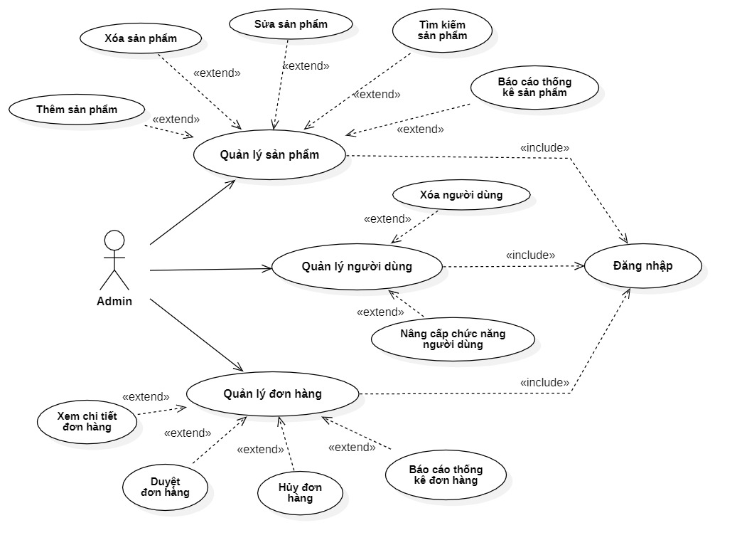

Hình 3‑1 Sơ đồ usecase đối với admin.

### Đối với khách hàng

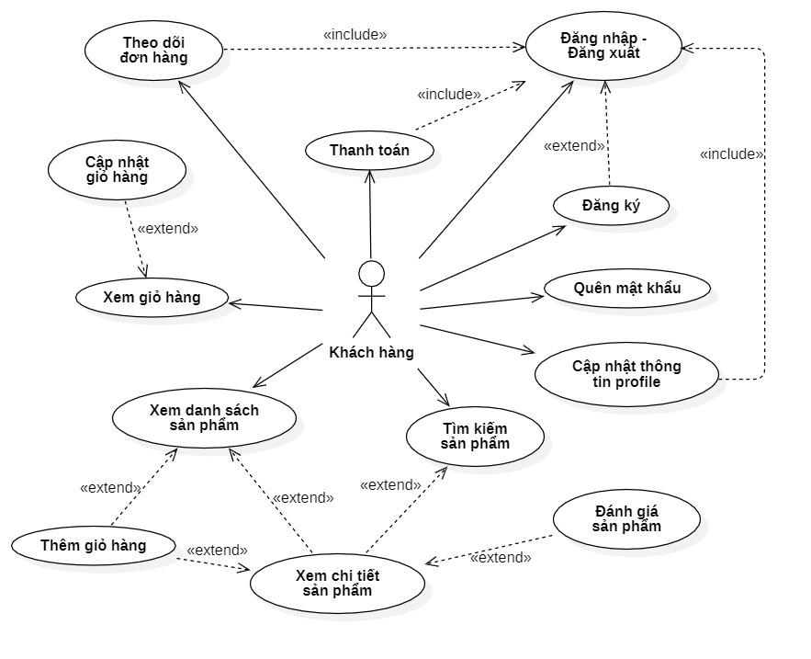

Hình 3‑2 Sơ đồ use case đối với khách hàng.

### Danh sách các tác nhân hệ thống

* Admin (Chủ cửa hàng, Nhân viên).
* Khách hàng.

### Danh sách usecase

Bảng 3‑1 Danh sách usecase

|  |  |  |
| --- | --- | --- |
| STT | Usecase | Ý nghĩa |
| 1 | Quản lý sản phẩm | Thêm, xóa, sửa, tìm kiếm và báo cáo thống kê sản phẩm |
| 2 | Quản lý người dùng | Xem thông tin, xóa và nâng cấp chức năng người dùng |
| 3 | Quản lý đơn hàng | Xem chi tiết đơn hàng, duyệt, hủy và báo cáo thống kê đơn hàng |
| 4 | Đăng nhập | Người dùng đăng nhập vào hệ thống |
| 5 | Đăng ký | Khách hàng đăng ký thông tin để đăng nhập vào hệ thống |
| 6 | Quên mật khẩu | Khách hàng quên mật khẩu và tiến hành lấy lại mật khẩu |
| 7 | Cập nhật thông tin profile | Cho phép khách hàng cập nhật thông tin profile |
| 8 | Xem chi tiết sản phẩm | Khách hàng xem chi tiết mô tả của sản phẩm |
| 9 | Thanh toán | Khách hàng tiến hành điền thông tin đặt hàng và chọn phương thức thanh toán hóa đơn |
| 10 | Thêm giỏ hàng | Khách hàng thêm sản phẩm vào giỏ hàng |
| 11 | Xem giỏ hàng | Khách hàng xem giỏ hàng chứa những sản phẩm sau khi được thêm vào |
| 12 | Cập nhật giỏ hàng | Khách hàng cập nhật giỏ hàng (xóa, sửa số lượng sản phẩm) |
| 13 | Theo dõi đơn hàng | Cho phép khách hàng theo dõi tình trạng của đơn hàng |
| 14 | Đánh giá sản phẩm | Khách hàng đánh giá, bình luận về sản phẩm |

## Đặc tả Usecase và sơ đồ hoạt động (Activity Diagram)

### Quản lý sản phẩm

#### Thêm sản phẩm

* Tên usecase: Thêm sản phẩm
* Mô tả: Xử lý chức năng thêm sản phẩm của quản trị viên trên trang quản trị.
* Luồng sự kiện:

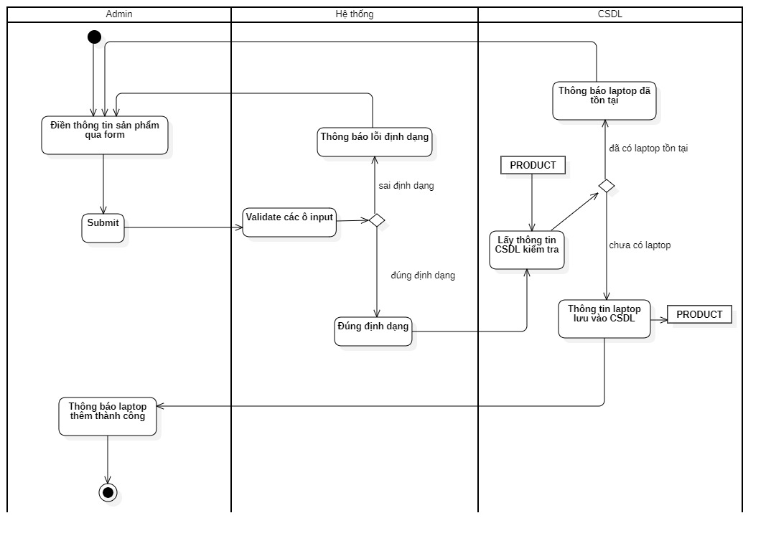

Hình 3‑3 Activity Diagram – Thêm sản phẩm

* Tiền điều kiện: Quản trị viên đăng nhập thành công vào hệ thống bằng tài khoản Admin.
* Hậu điều kiện: Usecase thực hiện thành công hệ thống sẽ thêm sản phẩm vào cơ sở dữ liệu. Ngược lại Usecase kết thúc.
* Mối quan hệ: Quản trị viên và usecase quản lý sản phẩm. Bao hàm (include) *Đăng nhập.*
* Các bước thực hiện:  Ở tab quản lý sản phẩm, admin tiến hành điền thông tin laptop qua form, khi submit thì tiến hành validate các ô input, nếu sai định dạng thì điền lại thông tin, ngược lại lấy thông tin từ CSDL để kiểm tra, nếu đã tồn tại laptop ở CSDL thì thông báo cho người dùng laptop đã tồn tại, ngược lại thì lưu thông tin laptop vào CSDL và thông báo thêm mới laptop thành công.

#### Sửa sản phẩm

* Tên Usecase: Sửa sản phẩm
* Mô tả: Xử lý chức năng sửa sản phẩm của quản trị viên trên trang quản trị.
* Luồng sự kiện:

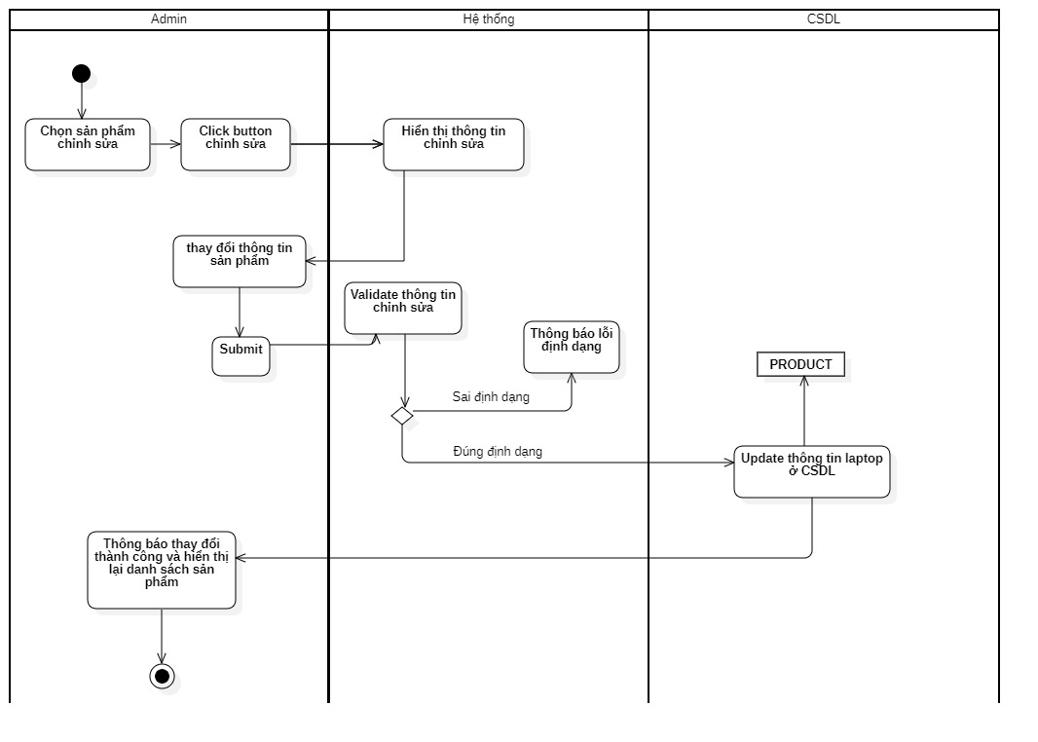

Hình 3‑4 Activity Diagram – Sửa sản phẩm

* Tiền điều kiện: Quản trị viên đăng nhập thành công vào hệ thống bằng tài khoản Admin.
* Hậu điều kiện: Nếu Usecase thành công hệ thống sẽ cập nhật thông tin sản phẩm và cập nhật lại cơ sở dữ liệu. Ngược lại Usecase kết thúc.
* Mối quan hệ: Quản trị viên và usecase quản lý sản phẩm. Bao hàm (include) *Đăng nhập.* Mở rộng (extend) *Tìm kiếm sản phẩm.*
* Các bước thực hiện: Ở tab sản phẩm sẽ hiển thị thông tin tất cả các sản phẩm, trong đó có nút chỉnh sửa cho từng sản phẩm, sau khi click vào nút chỉnh sửa sẽ hiển thị thông tin của sản phẩm đó, sau đó tiến hành chỉnh sửa thông tin, khi submit thì tiến hành validate thông tin, nếu sai định dạng thì thông báo lỗi định dạng và hiển thị thông tin chỉnh sửa và điền lại thông tin, ngược lại thì lưu thông tin được thay đổi vào CSDL sau đó thông báo người dùng thay đổi thông tin laptop thành công và hiển thị lại danh sách laptop.

#### Xóa sản phẩm

* Tên Usecase: Xóa sản phẩm
* Mô tả: Xử lý chức năng xóa sản phẩm của quản trị viên trên trang quản trị.
* Luồng sự kiện:

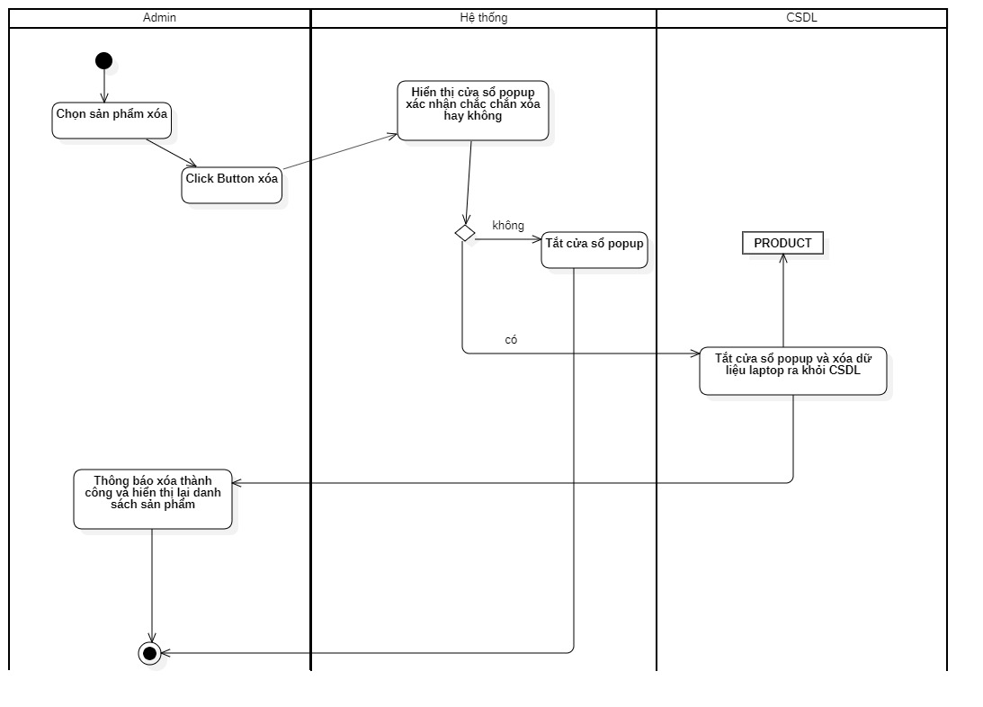

Hình 3‑5 Activity Diagram – Xóa sản phẩm

* Tiền điều kiện: Quản trị viên đăng nhập thành công vào hệ thống bằng tài khoản Admin.
* Hậu điều kiện: Nếu Usecase thành công hệ thống sẽ xóa sản phẩm trên giao diện và cập nhật lại cơ sở dữ liệu, chuyển sản phẩm sang trạng thái Hết bán. Ngược lại Usecase kết thúc.
* Mối quan hệ: Quản trị viên và usecase quản lý sản phẩm. Bao hàm (include) *Đăng nhập.* Mở rộng (extend) *Tìm kiếm sản phẩm.*
* Các bước thực hiện: Ở tab sản phẩm sẽ hiển thị danh sách các laptop, trong mỗi sản phẩm có nút xóa để xóa từng sản phẩm, khi nhấn nút xóa sẽ hiển thị ra một modal để hỏi xem có chắc chắn xóa sản phẩm đấy hay không? Nếu không, thì tắt đi modal đó và kết thúc, ngược lại thì xóa laptop ra khỏi CSDL và tắt modal đi, sau khi tắt modal sẽ hiển thị thông báo xóa sản phẩm thành công và hiển thị lại danh sách laptop.

#### Tìm kiếm sản phẩm

* Tên Usecase: Tìm kiếm sản phẩm
* Mô tả: Xử lý chức năng tìm kiếm sản phẩm của quản trị viên trên trang quản trị.
* Luồng sự kiện:

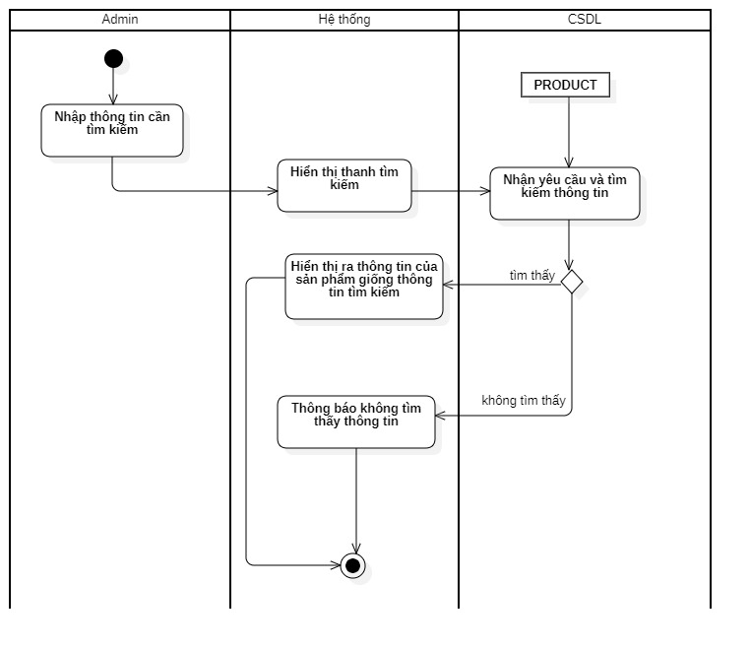

Hình 3‑6 Activity Diagram – Tìm kiếm sản phẩm

* Tiền điều kiện: Quản trị viên đăng nhập thành công vào hệ thống bằng tài khoản Admin.
* Hậu điều kiện: Nếu Usecase thành công thì hệ thống hiển thị kết quả tìm kiếm thông tin sản phẩm. Ngược lại Usecase kết thúc.
* Mối quan hệ: Quản trị viên và usecase quản lý sản phẩm. Bao hàm (include) *Đăng nhập.*

#### Báo cáo thống kê sản phẩm

* Tên Usecase: Báo cáo thống kê sản phẩm
* Mô tả: Xử lý chức năng Báo cáo thống kê sản phẩm của quản trị viên trên trang quản trị.
* Luồng sự kiện:

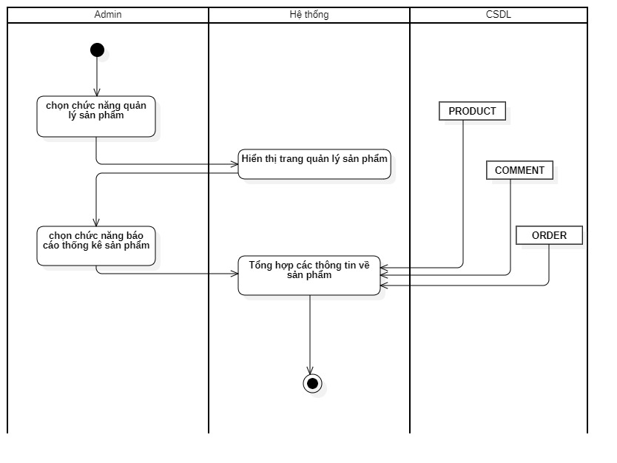

Hình 3‑7 Activity Diagram – Báo cáo thống kê sản phẩm

* Tiền điều kiện: Quản trị viên đăng nhập thành công vào hệ thống bằng tài khoản Admin.
* Hậu điều kiện: Hệ thống hiển thị báo cáo thống kê.
* Mối quan hệ: Quản trị viên và usecase quản lý sản phẩm. Bao hàm (include) *Đăng nhập.*

### Quản lý người dùng

#### Xóa người dùng

* Tên Usecase: Xóa khách hàng
* Mô tả: Xử lý chức năng xóa khách hàng của quản trị viên trên trang quản trị khi khách hàng đó có thông tin đăng ký ảo hoặc khách hàng muốn xóa tài khoản.
* Luồng sự kiện:

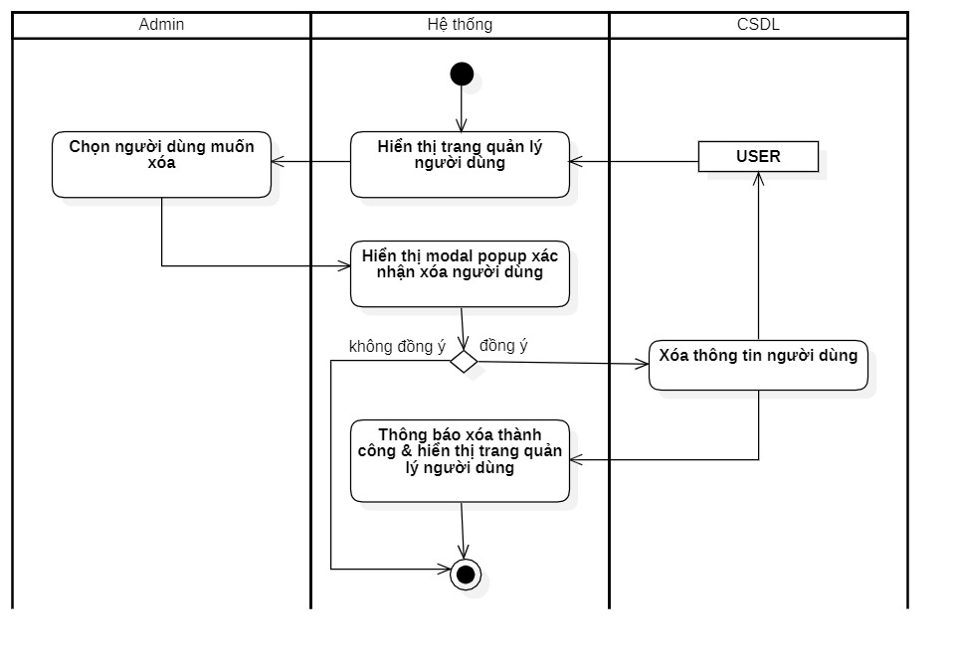

Hình 3‑8 Activity Diagram - Xóa người dùng

* Tiền điều kiện: Quản trị viên đăng nhập thành công vào hệ thống bằng tài khoản Admin.
* Hậu điều kiện: Nếu Usecase thành công hệ thống sẽ xóa khách hàng trên giao diện và cập nhật lại cơ sở dữ liệu, chuyển tài khoản khách hàng sang trạng thái Khóa tài khoản. Ngược lại Usecase kết thúc.
* Mối quan hệ: Quản trị viên và usecase quản lý khách hàng. Bao hàm (include) *Đăng nhập*.
* Các bước thực hiện: Ở tab quản lý người dùng, admin có thể xem danh sách người dùng. Sau khi click nút xóa sẽ tiến hành hiển thị popup có chắc chắn xóa tài khoản này ra khỏi hệ thống không? Nếu có thì tắt modal và xóa người dùng ra khỏi CSDL, sau đó thông báo xóa thành công và hiển thị lại danh sách người dùng, ngược lại thì tắt modal đi rồi kết thúc

#### Nâng cấp chức năng người dùng

* Tên Usecase: Nâng cấp chức năng người dùng
* Mô tả: Cho phép Người quản trị cập nhật thông tin Admin trên trang quản trị.
* Luồng sự kiện:

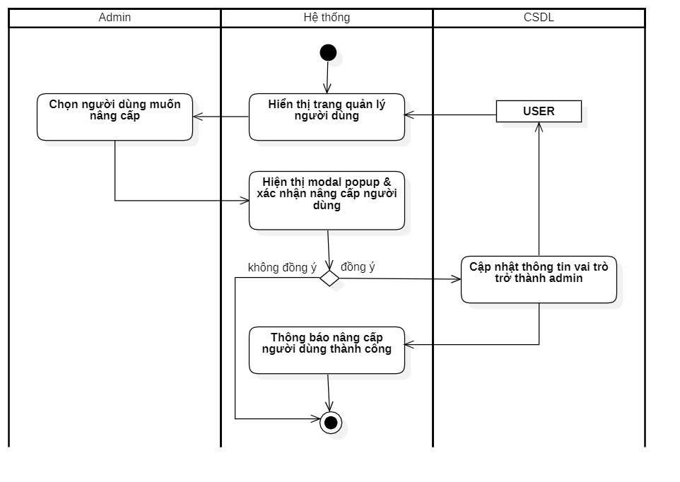

Hình 3‑9 Activity Diagram - Nâng cấp chức năng người dùng.

* Tiền điều kiện: Người quản trị phải đăng nhập thành công vào hệ thống bằng tài khoản Admin.
* Hậu điều kiện: Nếu Usecase thành công hệ thống sẽ cập nhật thông tin Admin và cập nhật lại cơ sở dữ liệu. Ngược lại Usecase kết thúc.
* Mối quan hệ:  Usecase quản lý người dùng. Bao hàm (include) *Đăng nhập*.
* Các bước thực hiện:  Ở tab quản lý người dùng sẽ hiển thị ra các danh sách người dùng ở cột cấp quyền có nút Admin, khi click vào cũng sẽ hiển thị ra modal hỏi xem có chắc chắn người này trở thành admin hay không, nếu có thì update ở CSDL tài khoản đó trở thành admin và có các quyền như các admin khác và thông báo update thành công, ngược lại sẽ tắt modal đi và kết thúc.

### Quản lý đơn hàng

#### Hủy đơn hàng

* Tên Usecase: Hủy đơn hàng
* Mô tả: Xử lý chức năng xóa sản phẩm của quản trị viên trên trang quản trị.
* Luồng sự kiện:

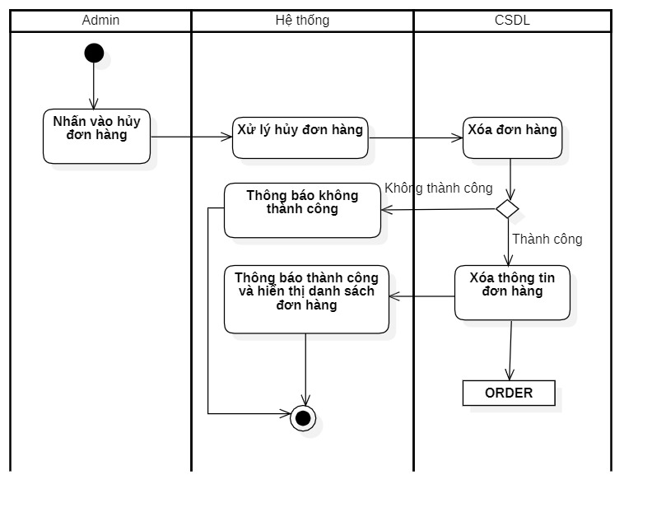

Hình 3‑10 Activity Diagram - Hủy đơn hàng

* Tiền điều kiện: Quản trị viên đăng nhập thành công vào hệ thống bằng tài khoản Admin.
* Hậu điều kiện: Nếu Usecase thành công hệ thống sẽ xóa đơn hàng và cập nhật lại cơ sở dữ liệu. Ngược lại Usecase kết thúc.
* Mối quan hệ: Quản trị viên và usecase quản lý đơn hàng. Bao hàm (include) *Đăng nhập.*
* Các bước thực hiện:  Người dùng chọn quản lý đơn hàng, khi đó hệ thống kiểm tra đăng nhập, nếu chưa đăng nhập thì hệ thống đưa người dùng về trang đăng nhập, nếu đã đăng nhập thì hiển thị danh sách đơn hàng, khi đó sẽ lấy thông tin từ CSDL lên để hiển thị, khi đó người dùng click nút hủy đơn hàng thì hệ thống nhận thông tin hủy đơn hàng và xóa đơn hàng đó ra khỏi CSDL và thông báo đơn hàng đã xóa và hiển thị lại danh sách đơn hàng.

#### Xem chi tiết đơn hàng

* Tên Usecase: Xem chi tiết đơn hàng
* Mô tả: Xử lý chức năng xem chi tiết đơn hàng của quản trị viên trên trang quản trị.
* Luồng sự kiện:

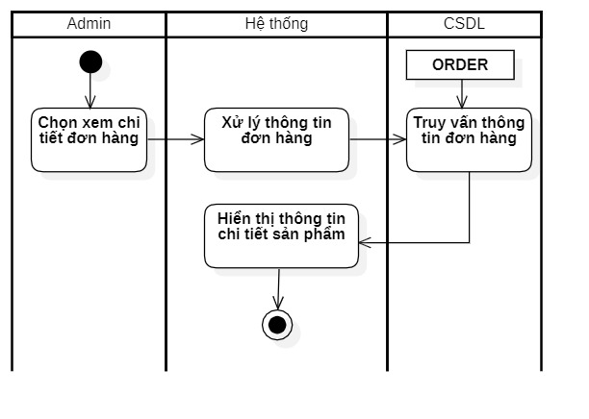

Hình 3‑11 Activity Diagram - Kiểm tra đơn hàng

* Tiền điều kiện: Quản trị viên đăng nhập thành công vào hệ thống bằng tài khoản Admin.
* Hậu điều kiện: Nếu Usecase thành công thì hệ thống hiển thị kết quả chi tiết thông tin đơn hàng trên trang Quản lý chi tiết đơn hàng. Ngược lại Usecase kết thúc.
* Các bước thực hiện:  Người dùng chọn quản lý đơn hàng, khi đó hệ thống kiểm tra đăng nhập, nếu chưa đăng nhập thì hệ thống đưa người dùng về trang đăng nhập, nếu đã đăng nhập thì hiển thị danh sách đơn hàng, khi đó sẽ lấy thông tin từ CSDL lên để hiển thị, khi đó người dùng click vào xem chi tiết đơn hàng thì hệ thống sẽ hiển thị đơn hàng từ CSDL ra và kết thúc.

#### Duyệt đơn hàng

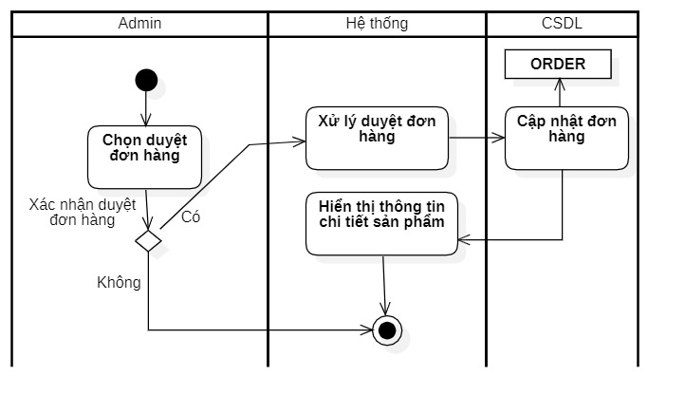

Hình 3‑12 Activity Diagram - Kiểm tra đơn hàng

* Tiền điều kiện: Quản trị viên đăng nhập thành công vào hệ thống bằng tài khoản Admin.
* Hậu điều kiện: Nếu Usecase thành công thì hệ thống sẽ chuyển tình trạng đơn hàng từ chờ duyệt sang đã duyệt trong trang Quản lý chi tiết đơn hàng. Ngược lại Usecase kết thúc.
* Các bước thực hiện:  Người dùng chọn đơn hàng cần duyệt, khi đó hệ thống kiểm tra đăng nhập, nếu chưa đăng nhập thì hệ thống đưa người dùng về trang đăng nhập, nếu đã đăng nhập thì sẽ hiển thị popup để xác nhận có muốn duyệt hay không. Nếu có sẽ tiến hành duyệt đơn hàng và hiển thị trạng thái đơn hàng đã duyệt.

#### Báo cáo thống kê đơn hàng

* Tiền điều kiện: Quản trị viên đăng nhập thành công vào hệ thống bằng tài khoản Admin.
* Hậu điều kiện: Nếu Usecase thành công thì hệ thống thì hệ thống sẽ hiển thị biểu đồ thống kê đơn hàng
* Các bước thực hiện:  Admin sau khi đăng nhập truy cập vào trang bảng điểu kiểu, hệ thống sẽ xử lý thông tin và hiển thị thống kê dưới dạng biểu đồ.

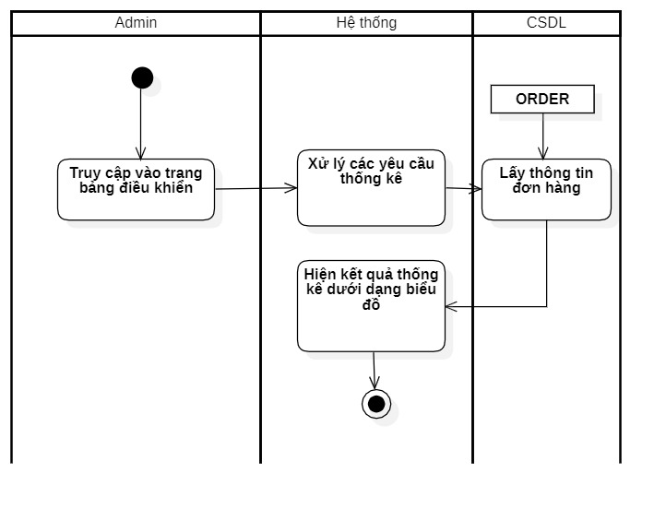

Hình 3‑13 Activity Diagram – Báo cáo thống kê đơn hàng.

### Đăng nhập

* Tên Usecase: Đăng nhập
* Mô tả: Mô tả các bước đăng nhập của người dùng (Khách hàng, Quản trị viên) đăng nhập vào hệ thống để sử dụng các chức năng của hệ thống.
* Luồng sự kiện:

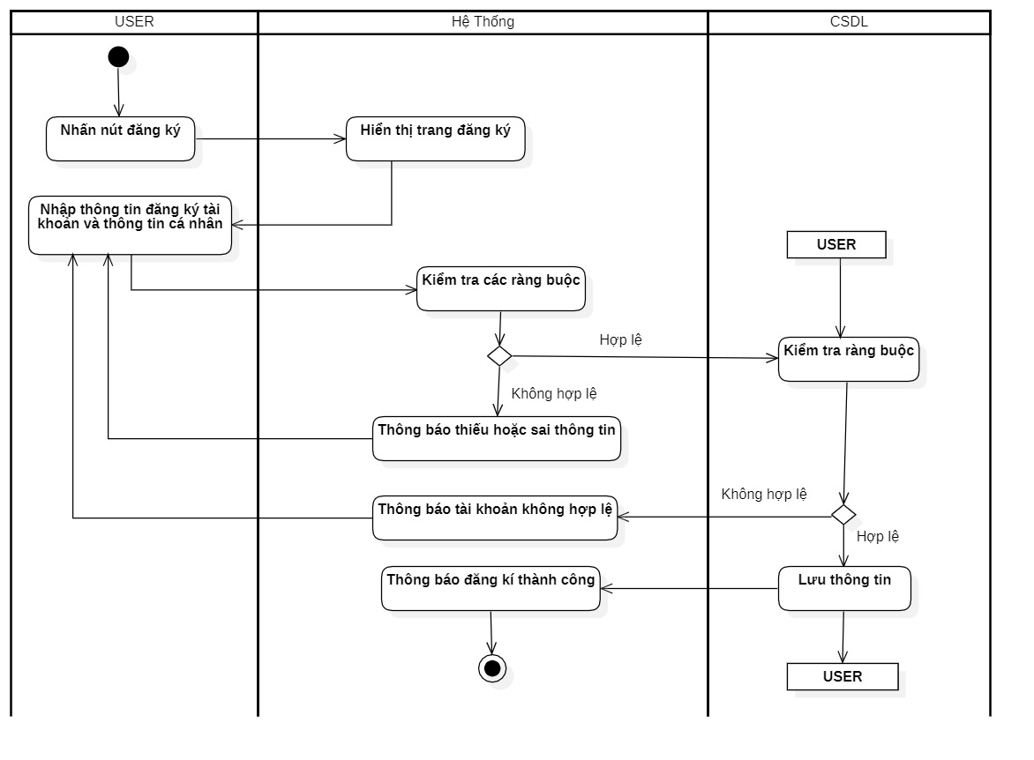

Hình 3‑14 Activity Diagram - Đăng nhập

* Tiền điều kiện: Người dùng đã có tài khoản.
* Hậu điều kiện: Cho phép người dùng truy cập vào hệ thống nếu đăng nhập thành công, hệ thống hiển thị trang tương ứng. Ngược lại, người dùng nhập tên đăng nhập hoặc mật khẩu sai sẽ không đăng nhập được vào hệ thống.
* Mối quan hệ: Người dùng và usecase đăng nhập.
* Các bước thực hiện: Ban đầu, người dùng ở trang chủ và nhất nút đăng nhập để tiến hành đăng nhập, sau đó hiển thị trang đăng nhập. Nếu người dùng chưa có tài khoản thì tiến hành đăng ký tài khoản, ngược lại tiến hành nhập thông tin sau đó kiểm tra thông tin đăng nhập, nếu thông tin đăng nhập không chính xác, tiến hành thông báo lỗi cho người dùng (chẳng hạn sai thông tin tài khoản, mật khẩu) sau đó đưa người dùng về trang đăng nhập. Nếu thông tin tài khoản chính xác thì thông báo đăng nhập thành công và kết thúc

### Đăng ký

* Tên Usecase: Đăng ký khách hàng
* Mô tả: Mô tả các bước đăng ký tài khoản của khách hàng để làm thành viên của cửa hàng và có thể hưởng những ưu đãi.
* Luồng sự kiện:

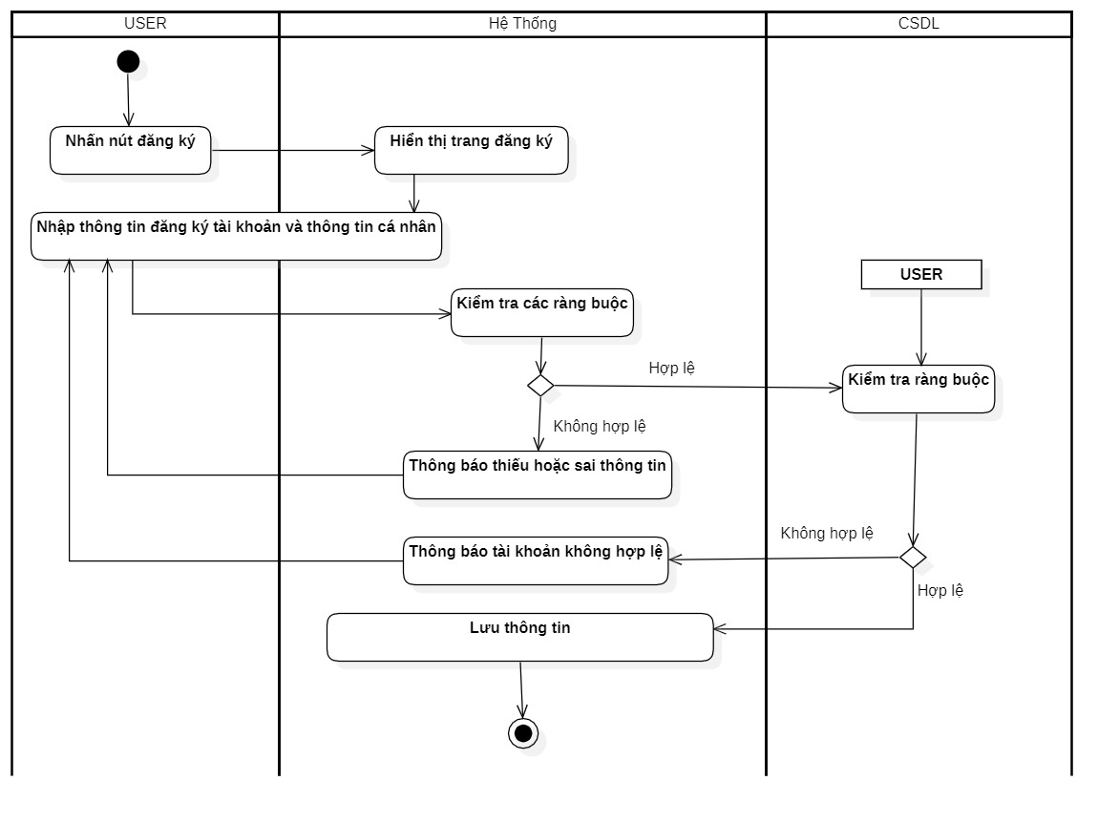

Hình 3‑15 Activity Diagram - Đăng ký

* Tiền điều kiện: Không có.
* Hậu điều kiện: Gửi mail thông báo đăng ký thành công cho khách hàng, thông tin được lưu xuống cơ sở dữ liệu. Nếu không thành công, Usecase kết thúc.
* Mối quan hệ: Khách hàng và usecase đăng ký.
* Các bước thực hiện: Đầu tiên, người dùng truy cập trang web và hiển thị giao diện trang chủ, khi click vào nút đăng ký sẽ hiển thị trang đăng ký, người dùng nhập thông tin đăng ký, hệ thống nhận thông tin và sau đó kiểm tra. Nếu thông tin đăng ký hợp lệ thì gửi xác nhận tài khoản qua email, nếu thông tin đăng ký không hợp lệ thông báo người dùng đăng ký thất bại. Khi đăng ký thất bại nếu người dùng có thể tiếp tục đăng ký hoặc trở về trang chủ. Trường hợp, sau khi gửi xác nhận tài khoản email, nếu không nhận được email, tiến hành gửi lại yêu cầu xác nhận qua email, nếu nhận được email tiến hành xác thực tài khoản và thông báo đăng ký thành công.

### Quên mật khẩu

* Tên Usecase: Quên mật khẩu
* Mô tả: Mô tả các bước lấy lại mật khẩu khi khách hàng quên mật khẩu
* Luồng sự kiện:

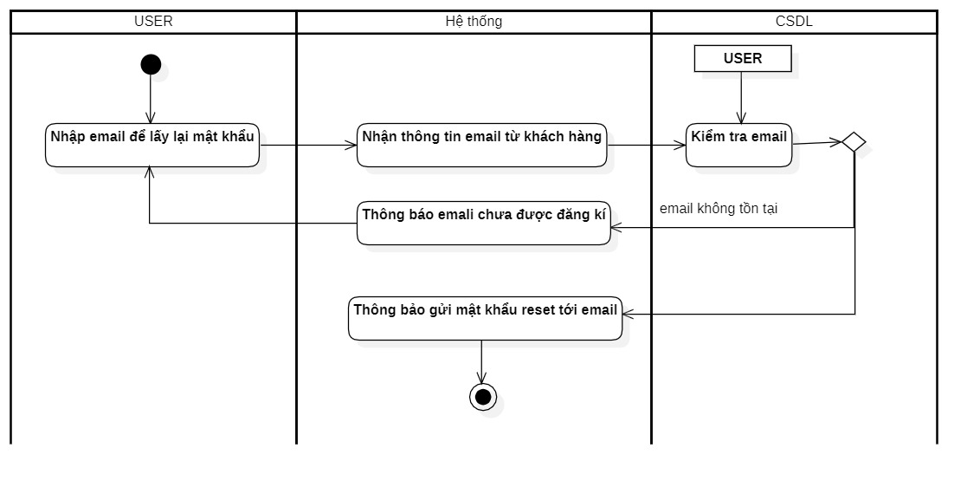

Hình 3‑16 Activity Diagram - Quên mật khẩu

* Tiền điều kiện: Khách hàng đã đăng ký thông tin từ trước trên hệ thống.
* Hậu điều kiện: Mật khẩu khách hàng được đặt lại, thông tin được lưu xuống cơ sở dữ liệu. Nếu không thành công, Usecase kết thúc.
* Mối quan hệ: Không có
* Các bước thực hiện:  Ở trang quên mật khẩu, sẽ có một ô input để tiến hành nhập email để lấy mật khẩu, ở đây sẽ có 2 nút button: Trở lại và gửi email. Nếu nhất nút trở lại sẽ đưa người dùng đến trang đăng nhập, ngược lại sẽ tiến hành gửi email. Nếu email hợp lệ thì sẽ gửi mật khẩu reset đến email, ngược lại email không tồn tại thì sẽ hiển thị thông báo rằng email không tồn tại và kết thúc.

### Cập nhật thông tin profile

* Tên Usecase: Cập nhật Profile
* Mô tả: Cho phép khách hàng cập nhật profile của mình.
* Luồng sự kiện:

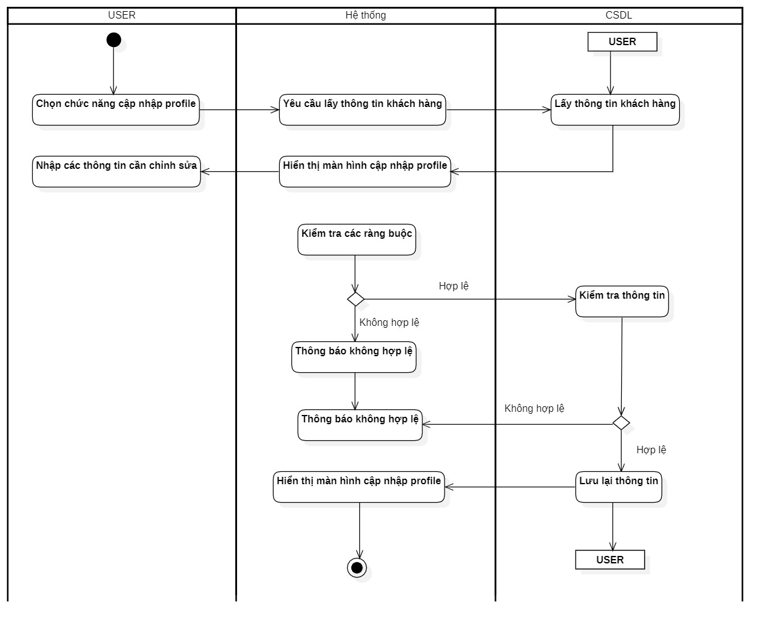

Hình 3‑17 Activity Diagram - cập nhật thông tin profile

* Tiền điều kiện: Khách hàng phải đăng nhập vào hệ thống.
* Hậu điều kiện: Cập nhật thông tin Profile khách hàng trong CSDL lại.
* Mối quan hệ: Khách hàng với usecase cập nhật profile.

### Xem chi tiết sản phẩm

* Tên Usecase: Xem chi tiết sản phẩm
* Mô tả: Cho phép khách hàng xem mô tả chi tiết các sản phẩm đang được bày bán tại cửa hàng trên hệ thống website.
* Luồng sự kiện:

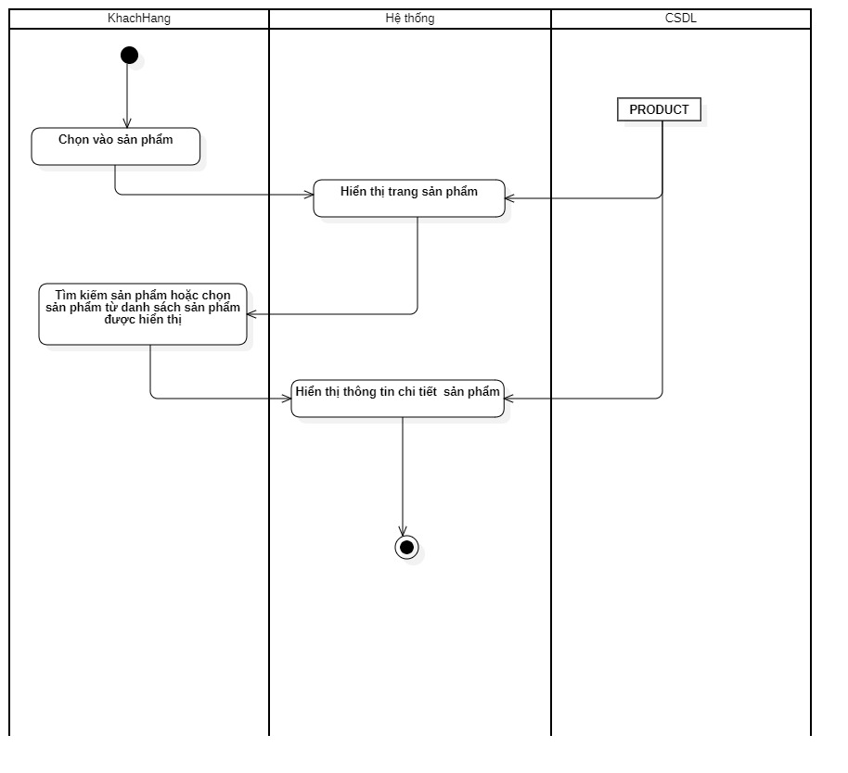

Hình 3‑18 Activity Diagram – Xem chi tiết sản phẩm

* Tiền điều kiện: Không có.
* Hậu điều kiện: Hiển thị thông tin chi tiết của sản phẩm.
* Mối quan hệ: Khách hàng với usecase Xem chi tiết sản phẩm. Mở rộng (extend) *Thêm vào giỏ hàng, Đánh giá sản phẩm.*

### Thanh toán

* Tên Usecase: Thanh toán
* Mô tả: Cho phép khách hàng đặt hàng và thanh toán đơn hàng của mình trên hệ thống website.
* Luồng sự kiện:

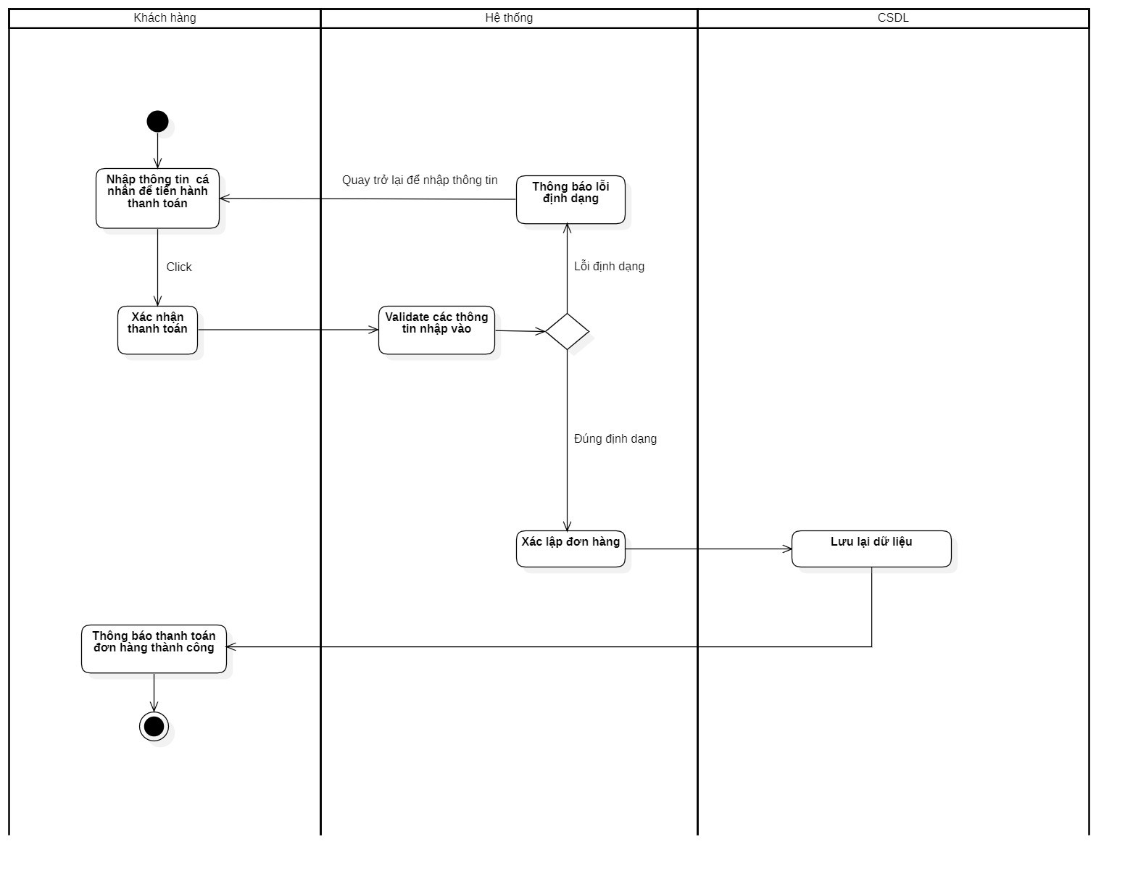

Hình 3‑19 Activity Diagram - Thanh toán

* Tiền điều kiện: Khách hàng phải đăng nhập vào hệ thống.
* Hậu điều kiện: Lưu thông tin đơn hàng vào cơ sở dữ liệu.
* Mối quan hệ: Khách hàng với usecase Thanh toán. Bao hàm (include) *Đăng nhập.*
* Các bước thực hiện: Ban đầu, người dùng sẽ tiến hành nhập thông tin cá nhân để tiến hành thanh toán và click để xác nhận thanh toán sau đó hệ thống sẽ validate các thông tin nhập vào nếu có lỗi định dạng thì thông báo lỗi định dạng và quay trở lại để nhập thông tin, ngược lại thì hệ thống xác nhận đơn hàng và lưu lại dữ liệu xuống CSDL và thông báo người dùng thanh toán đơn hàng thành công.

### Thêm giỏ hàng

* Tên Usecase: Thêm vào giỏ hàng
* Mô tả: Cho phép khách hàng thêm các sản phẩm đang được bày bán tại cửa hàng trên hệ thống website vào giỏ hàng của mình.
* Luồng sự kiện:

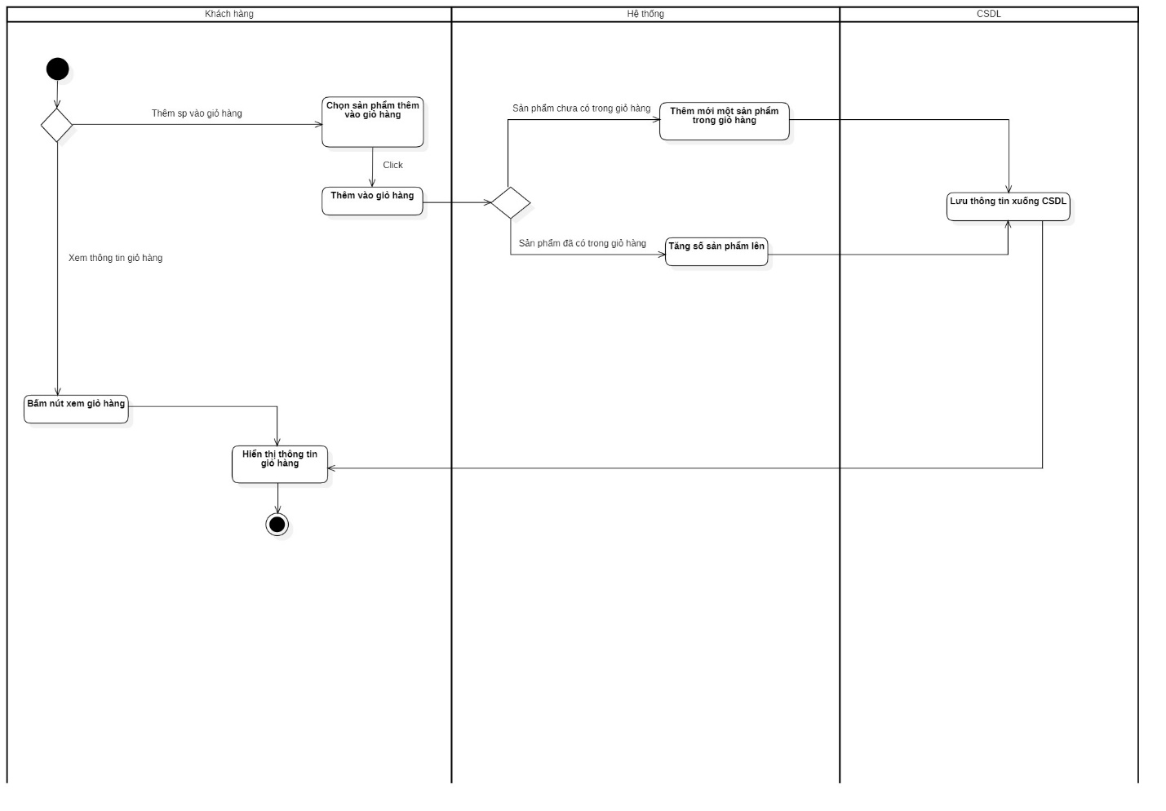

Hình 3‑20 Activity Diagram - Thêm giỏ hàng

* Tiền điều kiện: Không có.
* Hậu điều kiện:  Lưu thông tin sản phẩm vào giỏ hàng (Sau 60 ngày sẽ xóa dữ liệu rác).
* Mối quan hệ: Khách hàng với usecase Thêm vào giỏ hàng.
* Các bước thực hiện: Khách hàng chọn sản phẩm để thêm vào giỏ hàng, khi click thêm vào giỏ hàng, nếu sản phẩm đã có trong giỏ hàng, thì tăng số lượng sản phẩm lên, còn nếu chưa thì thêm mới một sản phẩm trong giỏ hàng và sau đó lưu thông tin xuống CSDL. Khi khách hàng vào xem giỏ hàng thì hệ thống sẽ lấy thông tin từ CSDL lên và hiển thị thông tin trong giỏ hàng.

### Xem giỏ hàng

* Tên Usecase: Xem giỏ hàng.
* Mô tả: Cho phép khách hàng xem giỏ hàng của mình.
* Luồng sự kiện:

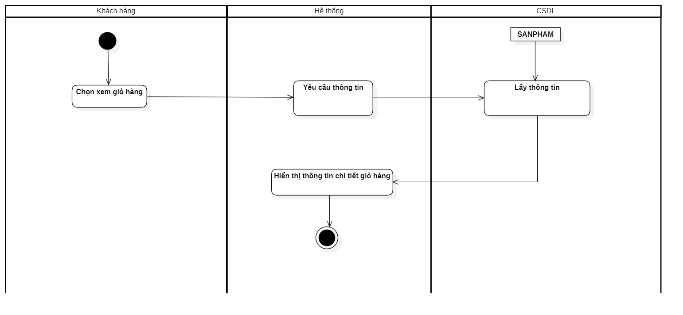

*Hình 3‑21 Activiy Diagram – Xem giỏ hàng*

* Tiền điều kiện: Không có.
* Hậu điều kiện: Hiển thị thông tin chi tiết giỏ hàng.
* Mối quan hệ: Khách hàng với usecase Xem giỏ hàng.
* Các bước thực hiện: Khách hàng click vào xem giỏ hàng thì hệ thống sẽ lấy thông tin từ CSDL lên để hiển thị các sản phẩm chi tiết có trong giỏ hàng.

### Cập nhật giỏ hàng

* Tên Usecase: Cập nhật giỏ hàng.
* Mô tả: Cho phép khách hàng cập nhật lại giỏ hàng của mình.
* Luồng sự kiện:

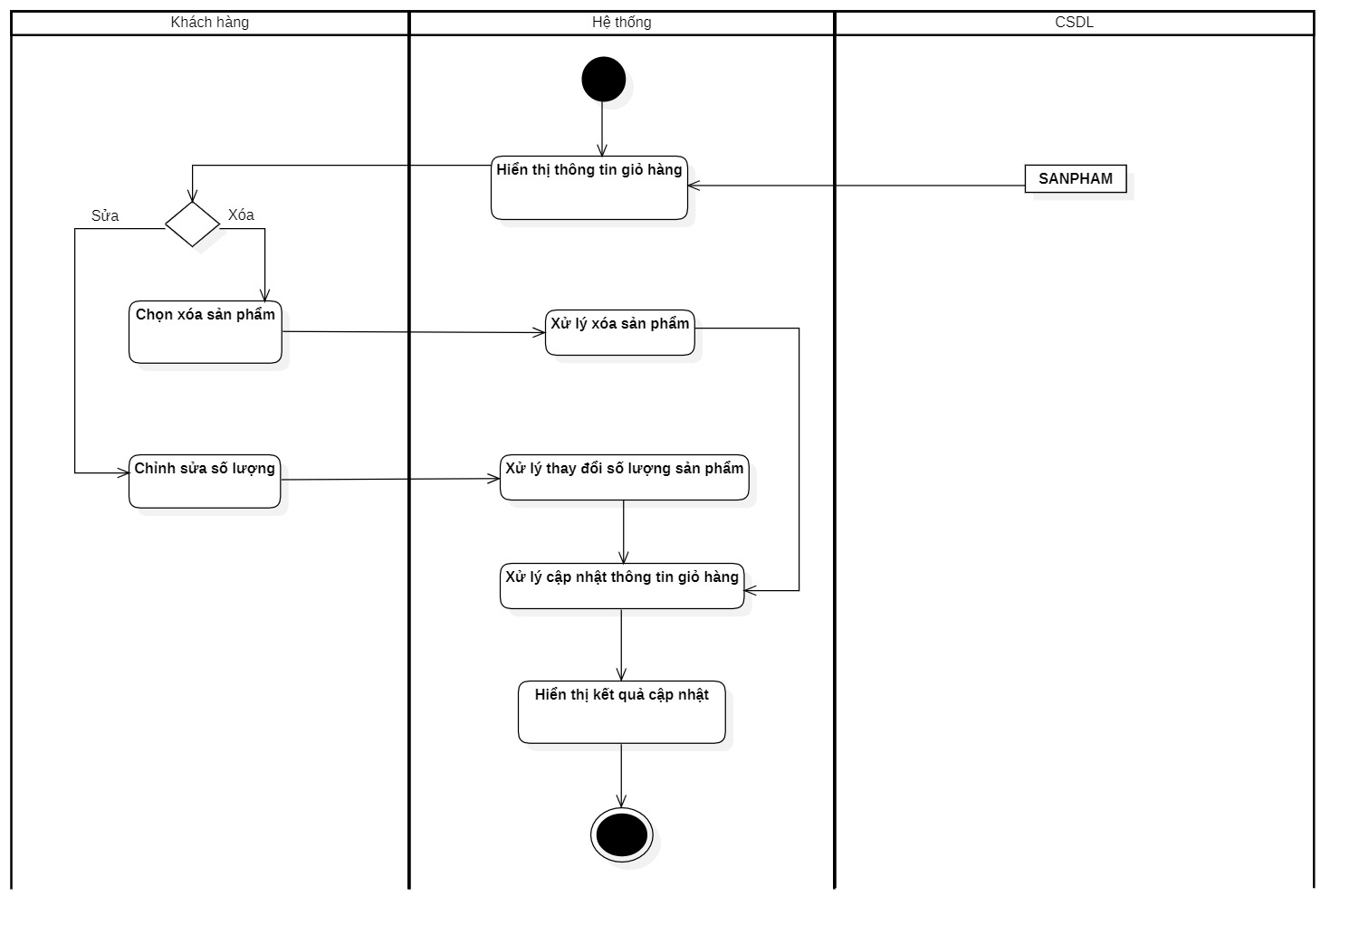

Hình 3‑22 Activity Diagram – Cập nhật giỏ hàng

* Tiền điều kiện: Không có.
* Hậu điều kiện: Cập nhật sản phẩm của giỏ hàng trong CSDL lại.
* Mối quan hệ: Khách hàng với usecase Cập nhật giỏ hàng.
* Các bước thực hiện: Ở trang giỏ hàng, người dùng có thể xóa sản phẩm hoặc chỉnh sửa số lượng sản phẩm đã thêm vào giỏ hàng. Khi xóa hoặc chỉnh sửa xong, hệ thống sẽ tự động cập nhật lại thông tin giỏ hàng.

### Theo dõi đơn hàng

* Tên Usecase: Theo dõi đơn hàng
* Mô tả: Cho phép khách hàng theo dõi tình trạng đơn hàng của mình.
* Luồng sự kiện:

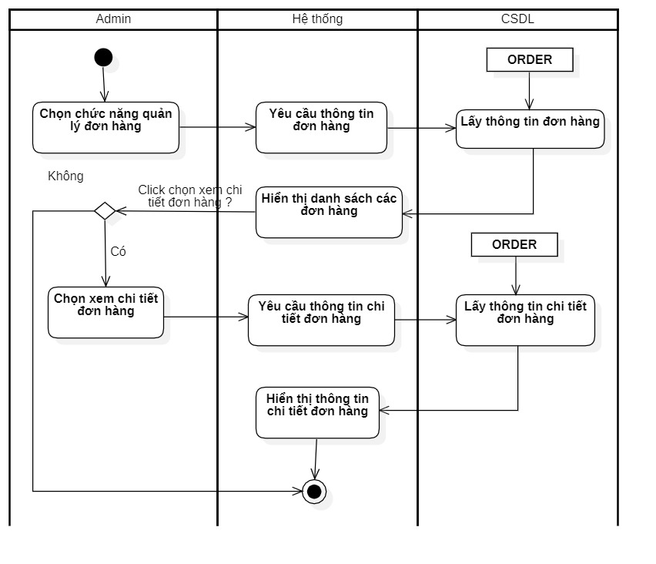

Hình 3‑23 Activity Diagram – Theo dõi đơn hàng

* Tiền điều kiện: Khách hàng phải đăng nhập vào hệ thống.
* Hậu điều kiện: Hiển thị thông tin tình trạng đơn hàng.
* Mối quan hệ: Khách hàng với usecase theo dõi đơn hàng.

### Đánh giá sản phẩm

* Tên Usecase: Xem chi tiết sản phẩm
* Mô tả: Cho phép khách hàng đánh giá các sản phẩm đang được bày bán tại cửa hàng trên hệ thống website.
* Luồng sự kiện:

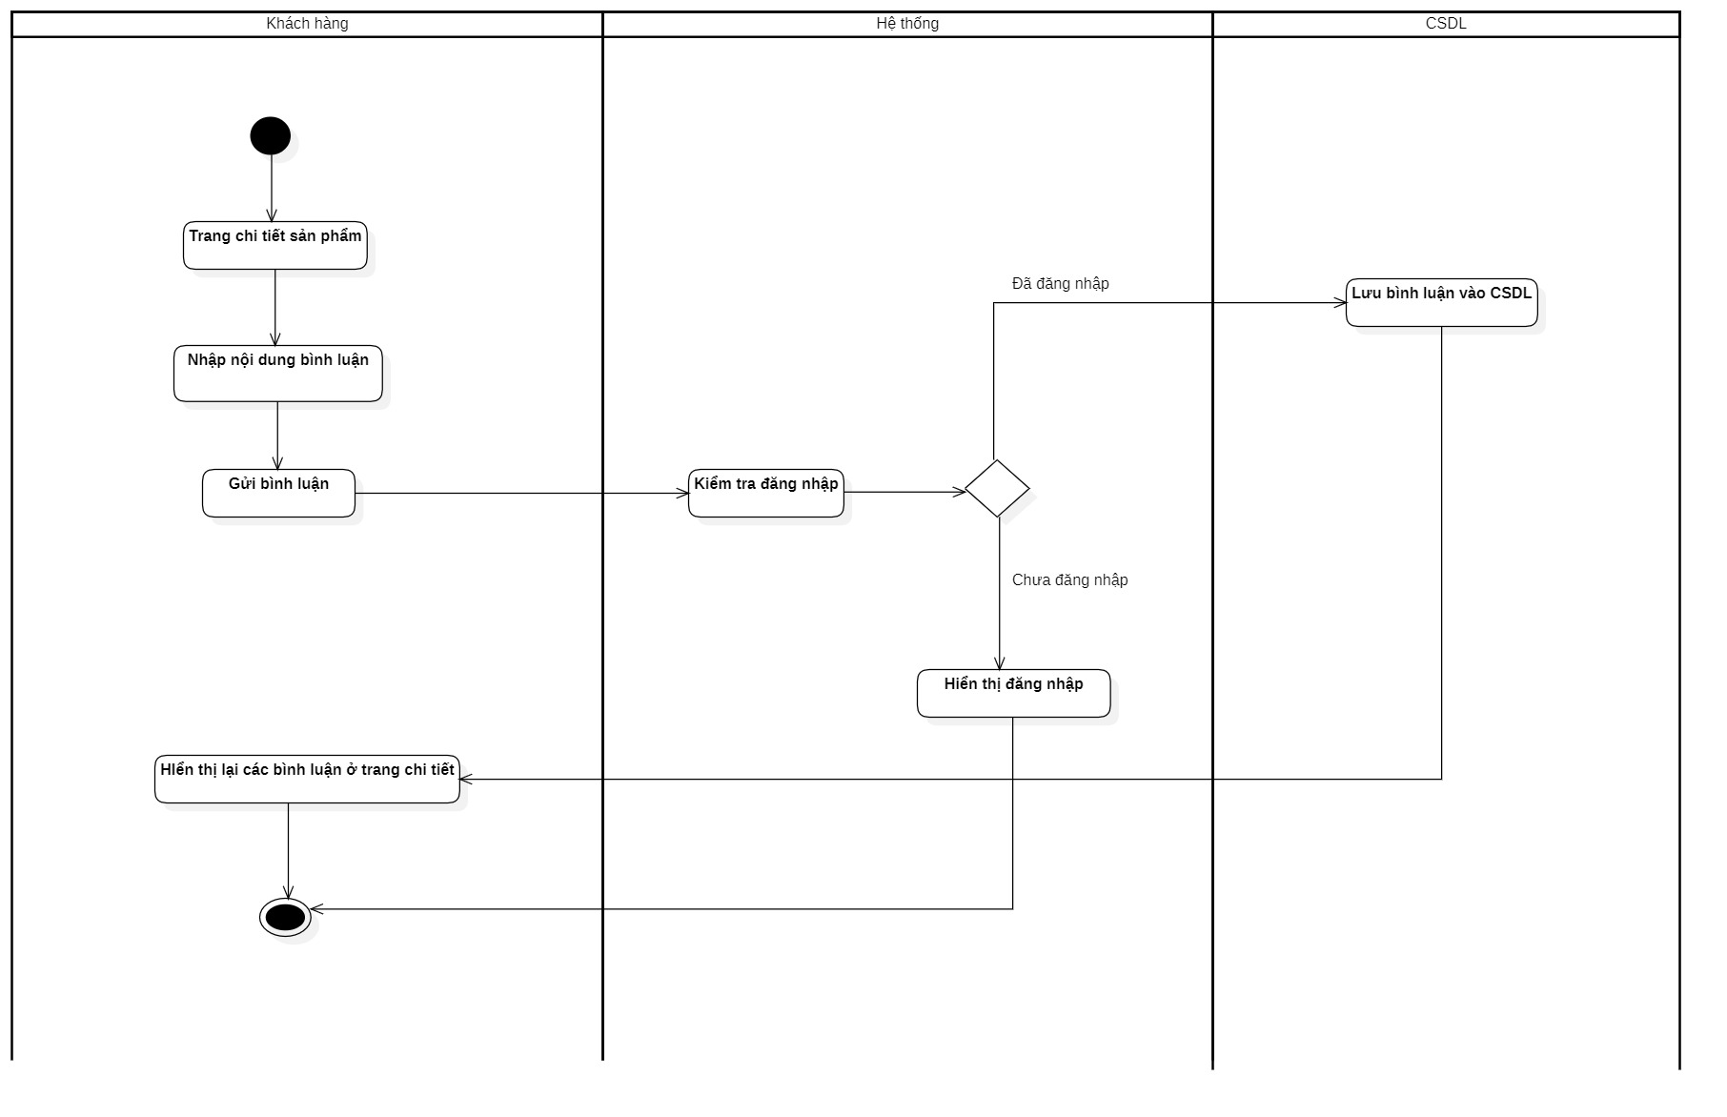

Hình 3‑25 Activity Diagram - Đánh giá sản phẩm

* Tiền điều kiện: Không có.
* Hậu điều kiện: Lưu đánh giá mới vào cơ sở dữ liệu .
* Mối quan hệ: Khách hàng với usecase Đánh giá sản phẩm.
* Các bước thực hiện: Ở trang chi tiết sản phẩm, người dùng nhập nội dung bình luận và gửi đi**.** Kiểm tra xem người dùng đã đăng nhập hay chưa, nếu chưa đăng nhập thì đăng nhập rồi quay trở lại trang chi tiết sản phẩm, nếu đã đăng nhập thì lưu bình luận xuống database và hiển thị dữ liệu vừa lưu ra trang chi tiết rồi kết thúc

## Sơ đồ trình tự (Sequence Diagram)

### Quản lý sản phẩm

#### Thêm sản phẩm

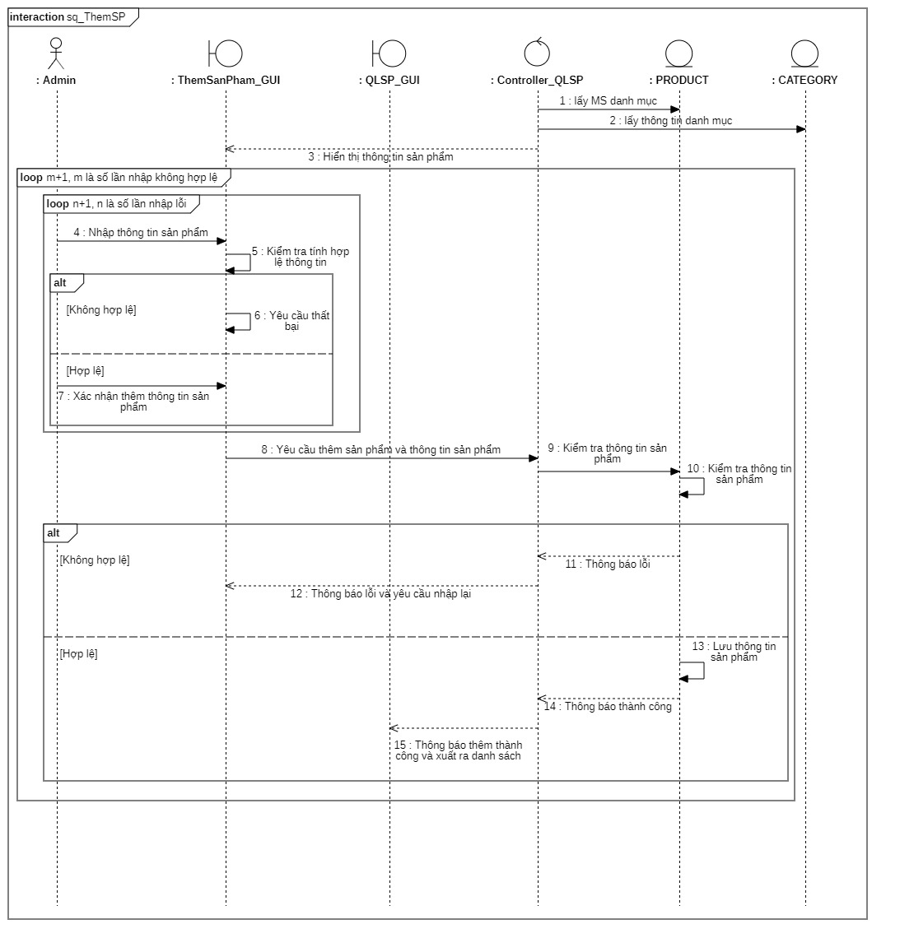

Hình 3‑26 Sơ đồ trình tự thêm sản phẩm

#### Xoá sản phẩm

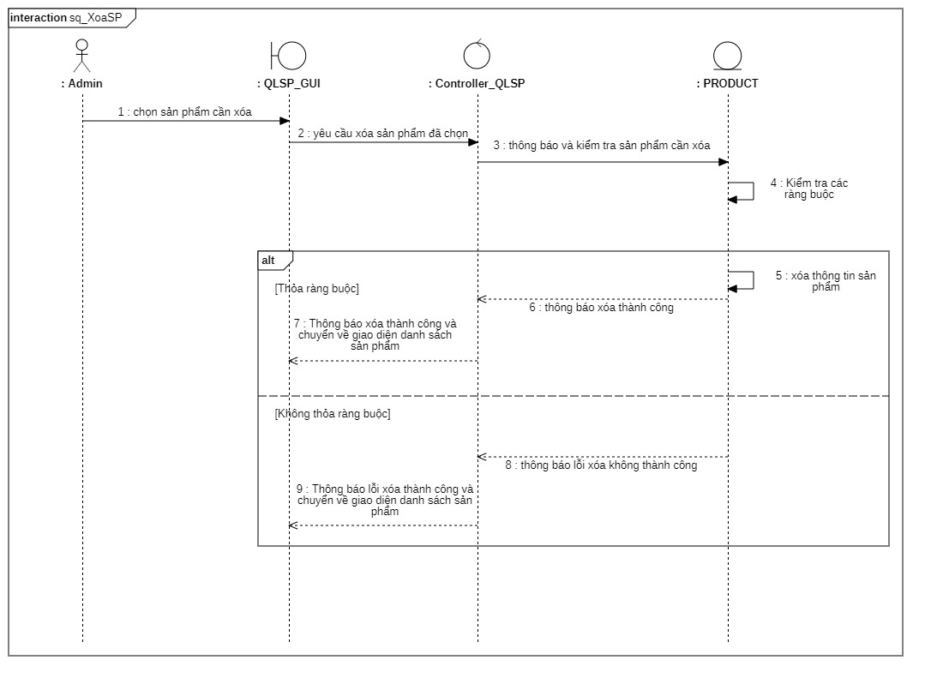

Hình 3‑27 Sơ đồ trình tự xóa sản phẩm

#### Sửa sản phẩm

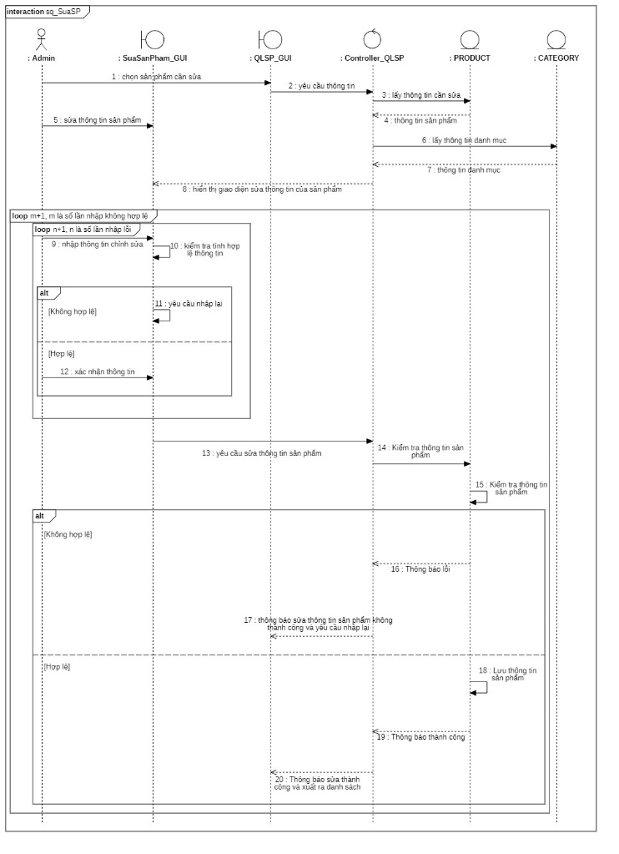

Hình 3‑28 Sơ đồ trình tự sửa sản phẩm

#### Tìm kiếm sản phẩm

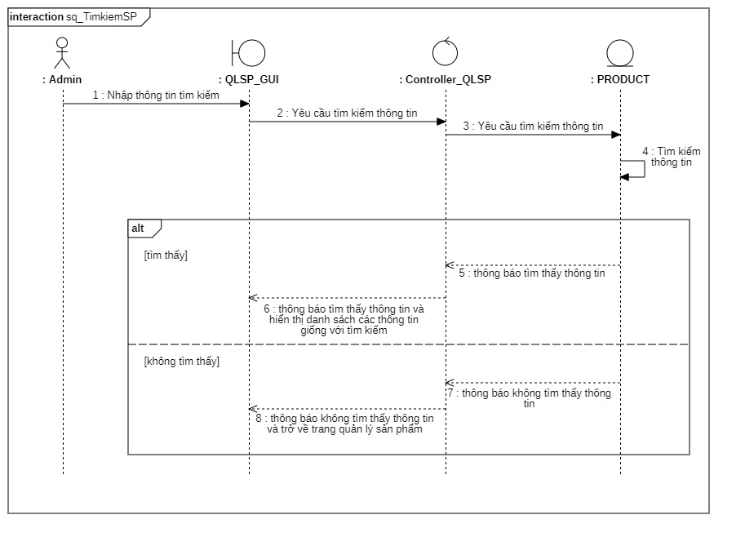

Hình 3‑29 Sơ đồ trình tự tìm kiếm sản phẩm

#### Báo cáo thống kê sản phẩm

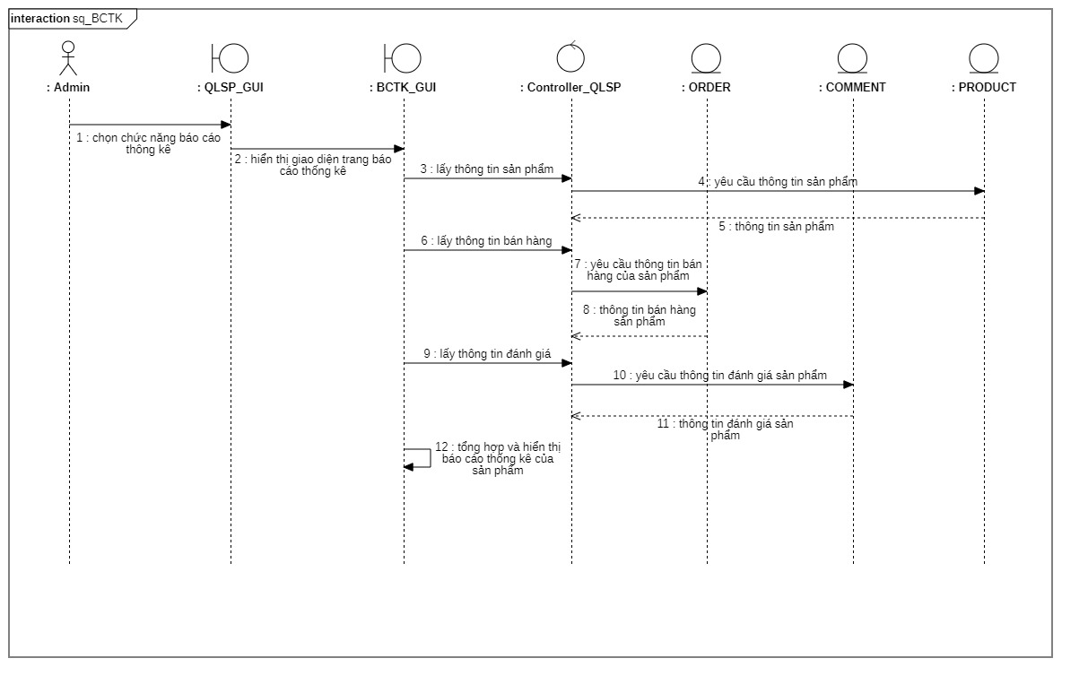

Hình 3‑30 Sơ đồ trình tự báo cáo thống kê sản phẩm

### Quản lý người dùng

#### Xóa người dùng

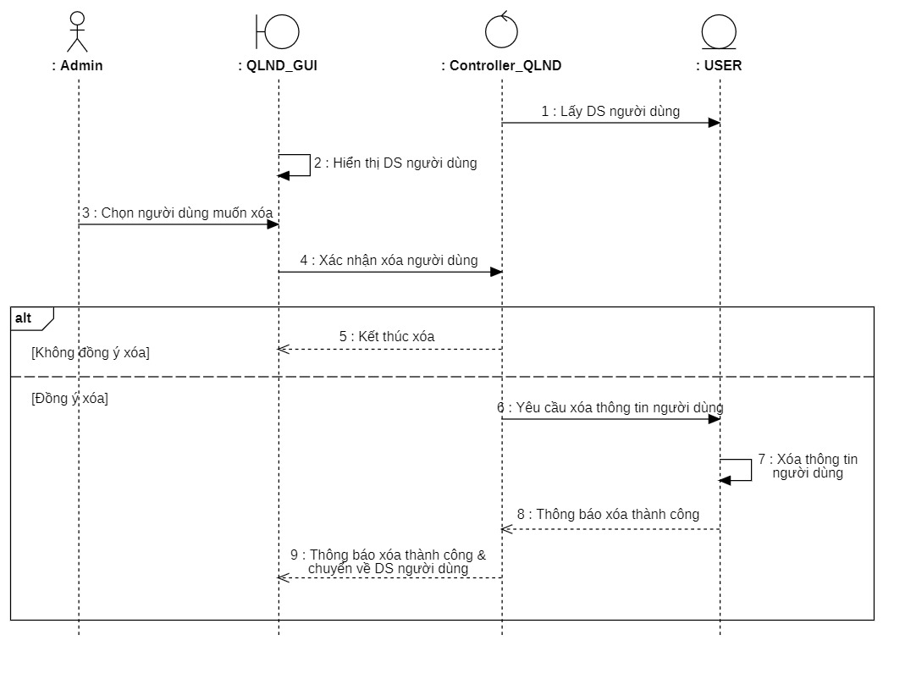

Hình 3‑31 Sơ đồ trình tự xoá người dùng

#### Nâng cấp người dùng

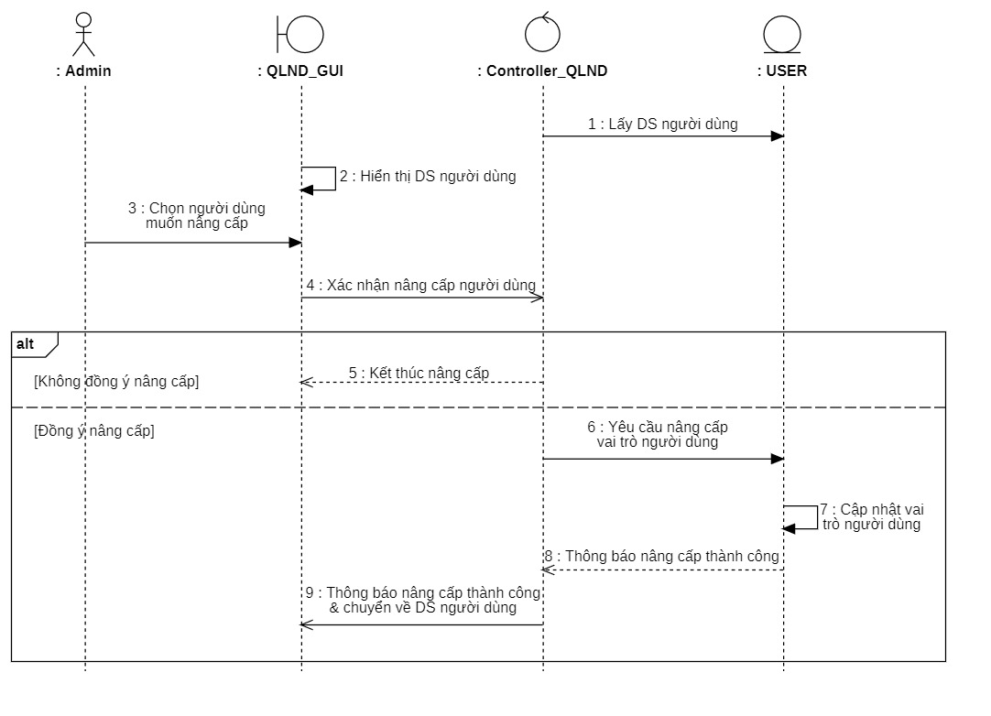

*Hình 3.20. Sơ đồ trình tự cấp quyền cho người dùng*

### Quản lý đơn hàng

#### Hủy đơn hàng

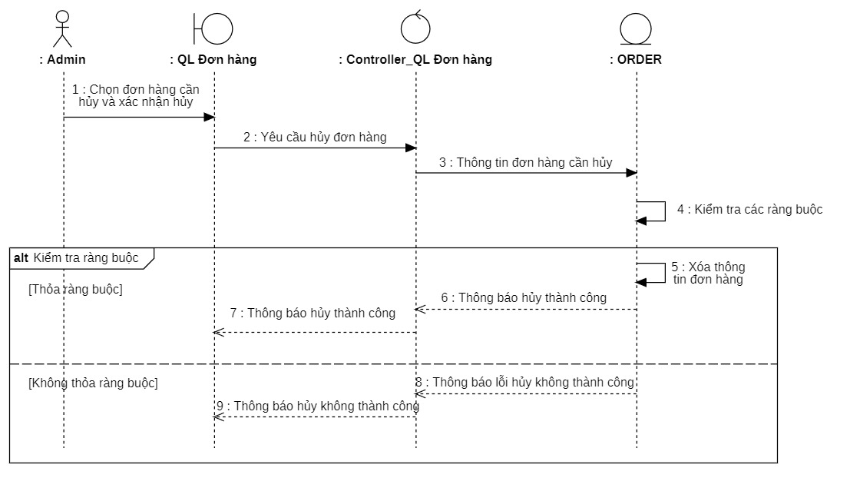

*Hình 3.21. Sơ đồ trình tự sửa đơn hàng.*

#### Xem chi tiết đơn hàng

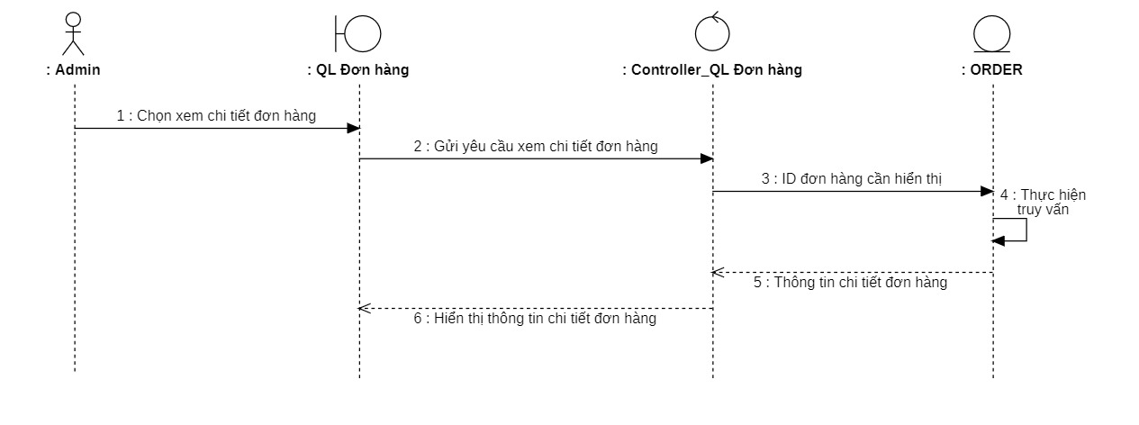

*Hình 3.22. Sơ đồ trình tự kiểm tra đơn hàng*

#### Duyệt đơn hàng

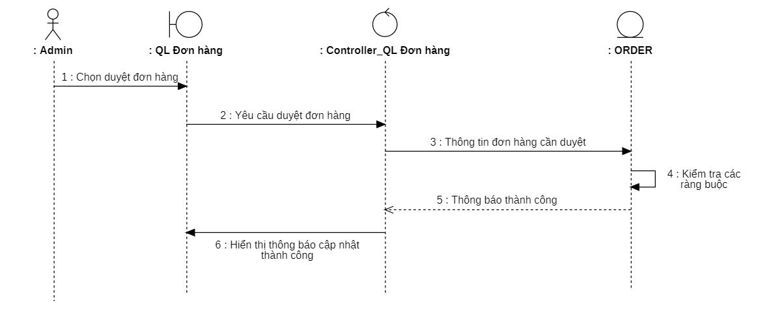

Hình 3‑32 Sơ đồ trình tự duyệt đơn hàng

#### Báo cáo thống kê đơn hàng

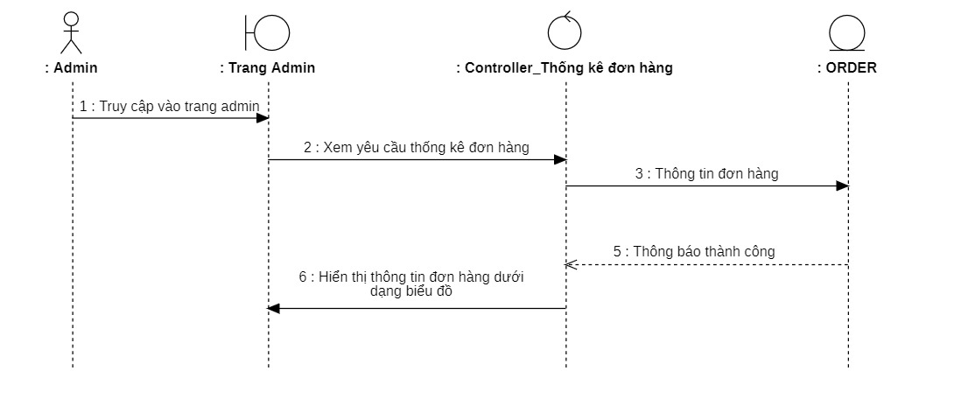

Hình 3‑33 Sơ đồ trình tự báo cáo thống kê đơn hàng.

### Đăng nhập khách hàng/admin

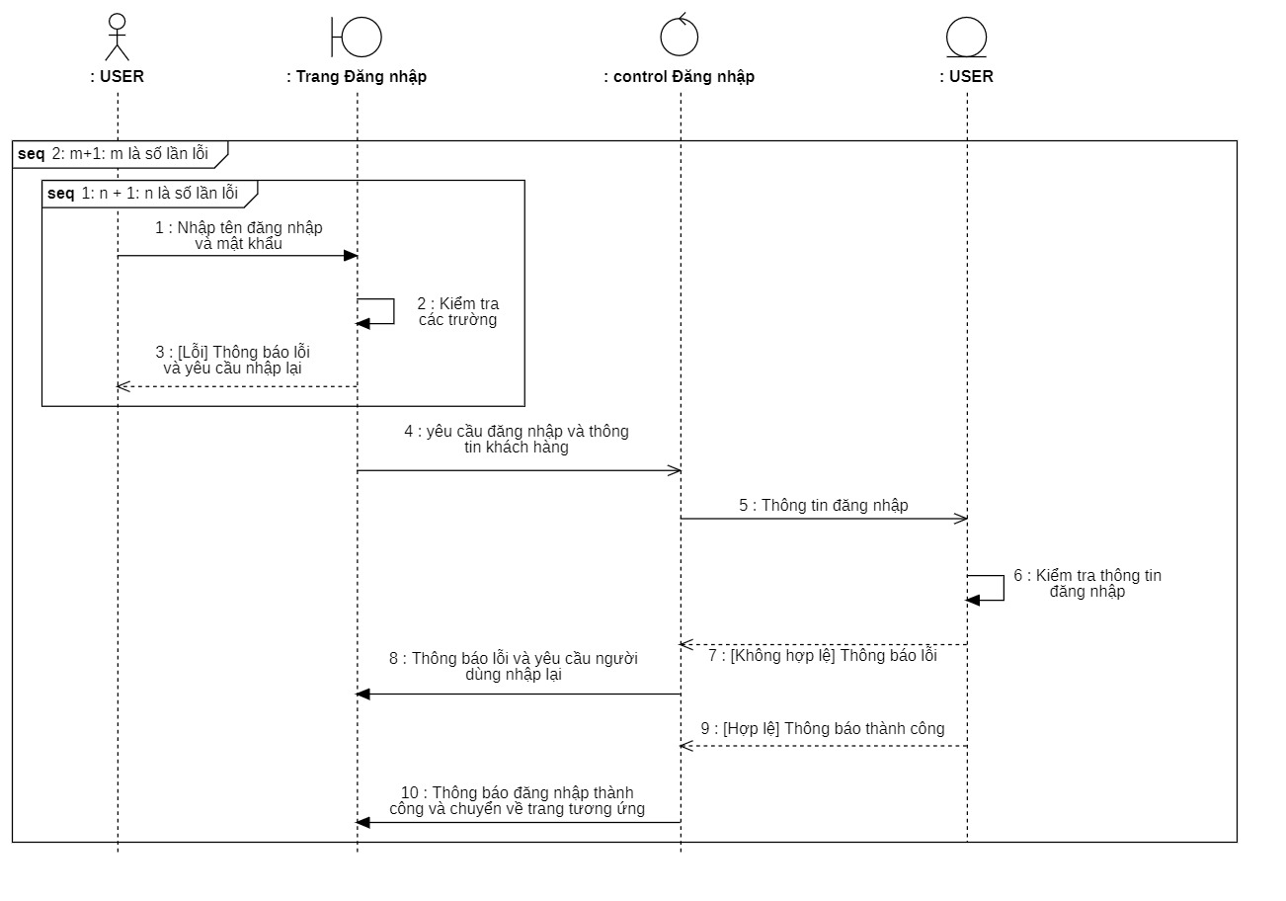

Hình 3‑34 Sơ đồ trình tự đăng nhập khách hàng/admin

### Đăng ký khách hàng

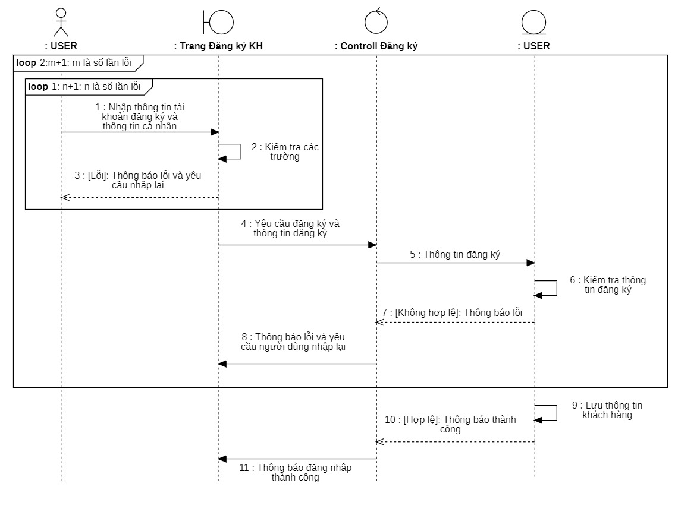

Hình 3‑35 Sơ đồ trình tự đăng ký khách hàng

### Quên mật khẩu

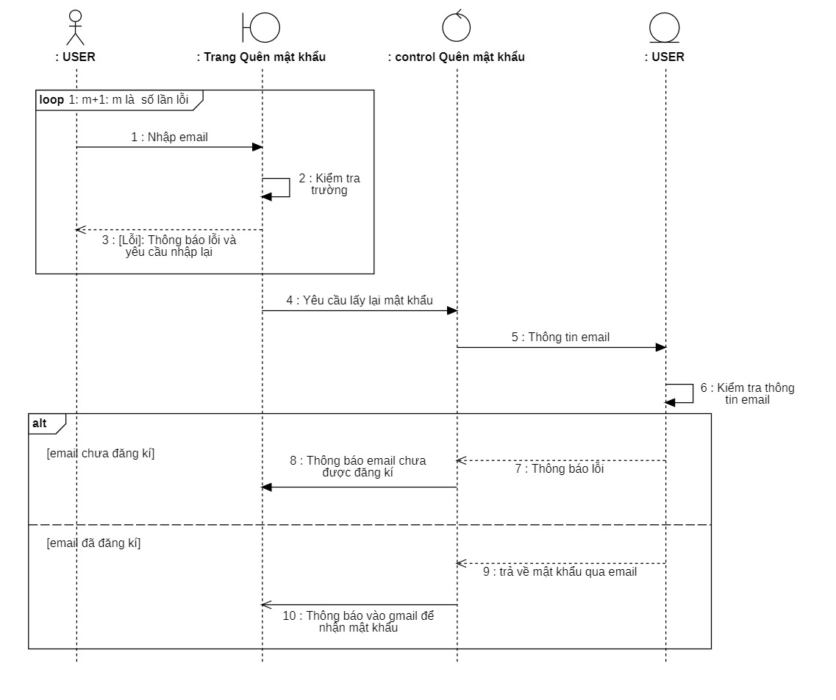

Hình 3‑36 Sơ đồ trình tự quên mật khẩu

### Cập nhật thông tin profile

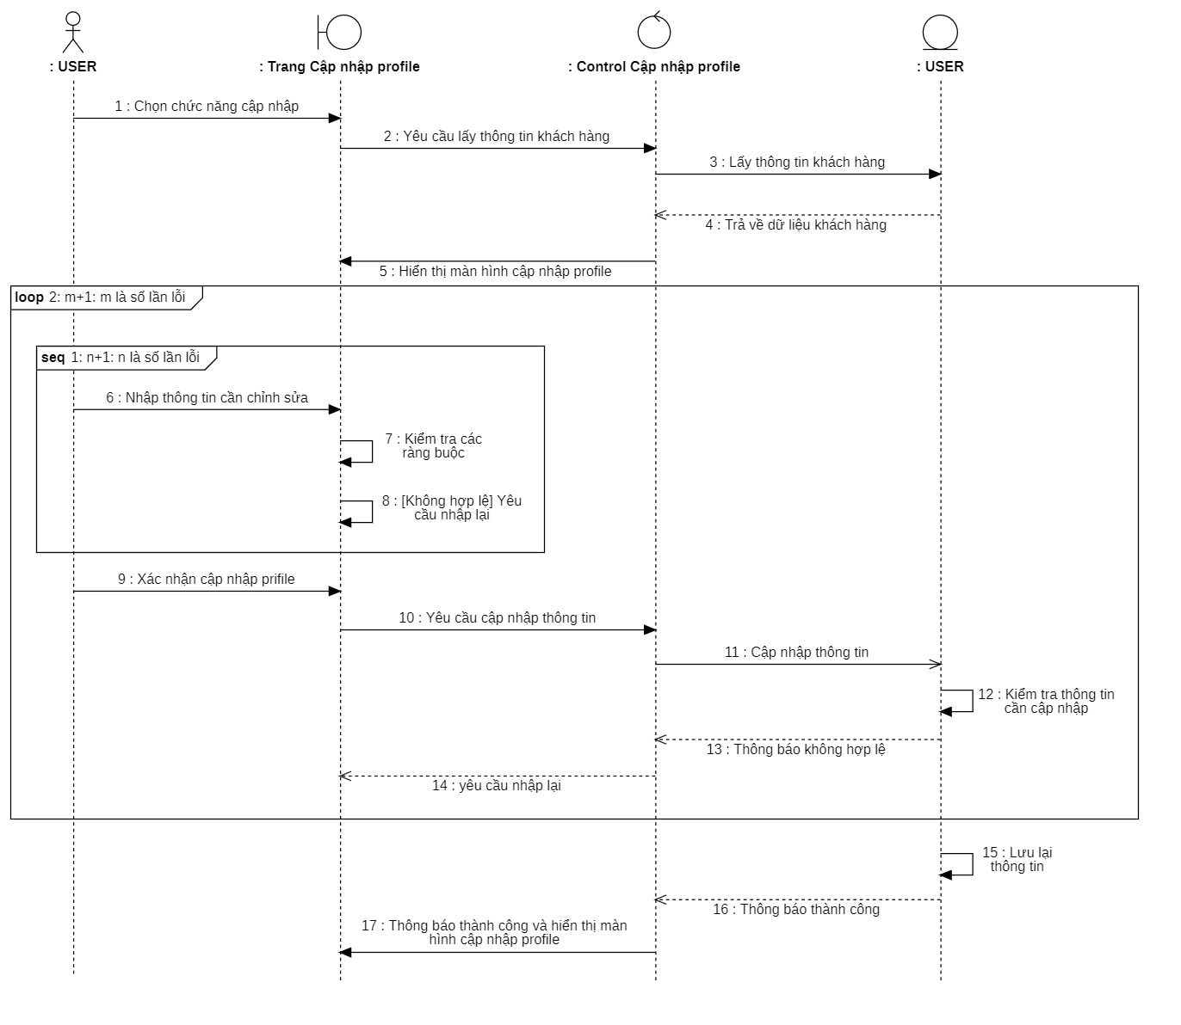

Hình 3‑37 Sơ đồ trình tự cập nhật thông tin profile

### Xem chi tiết sản phẩm

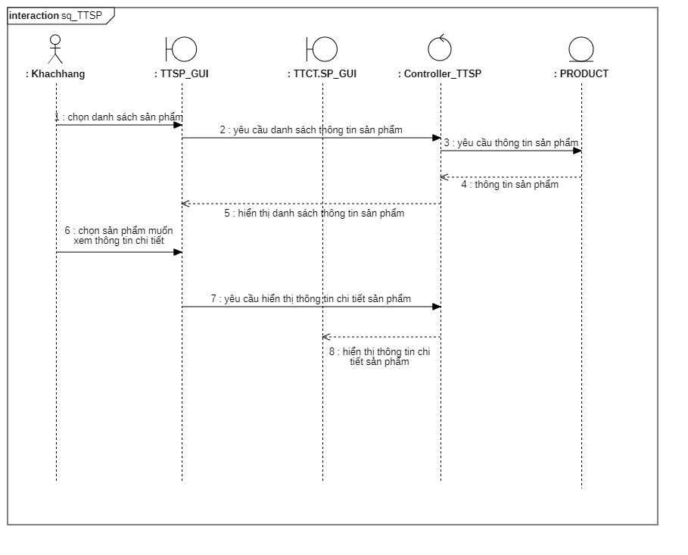

Hình 3‑38 Sơ đồ trình tự xem chi tiết sản phẩm

### Thanh toán

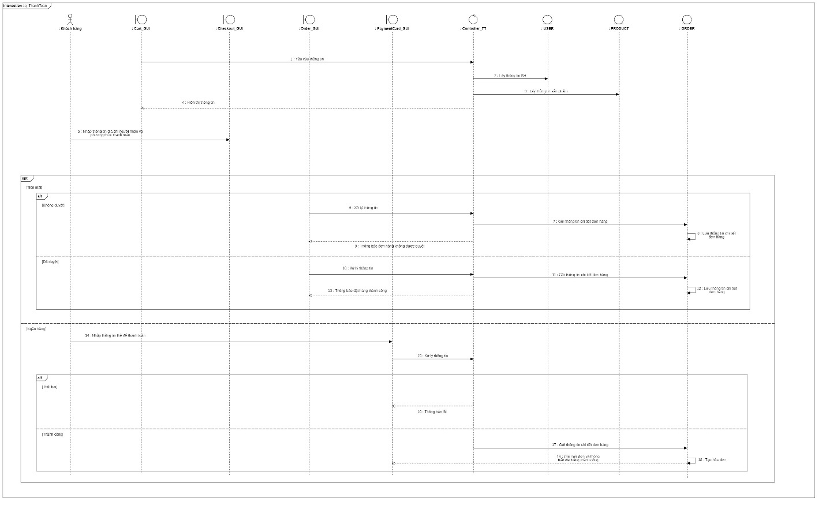

Hình 3‑39 Sơ đồ trình tự thanh toán.

### Thêm giỏ hàng

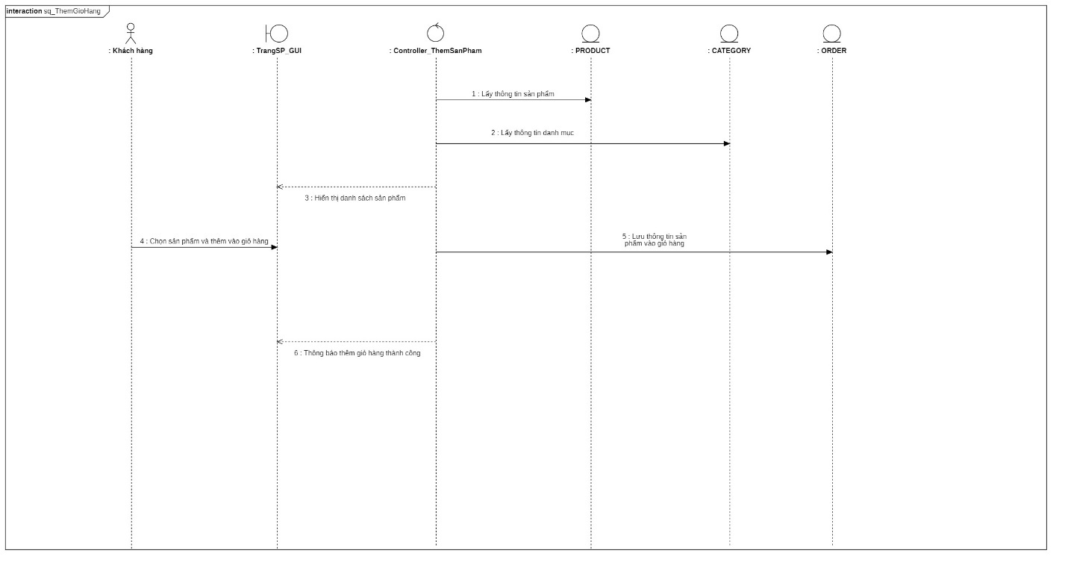

Hình 3‑40 Sơ đồ trình tự thêm giỏ hàng.

### Xem giỏ hàng

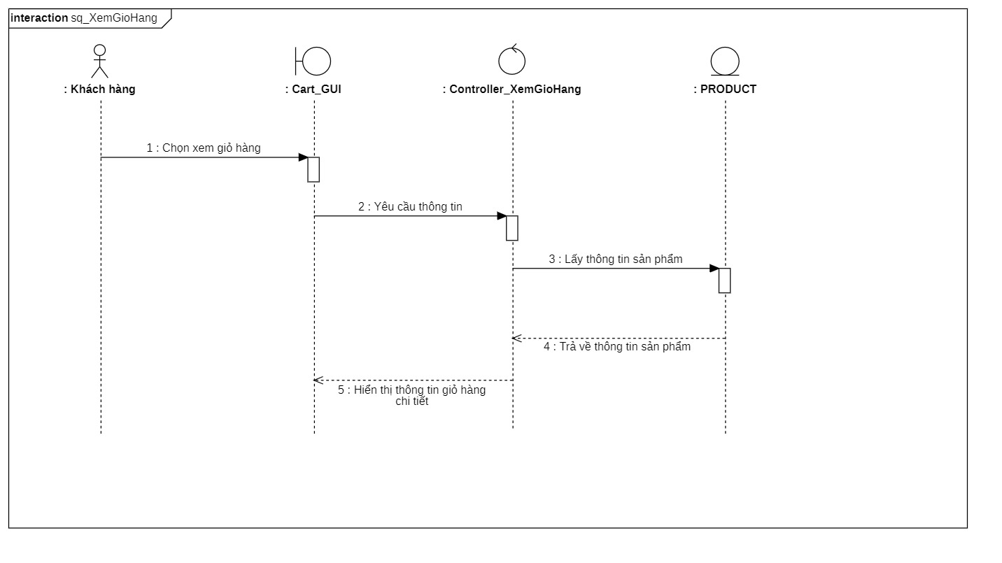

Hình 3‑41 Sơ đồ trình tự xem giỏ hàng

### Cập nhật giỏ hàng

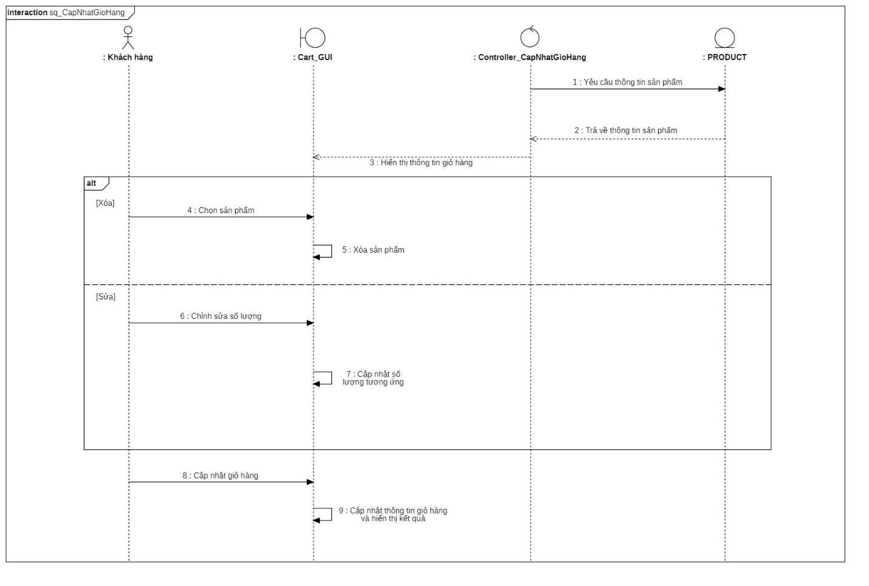

Hình 3‑42 Sơ đồ trình tự khách hàng cập nhật giỏ hàng

### Theo dõi đơn hàng

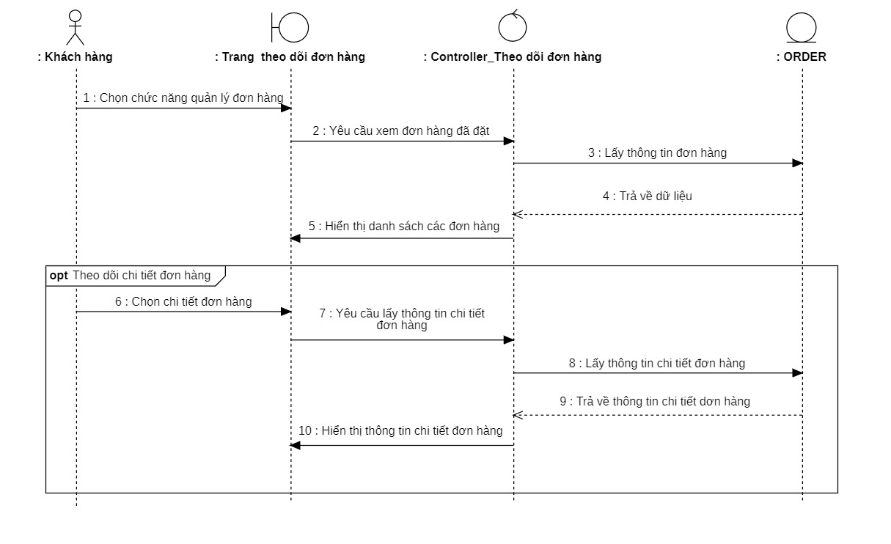

Hình 3‑43 Sơ đồ trình tự theo dõi đơn hàng

### Đánh giá sản phẩm

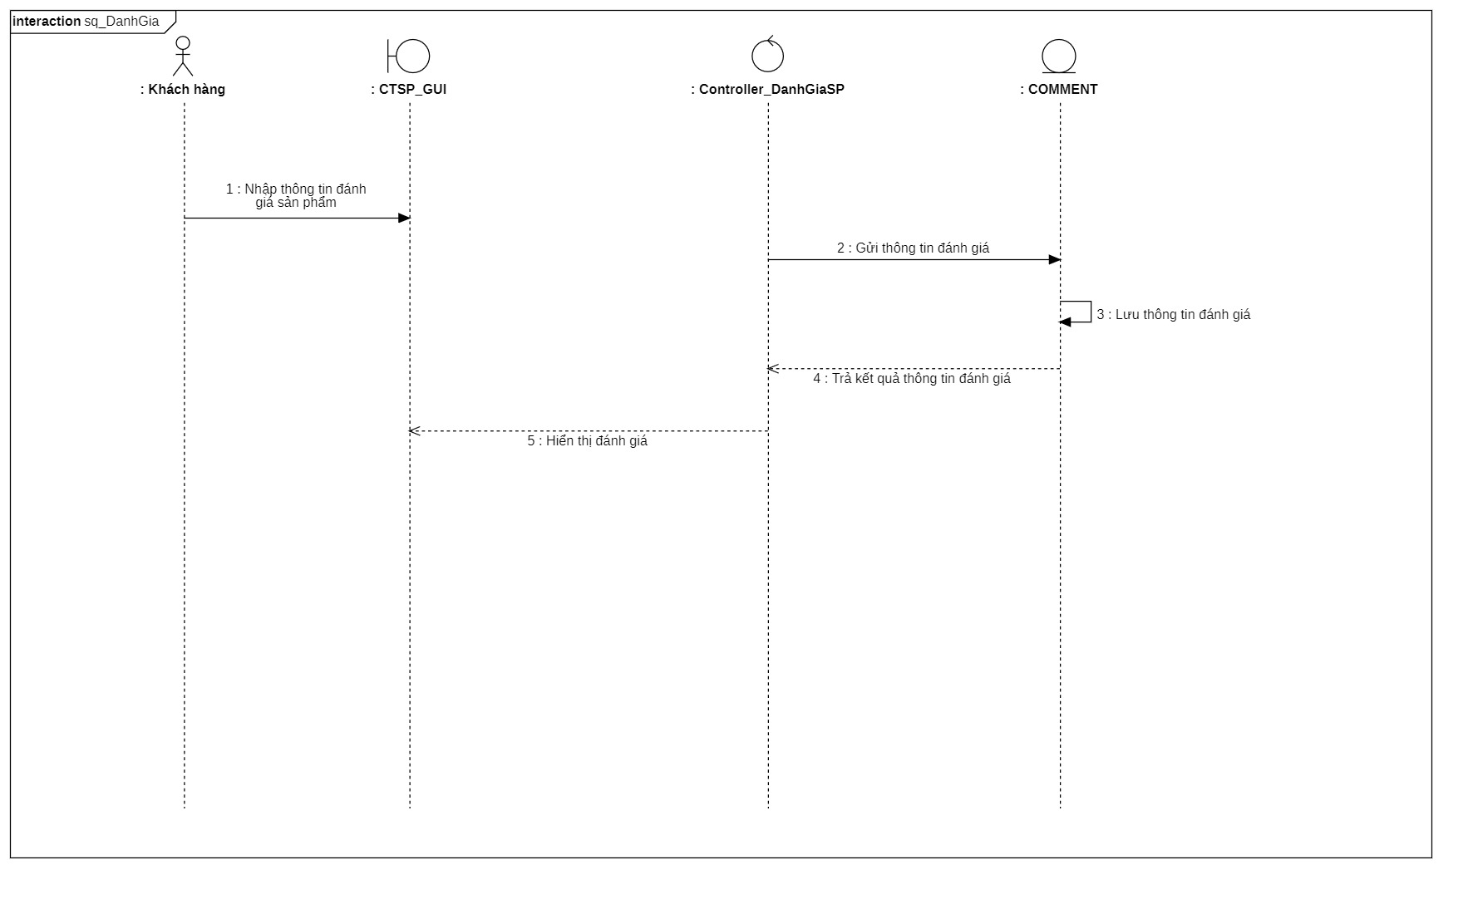

Hình 3‑44 Sơ đồ trình tự khách hàng đánh giá sản phẩm.

## Sơ đồ lớp (Class Diagram)

### Quản lí sản phẩm

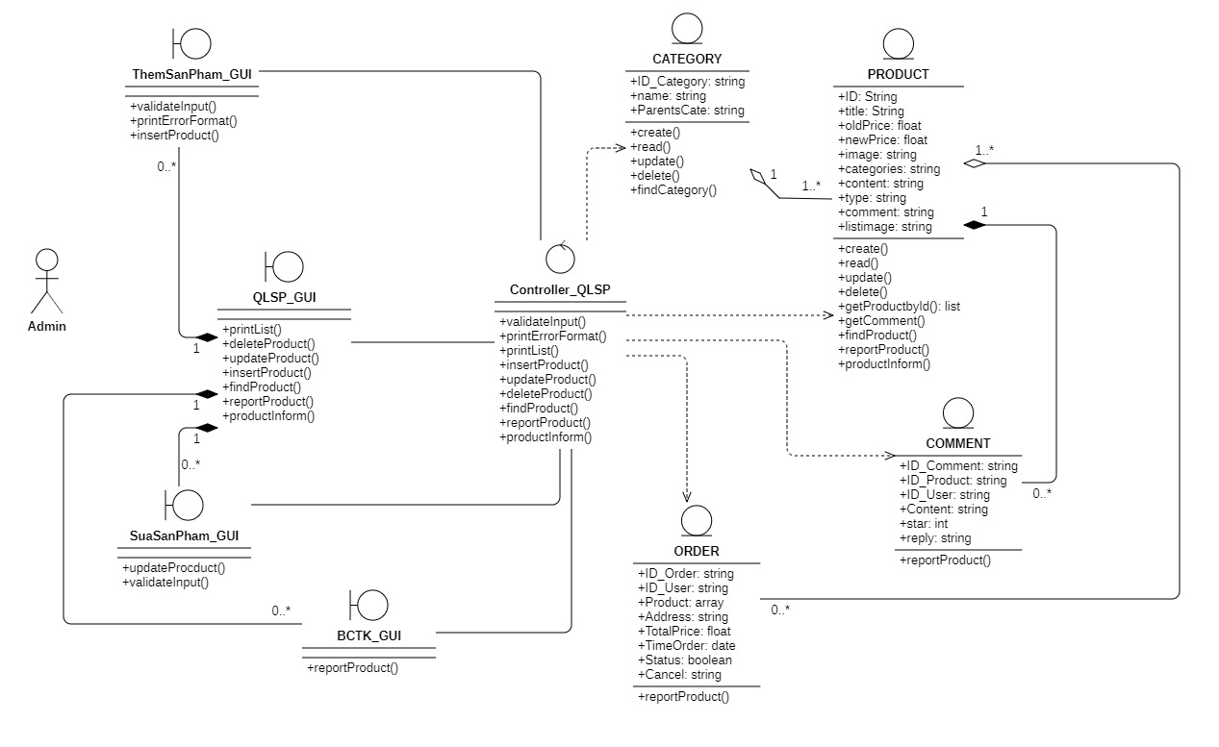

Hình 5.5 1 Class Diagram – Quản lý sản phẩm

### Quản lí người dùng

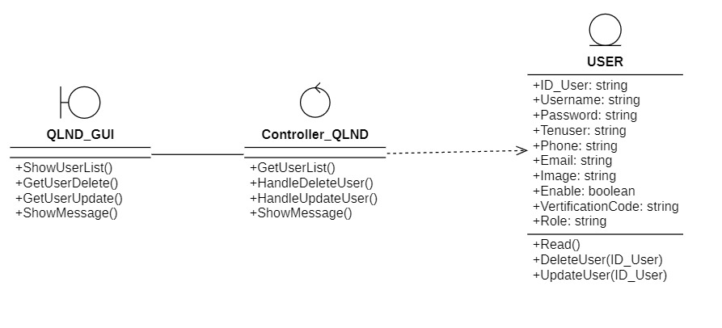

Hình 3‑45 Class Diagram – Quản lý người dùng

### Quản lí đơn hàng

#### Hủy đơn hàng và xem chi tiết đơn hàng

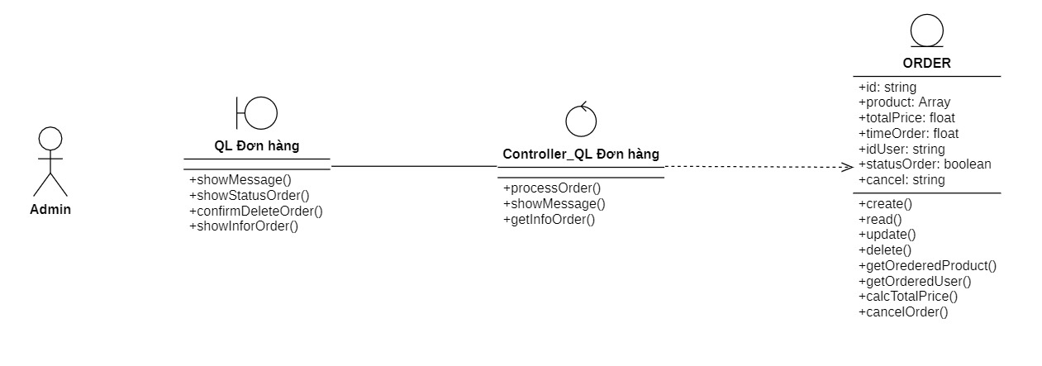

Hình 3‑46 Class Diagram – Hủy đơn hàng và xem chi tiết đơn hàng

#### Duyệt đơn hàng

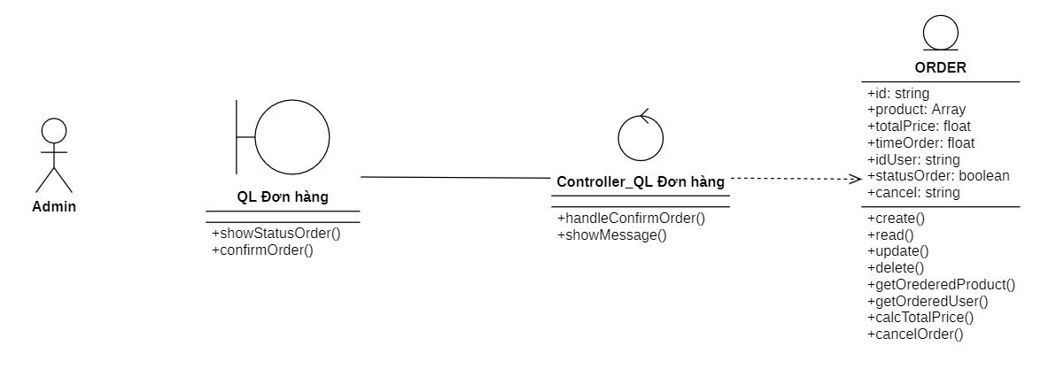

Hình 3‑47 Class Diagram – Duyệt đơn hàng

#### Báo cáo thống kê đơn hàng

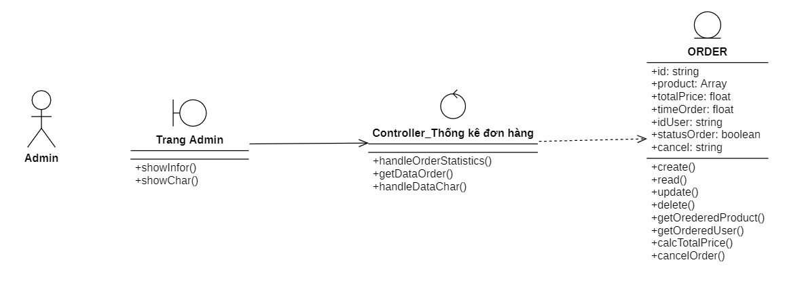

Hình 3‑48 Class Diagram – Báo cáo thống kê đơn hàng.

### Đăng nhập khách hàng/admin

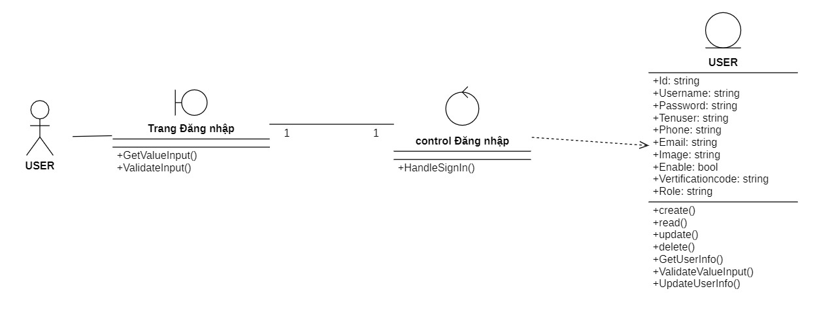

Hình 3‑49 Class Diagram – Đăng nhập khách hàng/ admin

### Đăng kí khách hàng

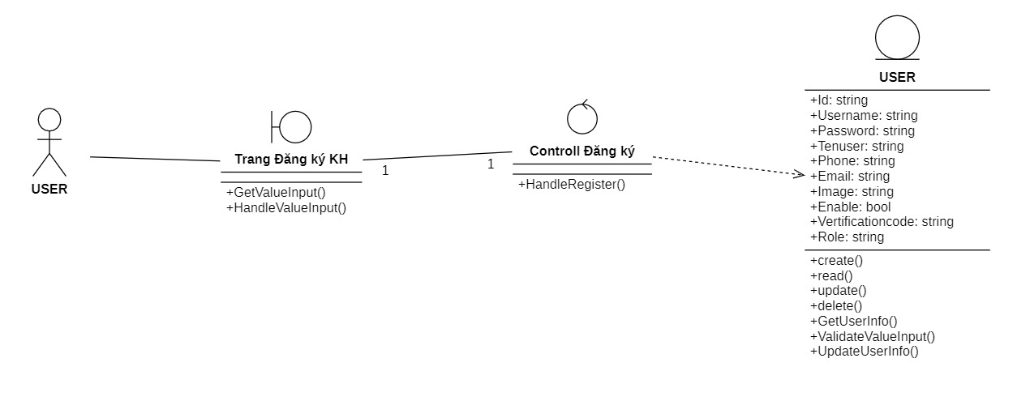

Hình 3‑50 Class Diagram – Đăng ký khách hàng

### Quên mật khẩu

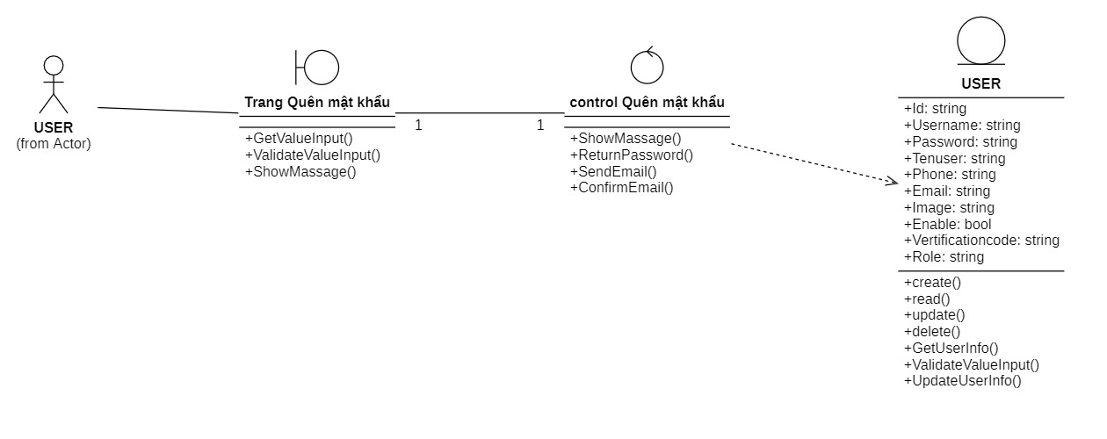

Hình 3‑51 Quên mật khẩu

### Cập nhập thông tin profile

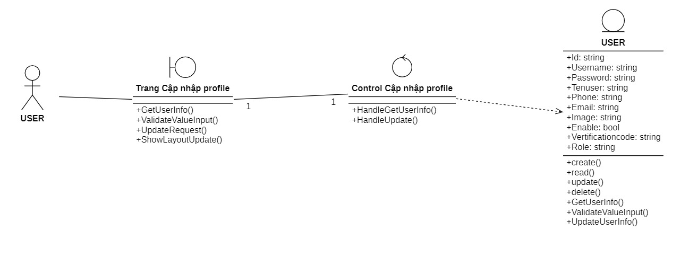

Hình 3‑52 Class Diagram – Cập nhật thông tin profile

### Xem chi tiết sản phẩm

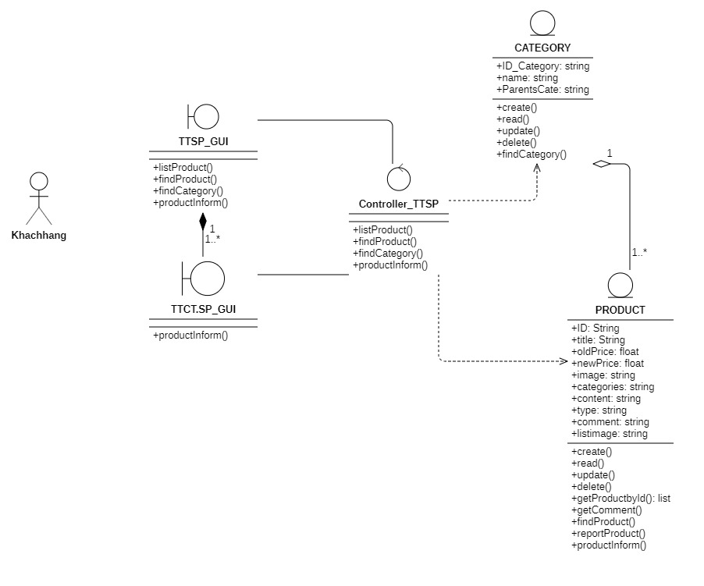

Hình 3‑53 Class Diagram – Xem chi tiết sản phẩm

### Thanh toán

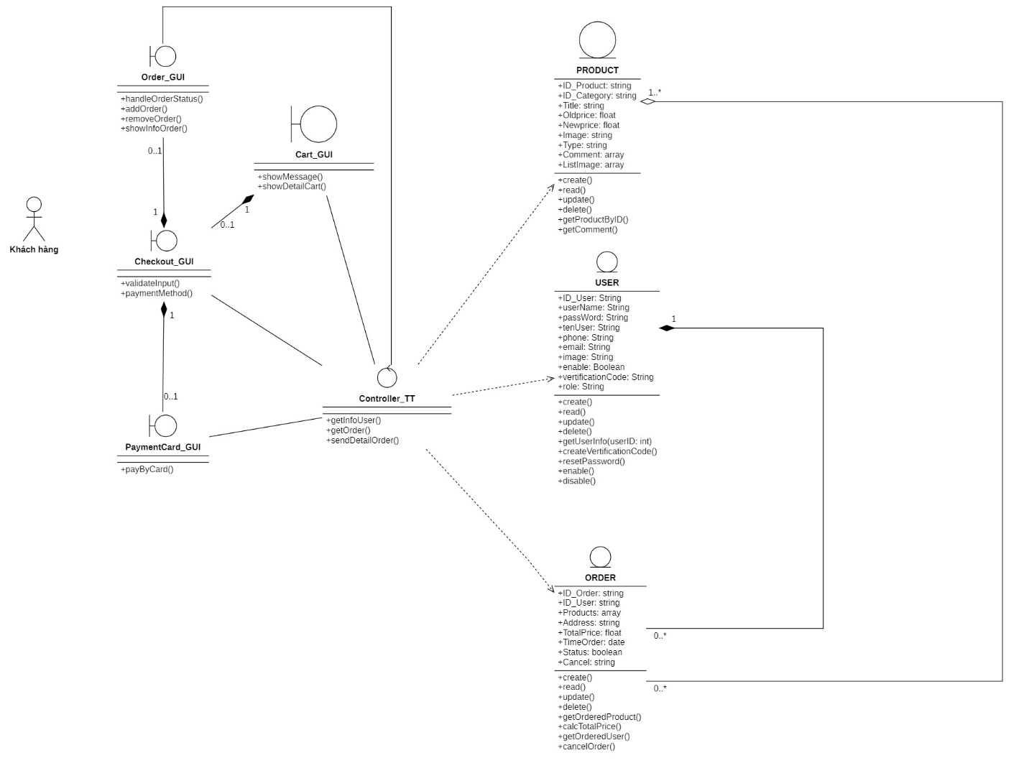

Hình 3‑54 Class Diagram – Thanh toán

### Thêm giỏ hàng

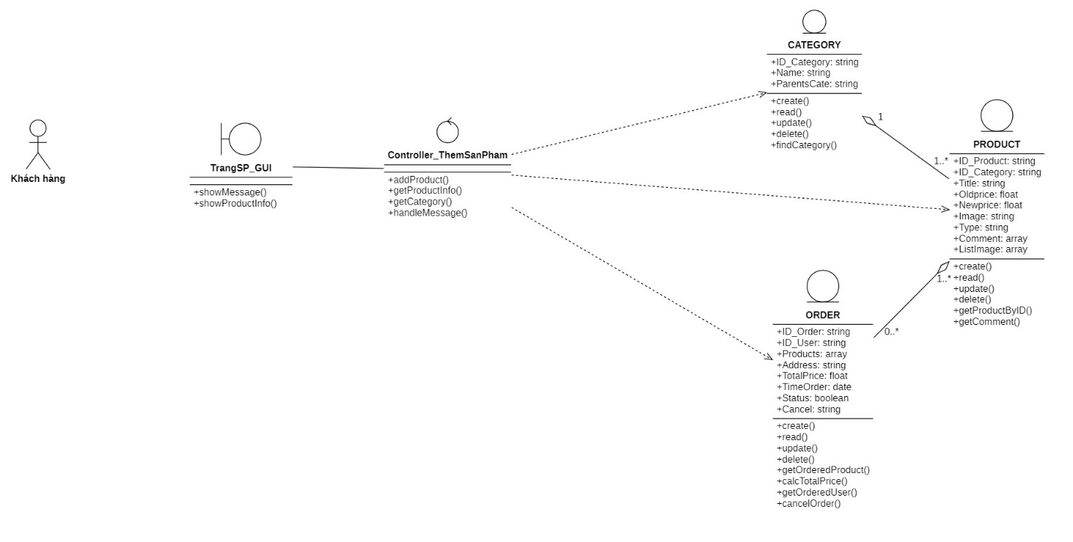

Hình 3‑55 Class Diagram – Thêm giỏ hàng

### Xem giỏ hàng

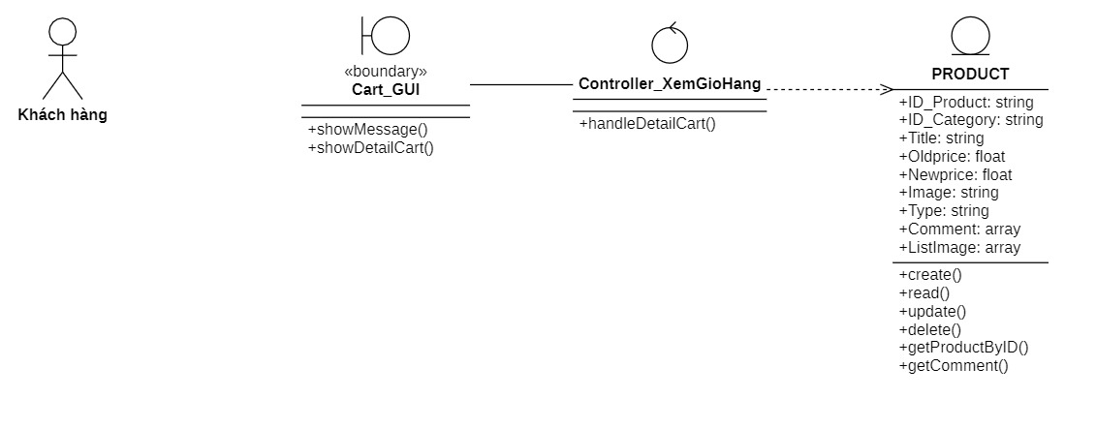

Hình 3‑56 Class Diagram – Xem giỏ hàng

### Cập nhập giỏ hàng

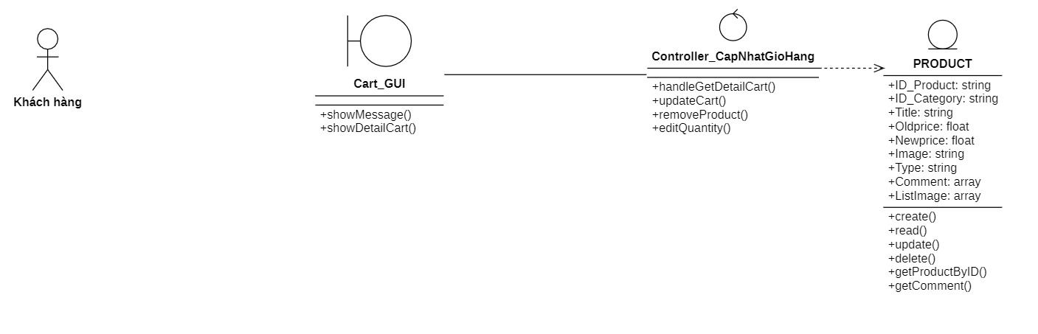

Hình 3‑57 Class Diagram – Cập nhật giỏ hàng

### Theo dõi đơn hàng

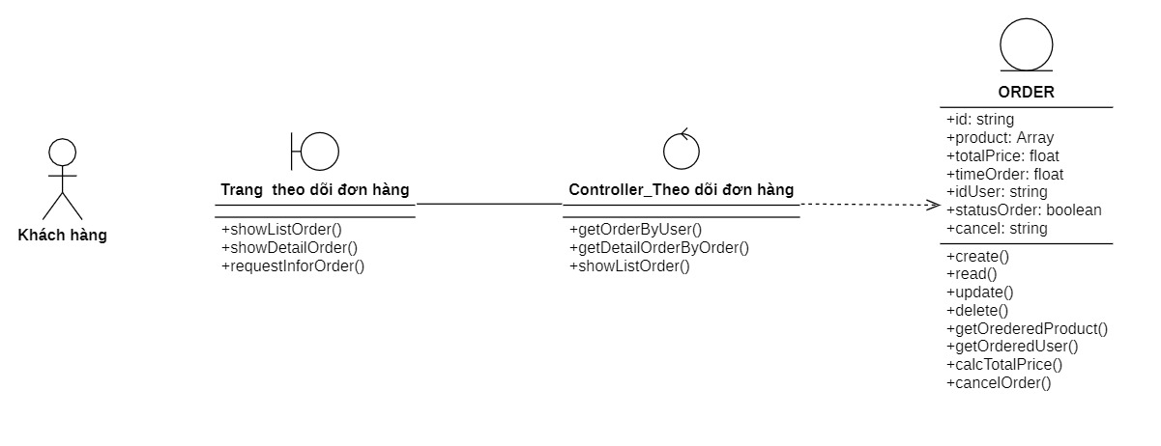

Hình 3‑58 Class Diagram – Theo dõi đơn hàng

### Đánh giá sản phẩm

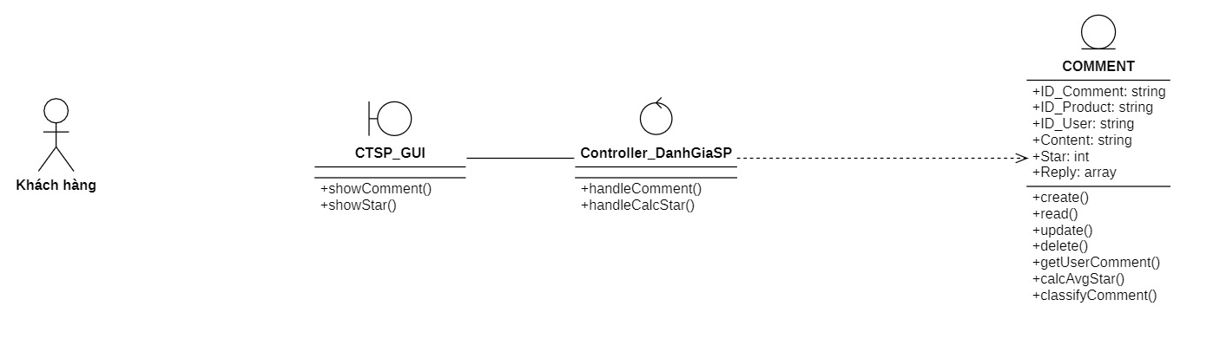

Hình 3‑59 Class Diagram – Đánh giá sản phẩm

### Sơ đồ lớp tổng quát

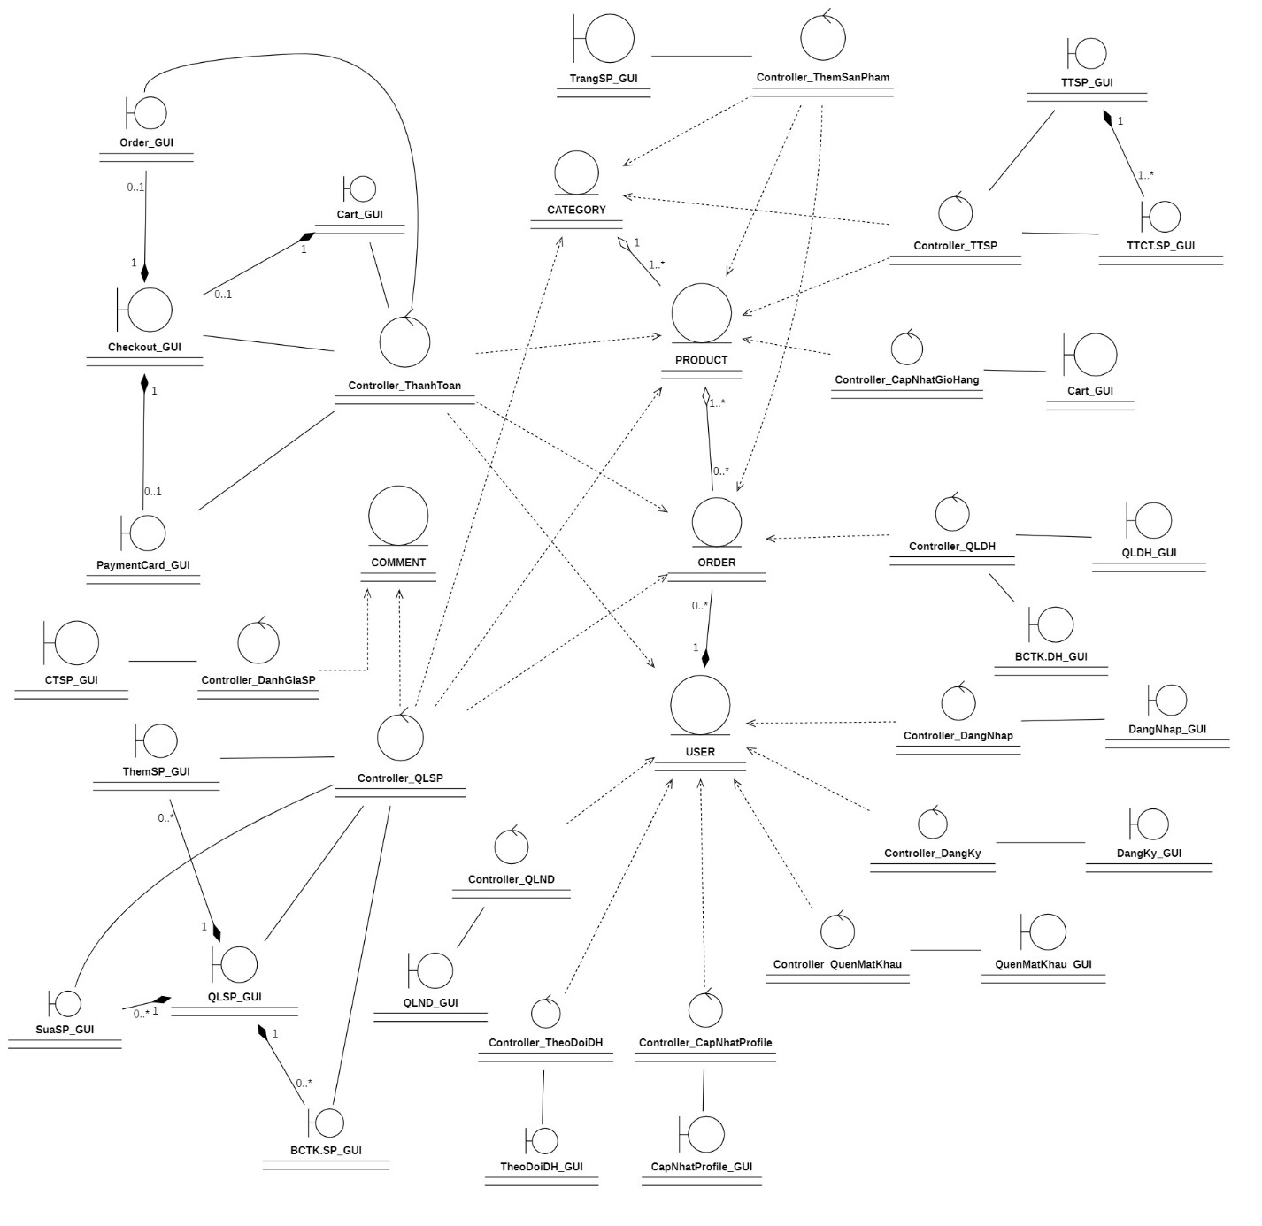

Hình 3‑60 Class Diagram tổng quát

## Sơ đồ trạng thái (State Diagram)

### Sơ đồ trạng thái cho đổi tượng “Sản phẩm”

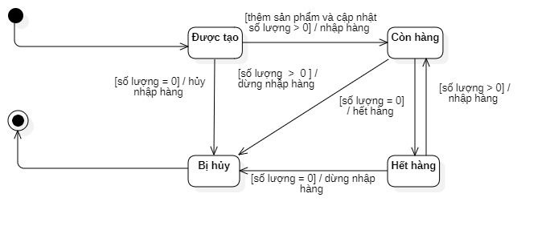

Hình 3‑60 Sơ đồ trạng thái cho đối tượng “Sản phẩm”.

### Sơ đồ trạng thái cho đối tượng “Đơn hàng”

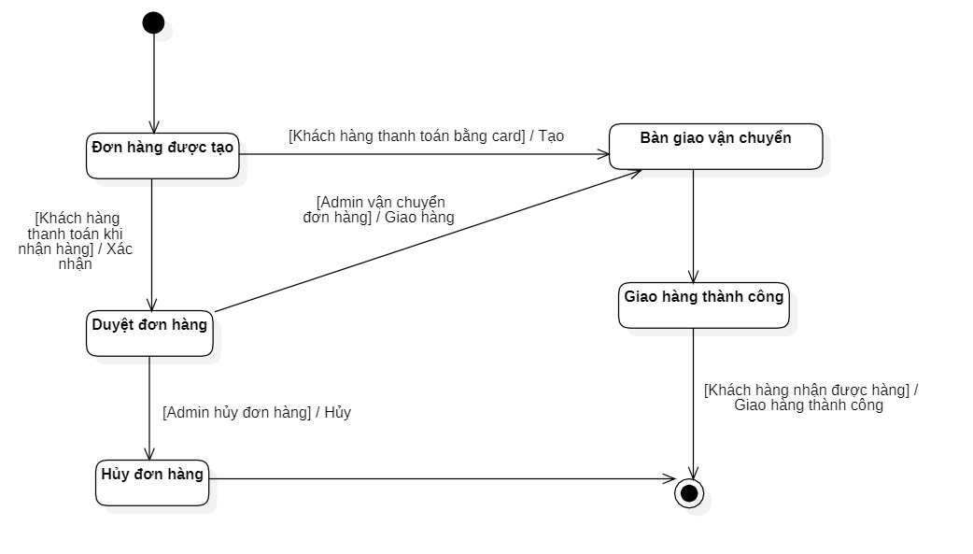

Hình 3‑61 Sơ đồ trạng thái cho đối tượng “Đơn hàng”.

## Ánh xạ từ sơ đồ lớp thành mô hình quan hệ

### Mô hình quan hệ

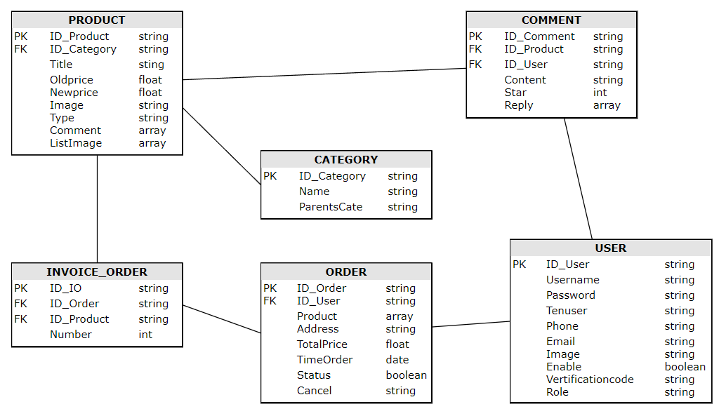

Hình 3‑62 Mô hình quan hệ

### Tổ chức dữ liệu

**USER** (ID_User, Username, Password, Tenuser, Phone, Email, Image, Enable, VertificationCode, Role)

**PRODUCT** (ID_Product, ID_Category, Title, Oldprice, Newprice, Image, Type, Comment, ListImage)

**CATEGORY** (ID_Category, Name, ParentsCate)

**ORDER** (ID_Order, ID_User, Product, Address, TotalPrice, TimeOrder, Status, Cancel)

**INVOICE_ORDER** (ID_IO, ID_Order, ID_Product, Number)

**COMMENT** (ID_Comment, ID_User, ID_Product, Content, Star, Reply)

### Mô tả chi tiết các bảng

#### Bảng USER

Bảng 3‑3 Bảng mô tả chi tiết bảng USER

|  |  |  |  |  |
| --- | --- | --- | --- | --- |
| STT | Tên trường | Kiểu dữ liệu | Ý nghĩa | Ràng buộc |
| 1 | ID_User | String | Mã user (người dùng) | PK, NOT NULL, AUTO_INCREMENT |
| 2 | Username | String | Tài khoản user | NOT NULL, UNIQUE |
| 3 | Password | String | Mật khẩu user | NOT NULL |
| 4 | Tenuser | String | Tên hiển thị của user | NOT NULL |
| 5 | Phone | String | Số điện thoại | NOT NULL |
| 6 | Email | String | Email user | UNIQUE, NOT NULL |
| 7 | Image | String | Link hình ảnh | NOT NULL |
| 8 | Enable | Boolean | Xác nhận tài khoản | NOT NULL |
| 9 | VertificationCode | String | Mã xác thực tài khoản | UNIQUE, NOT NULL |
| 10 | Role | String | Chức năng user | NOT NULL |

#### Bảng PRODUCT

Bảng 3‑4 Bảng mô tả chi tiết của bảng PRODUCT

|  |  |  |  |  |
| --- | --- | --- | --- | --- |
| STT | Tên trường | Kiểu dữ liệu | Ý nghĩa | Ràng buộc |
| 1 | ID_Product | String | Mã sản phẩm | PK, NOT NULL, AUTO_INCREMENT |
| 2 | ID_Category | String | Mã danh mục | FK, NOT NULL, |
| 3 | Title | String | Tiêu đề sản phẩm | NOT NULL, UNIQUE |
| 4 | Oldprice | Float | Giá cũ | NOT NULL |
| 5 | Newprice | Float | Giá mới | NOT NULL |
| 6 | Image | String | Hình ảnh | NOT NULL |
| 7 | Content | String | Nội dung | NOT NULL |
| 8 | Type | String | Loại sản phẩm | NOT NULL |
| 9 | Comment | Array | Bình luận sản phẩm | NOT NULL |

#### Bảng CATEGORY

Bảng 3‑5 Bảng mô tả chi tiết của bảng CATEGORY

|  |  |  |  |  |
| --- | --- | --- | --- | --- |
| STT | Tên trường | Kiểu dữ liệu | Ý nghĩa | Ràng buộc |
| 1 | ID_Category | String | Mã danh mục | FK, NOT NULL, AUTO_INCREMENT |
| 2 | Name | String | Tên sản phẩm | NOT NULL |
| 3 | ParentsCate | String | Mã danh mục cha | NULL |

#### Bảng ORDER

Bảng 3‑6 Bảng mô tả chi tiết của bảng ORDER

|  |  |  |  |  |
| --- | --- | --- | --- | --- |
| STT | Tên trường | Kiểu dữ liệu | Ý nghĩa | Ràng buộc |
| 1 | ID_Order | String | Mã đơn hàng | PK, NOT NULL, AUTO_INCREMENT |
| 2 | ID_User | String | Mã user (người dùng) | FK, NOT NULL |
| 3 | Product | Array | Danh sách sản phẩm | NOT NULL |
| 4 | TotalPrice | Float | Tổng tiền đơn hàng | NOT NULL |
| 5 | TimeOrder | Date | Thời gian đặt hang | NOT NULL |
| 6 | StatusOrder | Boolean | Đã được xác nhận hay chưa | NOT NULL |
| 7 | Cancel | String | Lý do hủy | NOT NULL |
| 8 | Product | Array | Danh sách sản phẩm | NOT NULL |

#### Bảng INVOICE_ORDER

Bảng 3‑7 Bảng mô tả chi tiết của bảng INVOICE_ORDER

|  |  |  |  |  |
| --- | --- | --- | --- | --- |
| STT | Tên trường | Kiểu dữ liệu | Ý nghĩa | Ràng buộc |
| 1 | ID_IO | String | Mã chi tiết đơn hàng | PK, NOT NULL, AUTO_INCREMENT |
| 2 | ID_Order | String | Mã đơn hàng | FK, NOT NULL |
| 3 | ID_Product | String | Mã sản phẩm | FK, NOT NULL |
| 4 | Number | Int | Số lượng | NOT NULL |

#### Bảng COMMENT

Bảng 3‑8 Bảng mô tả chi tiết của bảng COMMENT

|  |  |  |  |  |
| --- | --- | --- | --- | --- |
| STT | Tên trường | Kiểu dữ liệu | Ý nghĩa | Ràng buộc |
| 1 | ID_Comment | String | Mã đánh giá/bình luận | PK, NOT NULL, AUTO_INCREMENT |
| 2 | ID_User | String | Mã user (người dùng) | FK, NOT NULL |
| 3 | ID_Product | String | Mã sản phẩm | FK, NOT NULL |
| 4 | Content | String | Nội dung bình luận | NOT NULL |
| 5 | Star | Int | Số sao đánh giá | NOT NULL |
| 6 | Reply | Array | Thông tin người phản hồi | NOT NULL |

# CÀI ĐẶT

## Công nghệ sử dụng

### ReactJS

ReactJS là thư viện Javascript phổ biến nhất để xây dựng giao diện người dùng (UI). Nó cho tốc độ phản hồi tuyệt vời khi người dùng nhập liệu bằng cách sử dụng phương pháp mới để render trang web.

Components của công cụ này được phát triển bởi Facebook. Nó được ra mắt như một công cụ JavaScript mã nguồn mở vào năm 2013. Hiện tại, nó đã đi trước các đối thủ chính như Angular và Bootstrap, hai thư viện JavaScript nổi tiếng thời bấy giờ.

Dễ dàng sử dụng: lập trình viên JavaScript sẽ dễ dàng học được những điều cơ bản về React. Thậm chí có thể bắt đầu phát triển các ứng dụng web bằng cách sử dụng React chỉ trong vài ngày.

Hỗ trợ trong việc tái sử dụng Component: React cho phép sử dụng lại các Components đã được phát triển thành các ứng dụng khác có cùng chức năng. Tính năng tái sử dụng Component là một lợi thế khác biệt cho các lập trình viên.

Viết Component dễ dàng hơn: React Component dễ viết hơn vì nó sử dụng JSX (một cú pháp mở rộng cho JavaScript), mở rộng cú pháp tùy chọn cho JavaScript cho phép kết hợp HTML với JavaScript. JSX là một sự pha trộn tuyệt vời của JavaScript và HTML. Nó làm rõ toàn bộ quá trình viết cấu trúc trang web. Ngoài ra, phần mở rộng cũng giúp render nhiều lựa chọn dễ dàng hơn. JSX có thể không là phần mở rộng cú pháp phổ biến nhất, nhưng nó được chứng minh là hiệu quả trong việc phát triển Components đặc biệt hoặc các ứng dụng có khối lượng lớn.

Hiệu suất tốt hơn với Virtual DOM: Công cụ cho phép xây dựng các virtual DOMs và host của chúng trong bộ nhớ. Nhờ vậy, mỗi khi có sự thay đổi trong DOM thực tế, thì virtual sẽ thay đổi ngay lập tức. Hệ thống này sẽ ngăn DOM thực tế để buộc các bản cập nhật được liên tục. Do đó, tốc độ của ứng dụng sẽ không bị gián đoạn.

React cho phép tạo giao diện người dùng có thể được truy cập trên các công cụ tìm kiếm khác nhau. Tính năng này là một lợi thế rất lớn vì không phải tất cả các JavaScript đều thân thiện với việc tối ưu hóa công cụ tìm kiếm.

### NodeJS

[NodeJS](https://topdev.vn/blog/node-js-la-gi/) là một nền tảng được xây dựng trên “V8 Javascript engine” được viết bằng C++ và Javascript. Nền tảng này được phát triển bởi Ryan Lienhart Dahl vào năm 2009.

NodeJS có thể được dùng để xây dựng các loại ứng dụng khác nhau như các ứng dụng dòng lệnh, ứng dụng web, ứng dụng trò chuyện theo thời gian thực, máy chủ [REST API](https://wiki.tino.org/restful-api-la-gi/),.. Tuy nhiên, NodeJS thường được dùng chủ yếu để xây dựng các chương trình mạng như máy chủ web, tương tự như PHP, Java hoặc ASP.NET.

Ý tưởng chính của Node js là sử dụng non-blocking, hướng sự vào ra dữ liệu thông qua các tác vụ thời gian thực một cách nhanh chóng. Bởi vì, Node js có khả năng mở rộng nhanh chóng, khả năng xử lý một số lượng lớn các kết nối đồng thời bằng thông lượng cao.

Nếu như các ứng dụng web truyền thống, các request tạo ra một luồng xử lý yêu cầu mới và chiếm RAM của hệ thống thì việc tài nguyên của hệ thống sẽ được sử dụng không hiệu quả. Chính vì lẽ đó giải pháp mà Node js đưa ra là sử dụng luồng đơn (Single-Threaded), kết hợp với non-blocking I/O để thực thi các request, cho phép hỗ trợ hàng chục ngàn kết nối đồng thời.

* Các đặc điểm của Node js:

NodeJS không cần đợi API trả dữ liệu về, do đó mọi APIs nằm trong thư viện NodeJS đều không được đồng bộ.

Đây là một Platform chứ không phải là một Framework. Do đó, Nodejs cho phép xây dựng các website một cách độc lập và nhanh chóng hơn.

Node js có thể chạy trên đa nền tảng gồm: Window, MacOS, Linux.

Node js được xem là một máy chủ đơn luồng và không thể hỗ trợ đa luồng.

NodeJS không được xem là một ngôn ngữ lập trình, nên những người mới phải nắm chắc kiến thức lập trình căn bản như: các giao thức, Javascript, … mới có thể sử dụng Node js. Tuy nhiên, cộng đồng Node js thường rất lớn, sẵn sàng hỗ trợ mọi lúc mọi nơi.

Phần core của Node js thường được biết bằng ngôn ngữ C++ nên nó hiệu năng và tốc độ xử lý tương đối cao. Nhờ vậy, hầu hết các ứng dụng Node js đều có khả năng đáp ứng được thời gian thực chạy trên đa nền tảng, đa thiết bị, …

Node js được nhóm sử dụng để làm máy chủ bên dước backend và framework ExpressJS chạy bên trong máy chủ node js

### ExpressJS

ExpressJS là một framework phát triển web với trọng tâm là tốc độ và tính tối giản, là một tầng trừu tượng được đặt trên NodeJS, cung cấp các giao diện để ta có thể dễ dàng thao tác với các tính năng của NodeJS hơn. ExpressJS cho phép nhanh chóng khởi tạo một server và xây dựng api. ExpressJS là một lựa chọn tối ưu cho việc xây dựng api server.

Một số chức năng chính của ExpressJS:

Hỗ trợ middleware để trả về các HTTP request.

Định nghĩa route dựa trên các action của HTTP (CRUD).

Cho phép trả về các trang html sử dụng các template engine (jade, pug…).

Trong ExpressJS, khái niệm quan trọng nhất cần biết đến là Router và Middleware. Một server có thể cung cấp nhiều api khác nhau, và ở mỗi cổng api có thể có nhiều đường dẫn api con khác. Router cho phép ta nhóm các đường dẫn api có chung đường dẫn mẹ để quản lý chúng tốt hơn.

Middleware là một khái niệm xuất hiện ở nhiều khía cạnh và tầng phát triển khác nhau. Trong ngữ cảnh ExpressJS, middleware được dùng để chỉ một hàm, truyền cho một đường dẫn với chức năng thực thi khi đường dẫn api này được gọi.

### MongoDB

MongoDB là cơ sở dữ liệu NoSQL hướng tài liệu (Document). Trong cơ sở dữ liệu SQL, chúng ta lưu trữ dữ liệu dưới dạng table và row thì đối với MongoDB, dữ liệu được lưu dưới dạng Collection và Document. Và các Document được lưu trữ trong MongoDB ở dạng JSON (JavaScript Object Notation). Việc dữ liệu được lưu trữ dạng JSON (chứa key-value) giúp cho MongoDB có cấu trúc dữ liệu linh hoạt, dễ mở rộng và truy vấn khá nhanh. Tuy nhiên, vì nó là cơ sở dữ liệu NoSQL, không có các ràng buộc như trong cơ sở dữ liệu SQL nên khi nhà phát triển phải rất cẩn thận khi thao tác với nó. Như việc khi xóa đi một đối tượng thì những đối tương có quan hệ Composition với nó cũng phải được xóa đi.

## Cách cài đặt và chạy phần mềm

### Môi trường cài đặt

* Máy phải cài đặt môi trường NODEJS để sử dụng phần mềm.
* Link cài đặt <https://nodejs.org/en/>
* Link hướng dẫn cài đặt <https://openplanning.net/11921/cai-dat-nodejs-tren-windows>
* Phần mềm visual studio code hoặc các trình IDE khác để khởi chạy ứng dụng.

### Hướng dẫn cài đặt

* Bước 1: Chạy phần mềm visual studio code

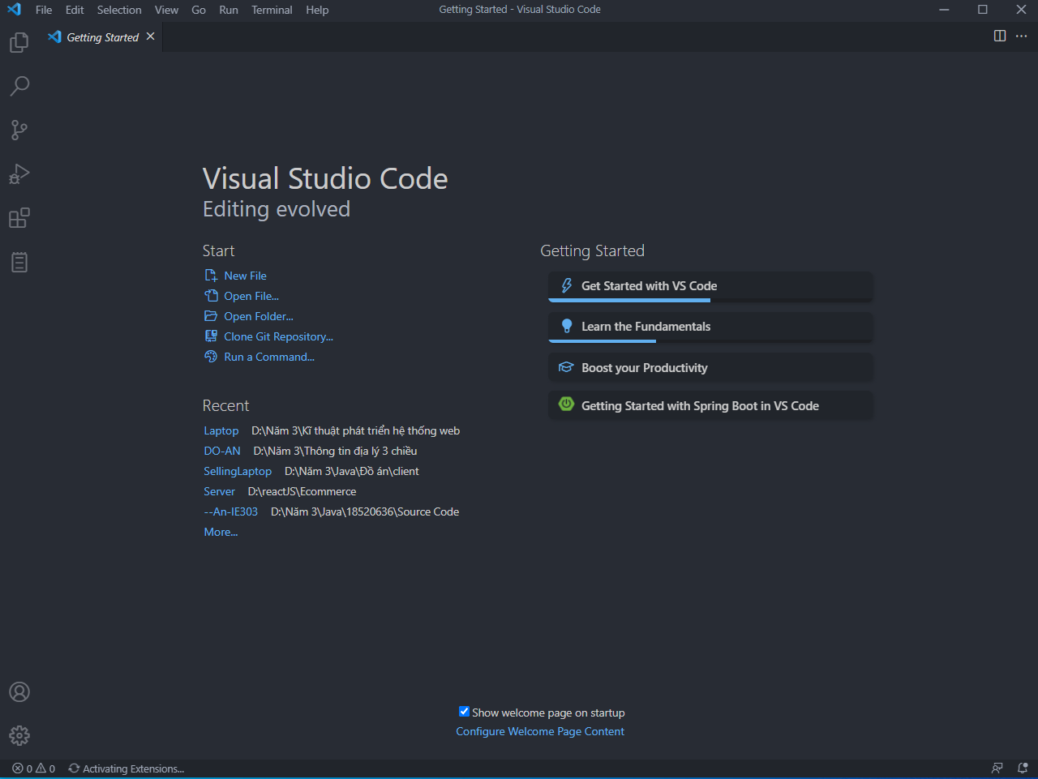

Hình 4‑1 Minh họa hướng dẫn cài đặt bước 1

* Bước 2: Mở 2 thư mục chứa source code (thư mục Laptop_FE và thư mục Laptop_BE) vào trong khu vực workspace.

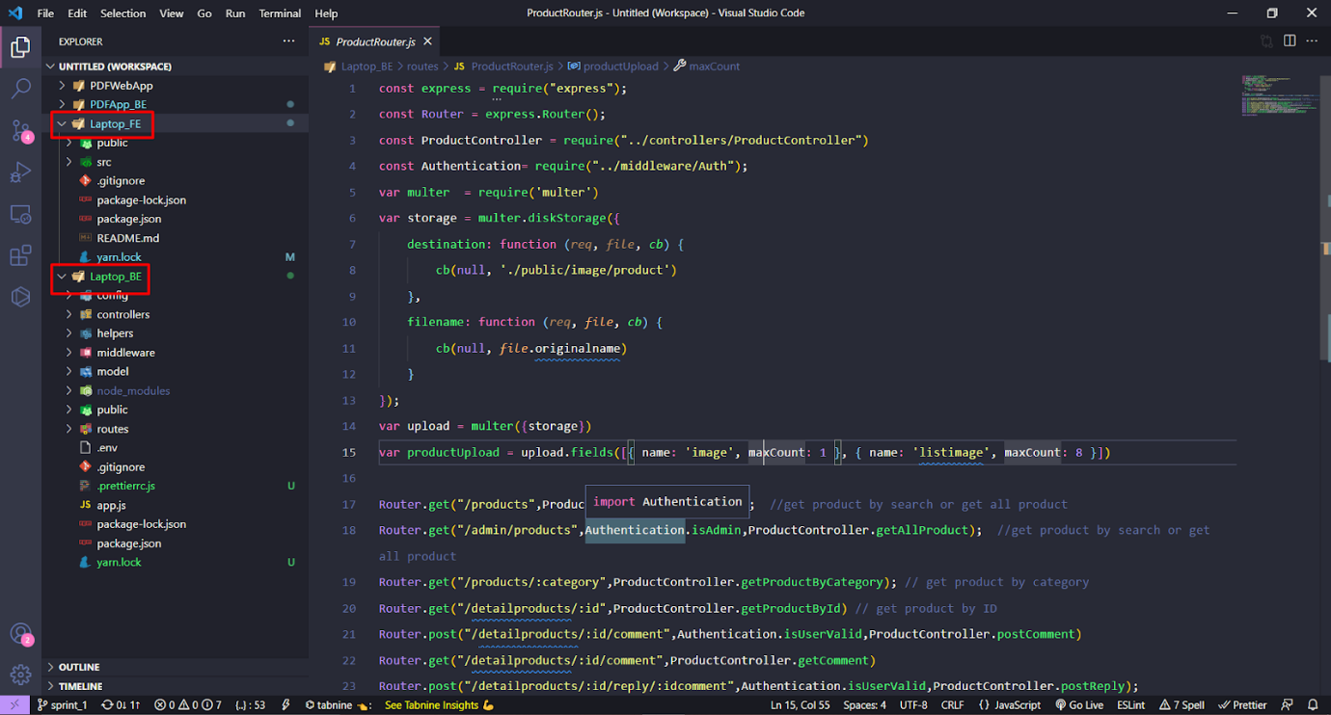

Hình 4‑2 Minh họa hướng dẫn cài đặt bước 2.

* Bước 3: Mở terminal của thư mục “Laptop_FE” để chạy lệnh tải các package cần thiết.

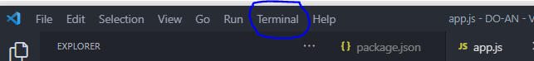

Hình 4‑3 Minh họa hướng dẫn cài đặt bước 3.

* Bước 4: Chạy câu lệnh **npm install**

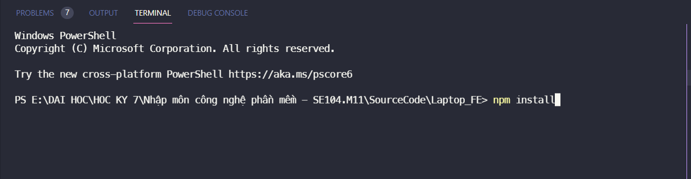

Hình 4‑4 Minh họa hướng dẫn cài đặt bước 4.

* Bước 5: Sau khi cài đặt thành công tiếp tục chạy lệnh **npm start** để khởi động server.
* Bước 6: Mở terminal của thư mục “Laptop_BE” và tiến hành thực hiện lại từ bước 3 đến bước 5 trên terminal này.
* Bước 7: Truy cập vào địa chị [**http://localhost:3000/**](http://localhost:3000/)để sử dụng phần mềm.

## Màn hình giao diện

### Giao diện phác thảo (Mockup)

#### Trang chủ

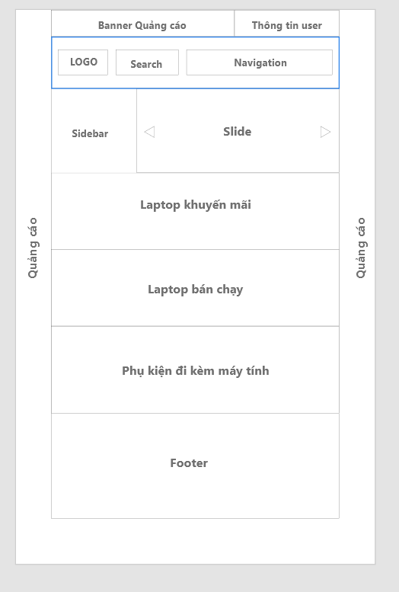

Hình 4‑5 Phác thảo trang chủ

Trong đó, thông tin user:

* Nếu chưa đăng nhập sẽ hiển thị nút Đăng kí, Đăng nhập.
* Nếu đã đăng nhập thì hiện thông tin ảnh đại diện, tên user.
* Navigation: Chứa các nút menu chuyển hướng sang các trang khác.
* Slide: Chứa các đề xuất khuyến mãi, giảm giá, giới thiệu sản phẩm,..
* Slidebar: Chứa danh sách phân loại danh mục các sản phẩm.
* Footer: Chứa các thông tin về công ty, thông tin liên hệ, các chính sách hỗ trợ, địa chỉ,…

#### Trang danh mục sản phẩm

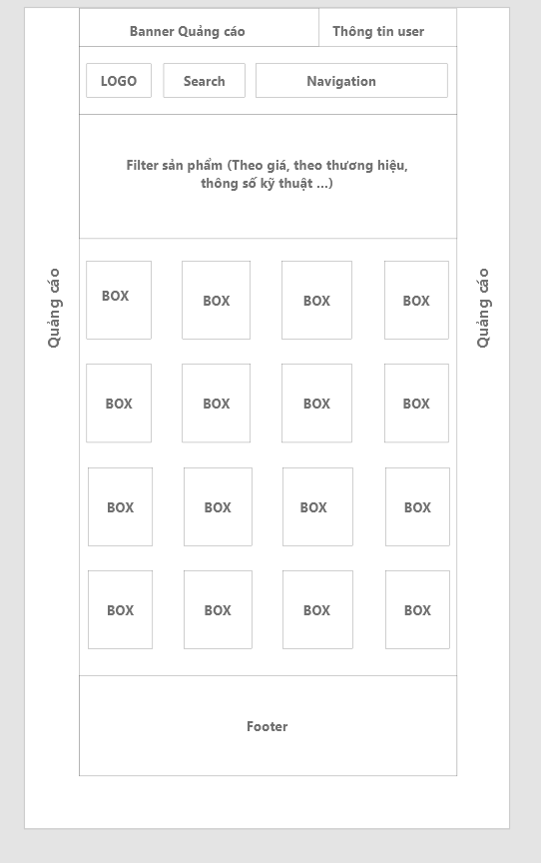

Hình 4‑6 Bản phác thảo trang danh mục sản phẩm

Trong đó:

* Box :  Chứa hình ảnh các sản phẩm và tên sản phẩm, giá.
* Filter : Là các tùy chọn để khách hàng chọn sản phẩm phù hợp

#### Trang chi tiết sản phẩm

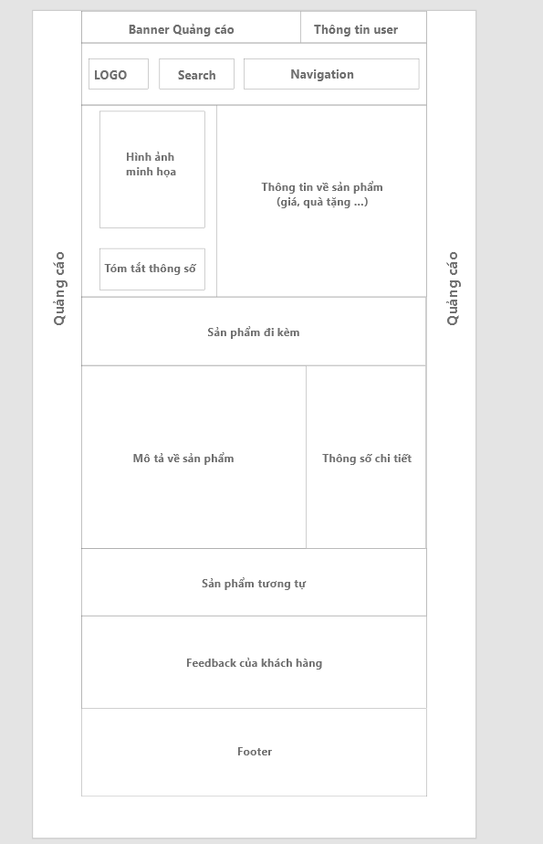

Hình 4‑7 Bản phác thảo chi tiết sản phẩm

Trong đó:

* Hình ảnh minh họa: là tập hợp các hình ảnh chụp các góc cạnh của laptop
* Tóm tắt thông số: Thông số của laptop ( CPU, RAM, PIN,…)
* Sản phẩm đi kèm: gợi ý các sản phẩm liên quan( Chuột, dây xạc,…)
* Mô tả về sản phẩm: Đánh giá chức, mô tả điểm nổi bật của laptop.
* Thông số chi tiết: Mổ ta thông số kĩ thuật của laptop một cách chi tiết nhất.
* Feedback khách hàng: Những đánh giá của khách hàng đã mua sản phẩm

#### Trang giỏ hàng

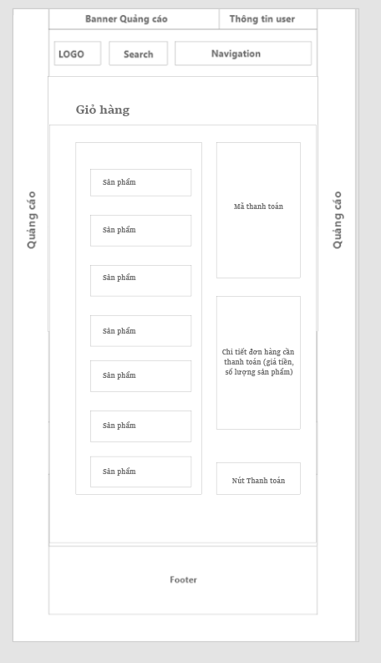

Hình 4‑8 Bản phác thảo giao diện trang giỏ hàng

Trong đó :

* Sản phẩm là những sản phẩm được thêm vào giỏ hàng từ người dùng
* Mã thanh toán : là nơi nhập những mã khuyến mãi hay những voucher giảm giá
* Chi tiết đơn hàng cần thanh toán: Thể hiện số lượng tiền người dùng cần thanh toán sau cùng.
* Nút Thanh Toán: Thao tác giúp người dùng tiến hành thanh toán.

#### Trang hồ sơ người dùng

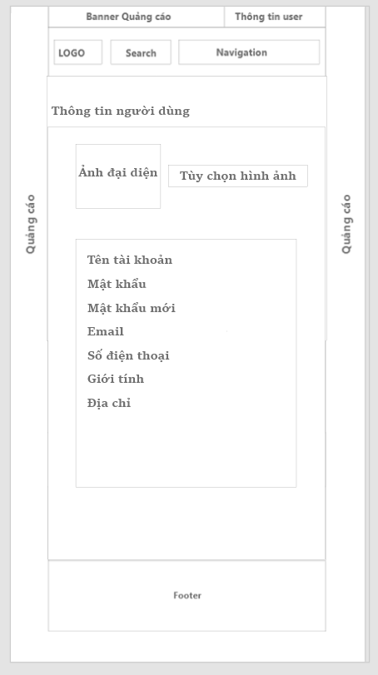

Hình 4‑9 Bản phác thảo giao diện hồ sơ người dùng

Trong đó :

* Ảnh đại diện: Ảnh đại diện hiện tại của người dùng
* Tùy chọn hình ảnh: Cho phép người dùng thay ảnh đại diện khác

#### Trang bảng điều khiển (admin)

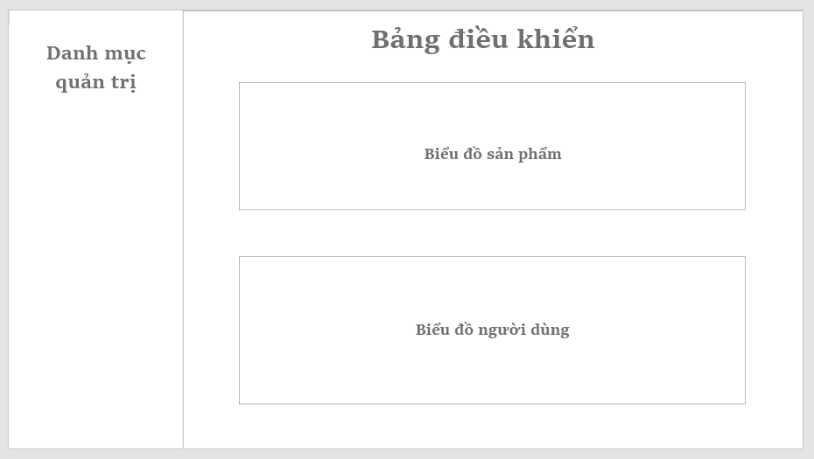

Hình 4‑10 Bản phác thảo giao diện trang bảng điều khiển

Trong đó :

* Biểu đồ sản phẩm:
* Biểu đồ người dùng:

#### Trang quản lý sản phẩm

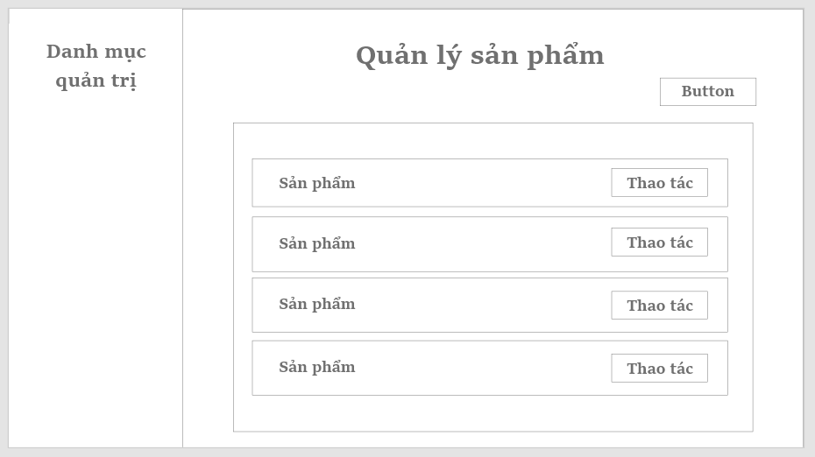

Hình 4‑11 Bản phác thảo giao diện trang quản lý sản phẩm

Trong đó :

* Sản phẩm: lả thông tin của sản phẩm bao gồm( tên,giá, thông số,…)
* Thao tác: cho phép quản trị viên thực hiện các thao tác ( sửa và xóa sản phẩm)

#### Trang quản lý người dùng

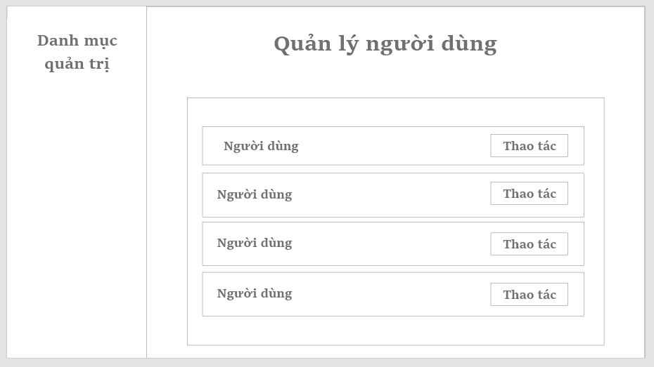

Hình 4‑12 Bản phác thảo giao diện trang quản lý người dùng

#### Trang quản lý đơn hàng

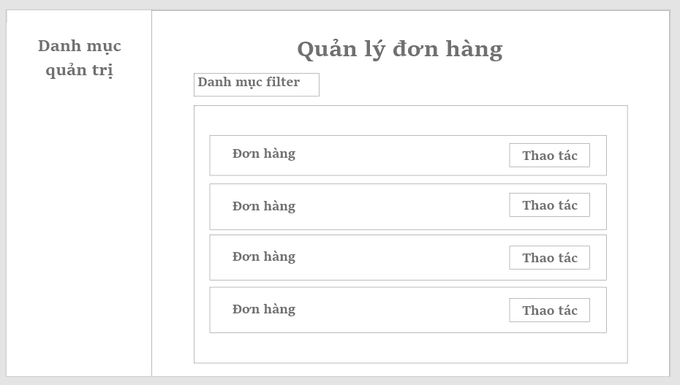

Hình 4‑13 Bản phác thảo giao diện trang quản lý đơn hàng

Trong đó :

* Danh mục Filter: tùy chỉnh lựa chọn xem đơn hàng dưới các dạng( chờ vận chuyển, xét duyệt,…)
* Đơn hàng: là thông tin sản phẩm mà khách hàng đã thêm vào giỏ hàng bào gồm( giá,hình ảnh, thông số,…)
* Thao tác: cho phép người dùng thực hiện các thao tác ( xóa đơn hàng, kiểm tra đơn hàng,…)

### Giao diện thiết kế

#### Trang chủ

##### **Giao diện**

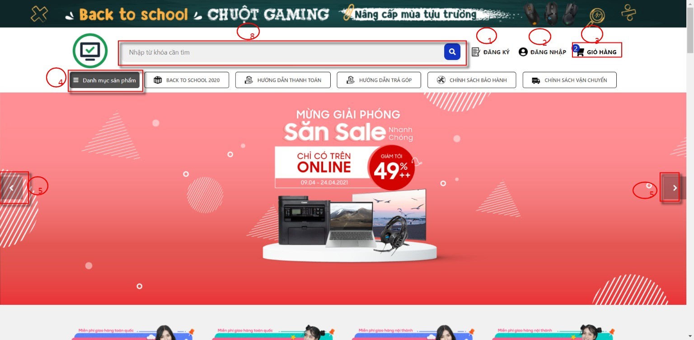

Hình 4‑14 Giao diện trang chủ

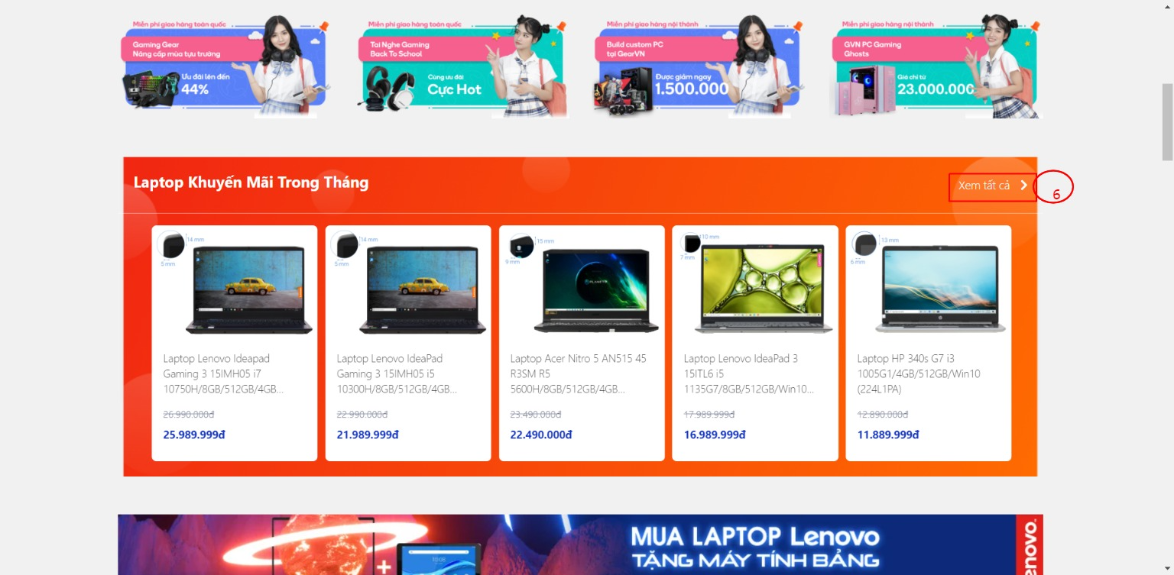

Hình 4‑15 Giao diện trang chủ

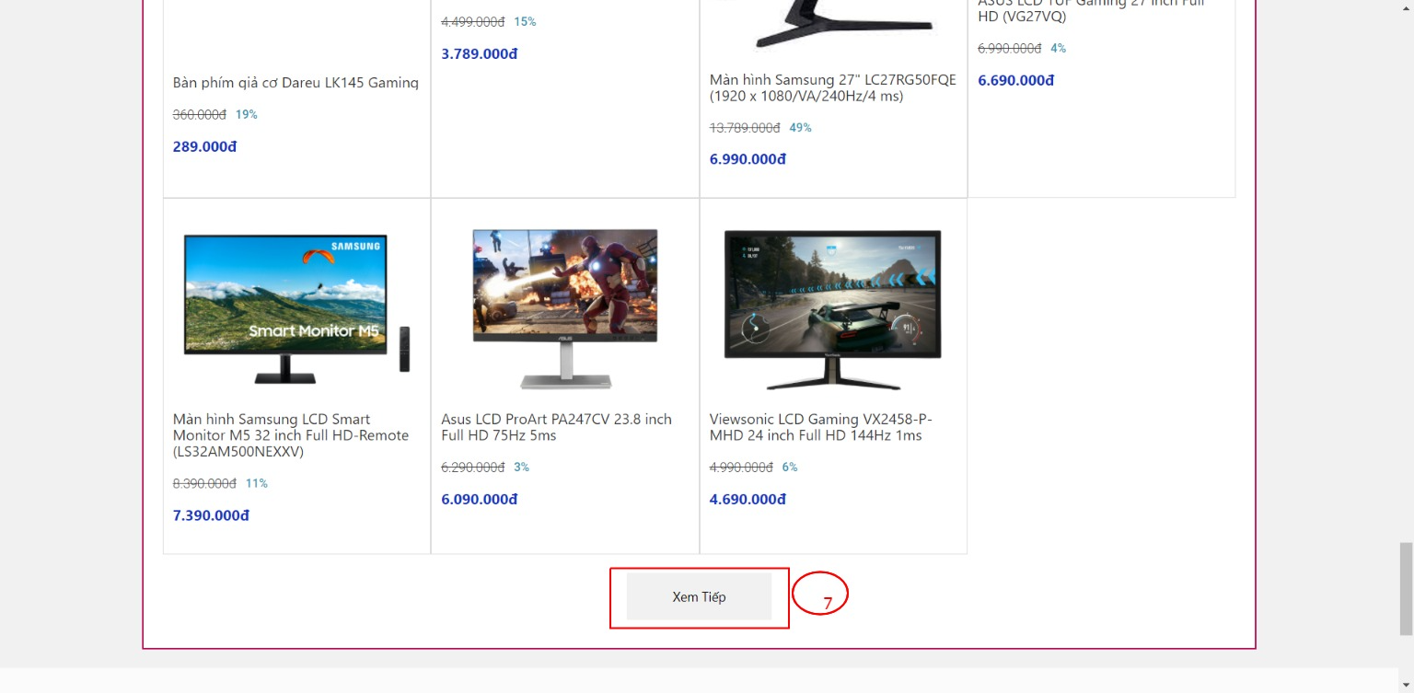

Hình 4‑16 Giao diện trang chủ

##### **Thiết kế xử lý**

Bảng 4‑1 Bảng thiết kế xử lý giao diện trang chủ

|  |  |  |  |
| --- | --- | --- | --- |
| STT | Loại | Tên xử lý | Mô tả |
| 1 | Button | Mở form | Người dùng nhấn nút để mở Form đăng ký |
| 2 | Button | Mở form | Người dùng nhấn nút để mở Form đăng nhập |
| 3 | Button | Giỏ hàng | Người dùng di chuyển chuột vào để hiện giỏ hàng rút gọn hoặc nhấp nút để chuyển đến trang giỏ hàng |
| 4 | Button | Danh mục sản phẩm | Người dùng di chuyển chuột vào để hiển thị danh mục sản phẩm |
| 5 | Button | Chuyển slide | Người dùng nhấn nút chuyển slide hiện tại |
| 6 | Button | Xem tất cả | Người dùng nhấn nút chuyển hướng sang trang danh sách sản phẩm |
| 7 | Button | Xem tất cả | Người dùng nhấn nút chuyển hướng sang trang danh sách sản phẩm |
| 8 | Người dùng nhập | Tìm kiếm | Người dùng nhập vào ô tìm kiếm để tìm kiếm sản phẩm muốn tìm |

#### Trang danh mục sản phẩm

##### **Giao diện**

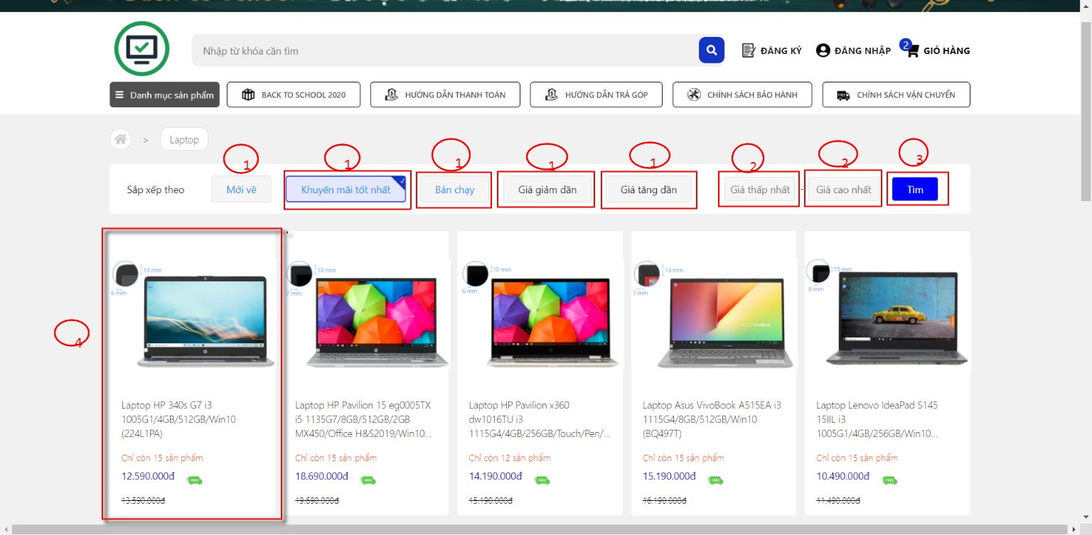

Hình 4‑17 Trang danh mục sản phẩm

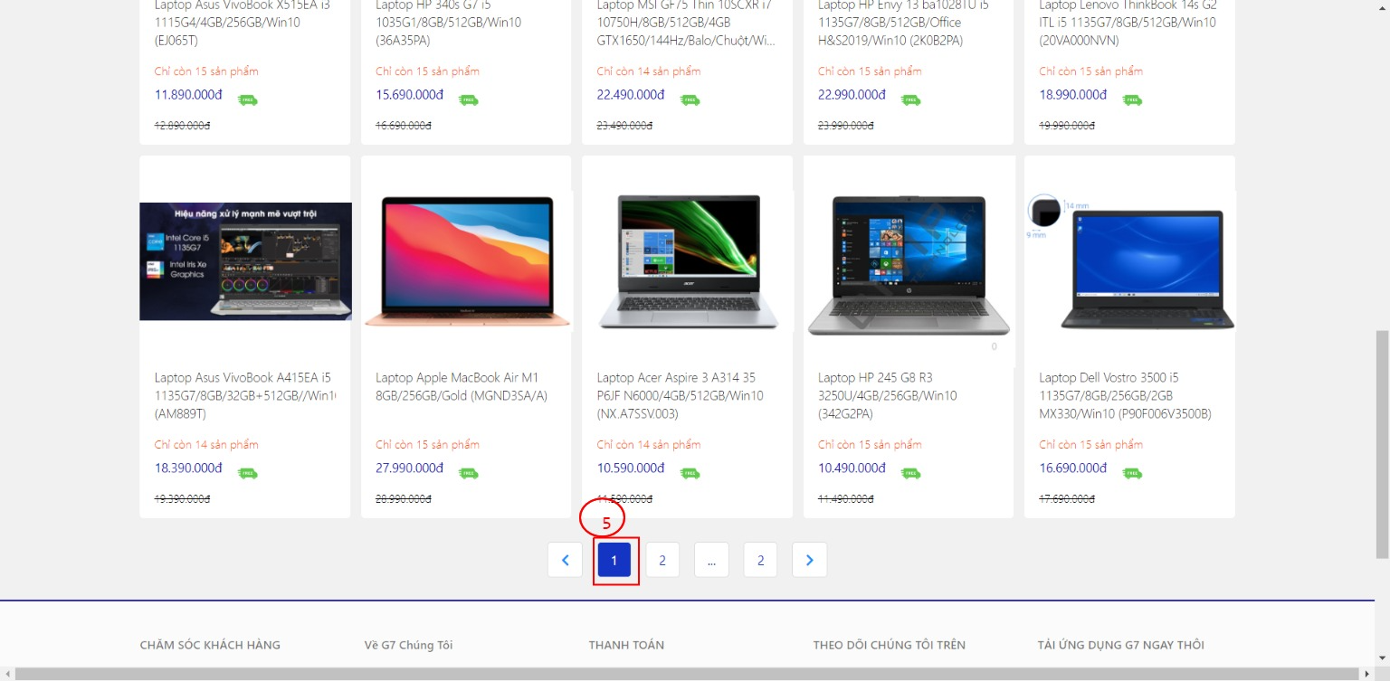

Hình 4‑18 Trang danh mục sản phẩm

##### **Thiết kế xử lý**

Bảng 4‑2 Bảng thiết kế xử lý giao diện trang danh mục sản phẩm

|  |  |  |  |
| --- | --- | --- | --- |
| STT | Loại | Tên xử lý | Mô tả |
| 1 | Button | Sắp xếp theo loại | Người dùng nhấn 1 trong 3 nút để lựa chọn sắp xếp như : Mới về, Khuyến mãi tốt nhất hay Bán chạy |
| 2 | Người dùng nhập | Sắp xếp theo giá tiền | Người dùng nhập giá trị tiền để sắp xếp sản phẩm , từ thấp đến cao |
| 3 | Button | Tìm | Người dùng nhấn nút để xác nhận các loại sắp xếp phía trước |
| 4 | Liên kết | Sản phẩm | Người dùng nhấn vào sản phẩm để điều hướng đến trang chi tiết của sản phẩm đó |
| 5 | Button | Phân trang | Người dùng nhấn vào các nút bên dưới để xem thêm những sản phẩm |

#### Trang chi tiết sản phẩm

##### **Giao diện**

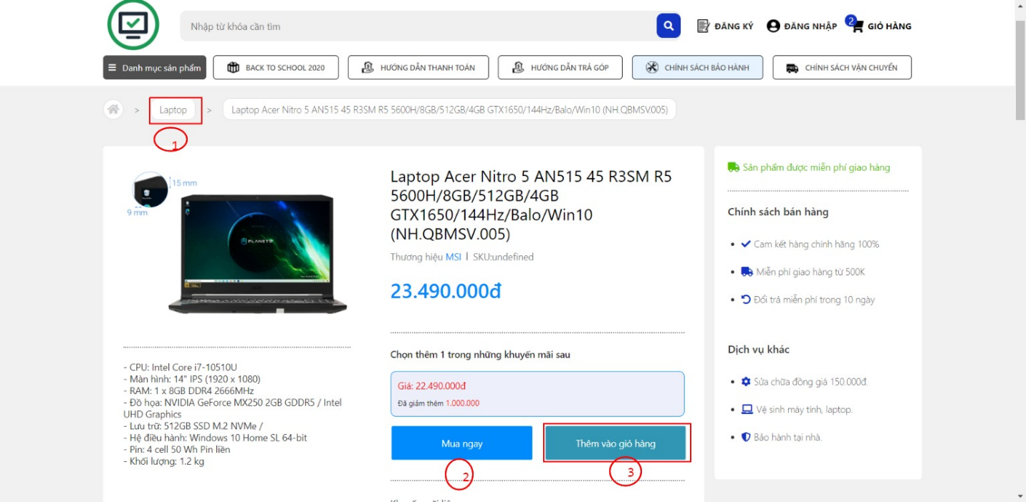

Hình 4‑19 Giao diện trang chi tiết sản phẩm

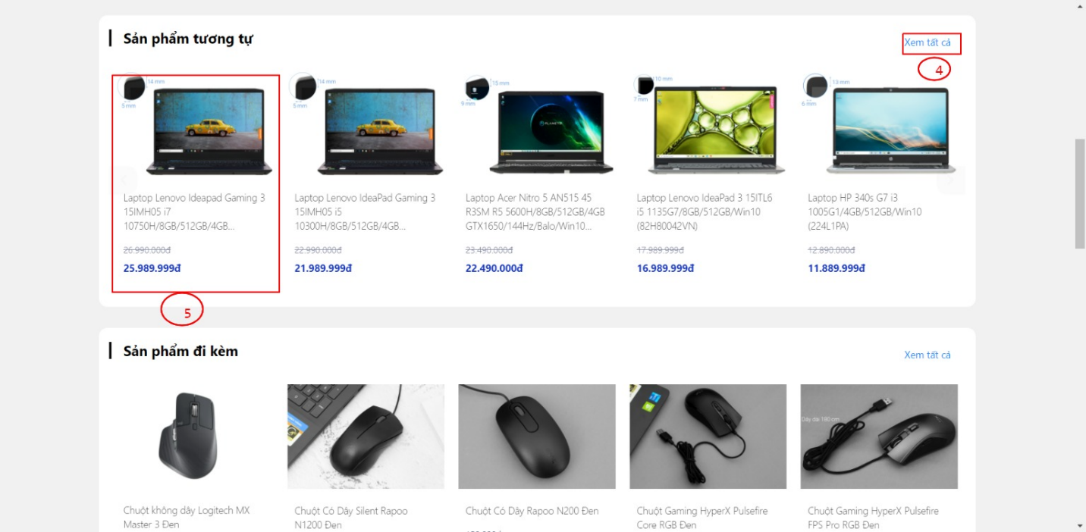

Hình 4‑20 Giao diện trang chi tiết sản phẩm

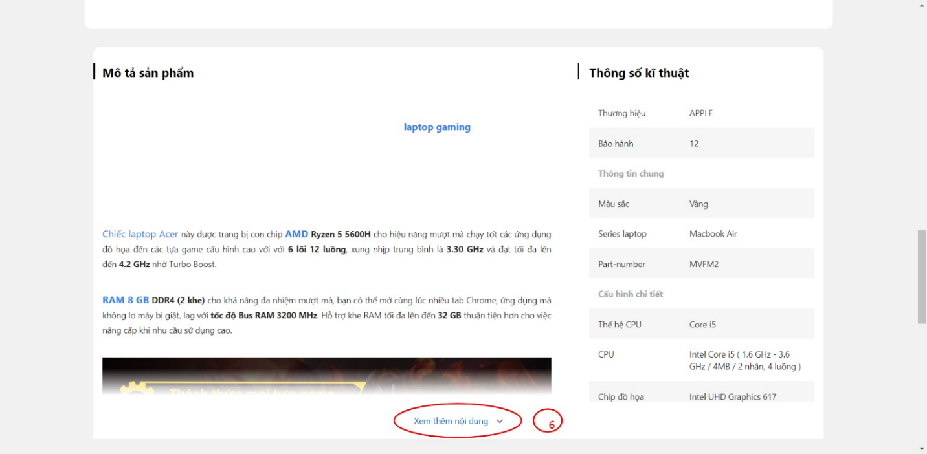

Hình 4‑21 Giao diện trang chi tiết sản phẩm

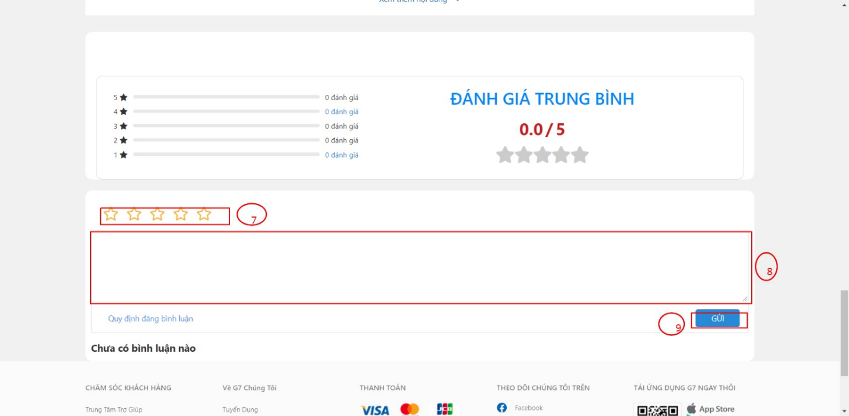

Hình 4‑22 Giao diện trang chi tiết sản phẩm

##### **Thiết kế xử lý**

Bảng 4‑3 Bảng thiết kế xử lý giao diện trang chi tiết sản phẩm

|  |  |  |  |
| --- | --- | --- | --- |
| STT | Loại | Tên xử lý | Mô tả |
| 1 | Button | Breadcums | Là các thẻ điều hướng tập hợp nhiều liên kết (đường link) phân cấp, giúp cho người xem có thể biết được mình đang ở vị trí nào trên website. Người dùng khi nhấn vào nút sẽ được điều hướng tới vị trí đó |
| 2 | Button | Mua hàng | Người dùng khi nhấp vào nút mua hàng sẽ điều hướng người dùng đến trang thanh toán |
| 3 | Button | Thêm giỏ hàng | Khi nhấn vào nút thêm giỏ hàng sản phẩm sẽ được tự động chuyển vào phần giỏ hàng |
| 4 | Liên kết | Xem tất cả | Người dùng nhấn nút chuyển hướng sang trang danh sách sản phẩm |
| 5 | Liên kết | Sản phẩm | Người dùng nhấn vào sản phẩm để điều hướng đến trang chi tiết của sản phẩm đó |
| 6 | Button | Xem thêm | Người dùng khi nhấn vào nút xem thêm trang web sẽ tự động hiển thị ra đầy đủ nội dung của sản phẩm |
| 7 | Checkbox | Đánh giá sao | Người dùng chọn vào 1 trong 5 ngôi sao để đánh giá sản phẩm, theo thứ tự từ 1 đến 5 |
| 8 | Người dùng nhập | Bình luận | Người dùng nhập vào nội dung để bình luận về sản phẩm |
| 9 | Button | Gửi | Sau khi điền đầy đủ thông tin để đánh giá sản phẩm thì người dùng nhấp vào nút Gửi để gửi đánh giá |

#### Trang giỏ hàng

##### **Giao diện**

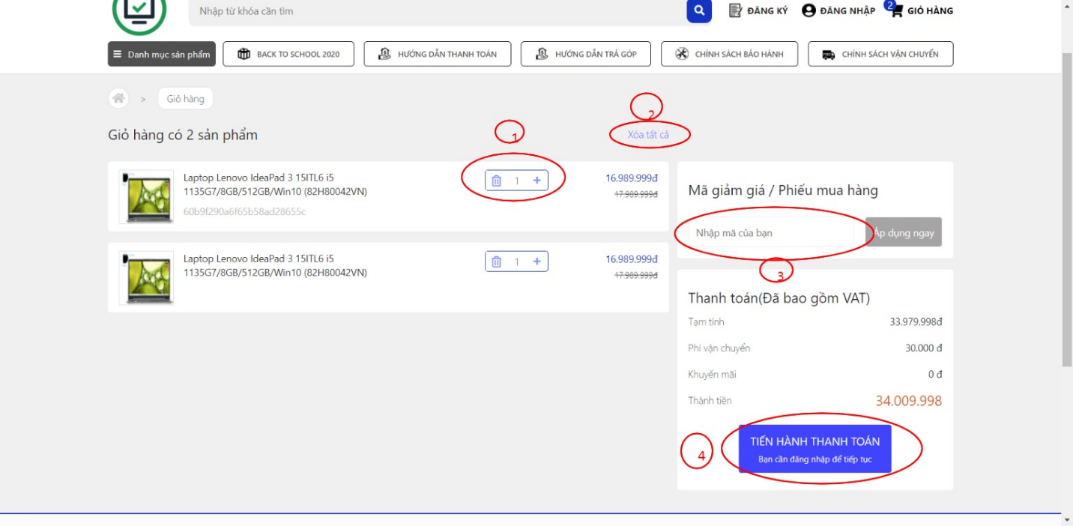

Hình 4‑23 Giao diện trang giỏ hàng

##### **Thiết kế xử lý**

Bảng 4‑4 Bảng thiết kế xử lý giao diện trang giỏ hàng

|  |  |  |  |
| --- | --- | --- | --- |
| STT | Loại | Tên xử lý | Mô tả |
| 1 | Button | Tăng giảm số lượng | Người dùng nhấp vào dấu **+** để tăng số lượng sản phẩm lên 1 hoặc nhấp vào dấu **–**  để giảm sản phẩm đi 1. Nếu chỉ còn 1 sản phẩm dấu **–** sẽ được chuyển đổi thành biểu tưởng xóa. Khi người dùng nhấp vào biểu tượng xoá sản phẩm sẽ được xóa ra khỏi giỏ hàng |
| 2 | Button | Xóa tất cả | Khi người dùng muốn xóa tất cả sản phẩm trong giỏ hàng của mình, có thế nhấn vào nút xóa tất cả để xóa tất cả sản phẩm trong giỏ hàng |
| 3 | Người dùng nhập | Mã giảm giá | Người dùng nhập mã giảm giá vào ô để được áp dụng mã giảm gí |
| 4 | Liên kết | Thanh toán | Khi người dùng nhấp vào nút thanh toán hệ thống sẽ điều hướng người dùng đến trang thanh toán |

#### Trang hồ sơ người dùng.

##### **Giao diện**

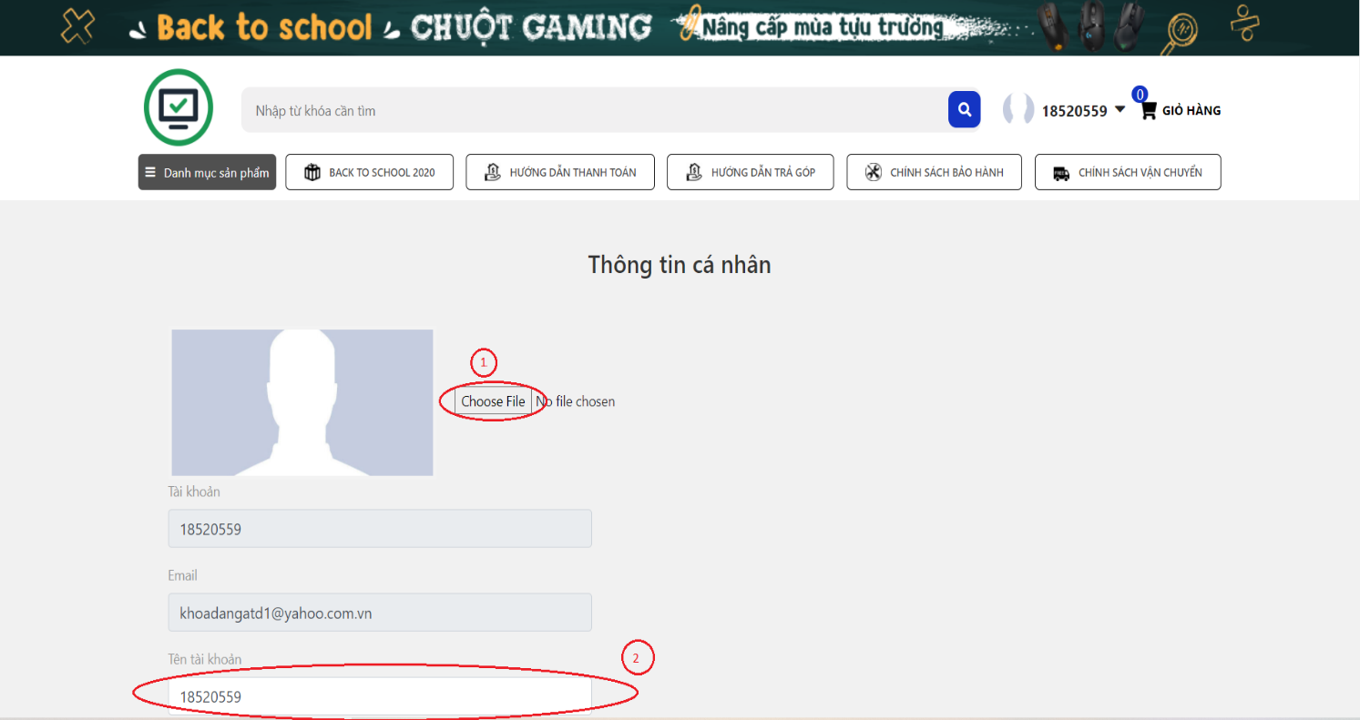

Hình 4‑24 Giao diện trang hồ sơ

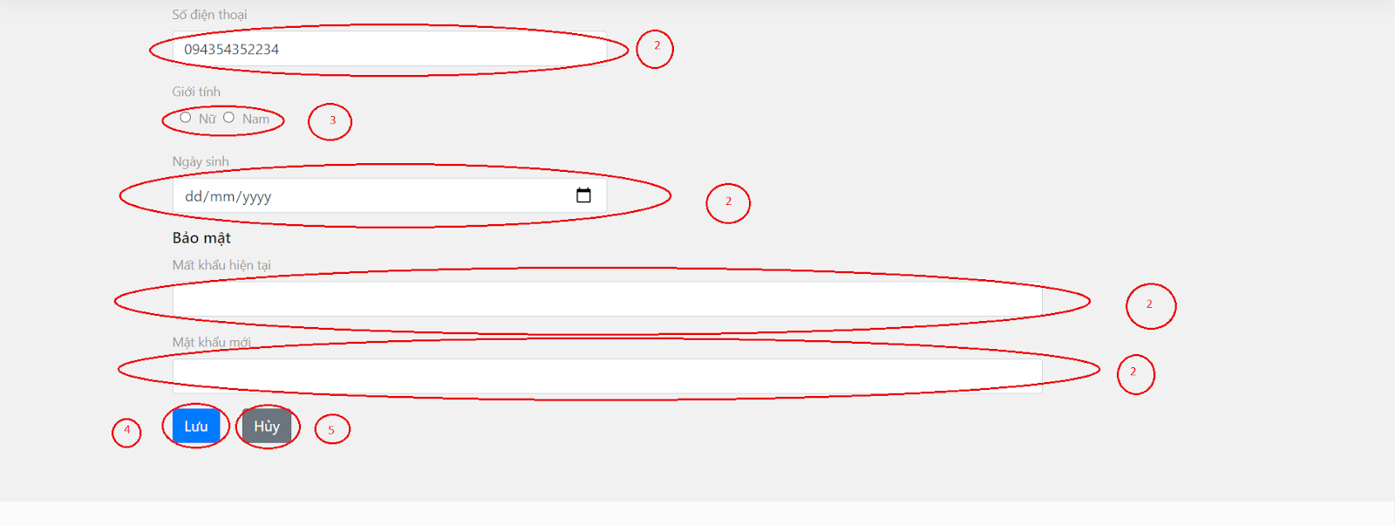

Hình 4‑25 Giao diện trang hồ sơ người dùng

##### **Thiết kế xử lý**

Bảng 4‑5 Bảng thiết kế xử lý giao diện trang hồ sơ người dùng

|  |  |  |  |
| --- | --- | --- | --- |
| STT | Loại | Tên xử lý | Mô tả |
| 1 | Button | Tải ảnh lên | Người dùng click vào button chọn 1 ảnh có sẵn để làm ảnh đại diện |
| 2 | Người dùng nhập | Cập nhập tên tài khoản | Người dung nhập thông tin vào các ô tương ứng |
| 3 | Button | Lựa chọn giới tính | Người dùng click vào các nút tương ứng để chọn giới tính |
| 4 | Button | Lưu thông tin | Lưu các thông tin người dùng đã thay đổi tương ứng |
| 5 | Button | Hủy | Hủy thao tác cập nhập thông tin người dùng |

#### Trang bảng điều khiển (admin)

##### **Giao diện**

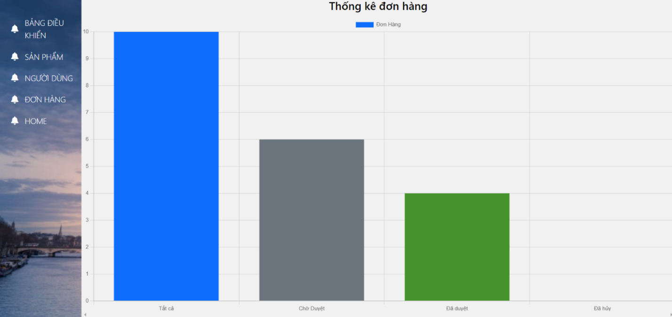

Hình 4‑26 Trang bảng điều khiển

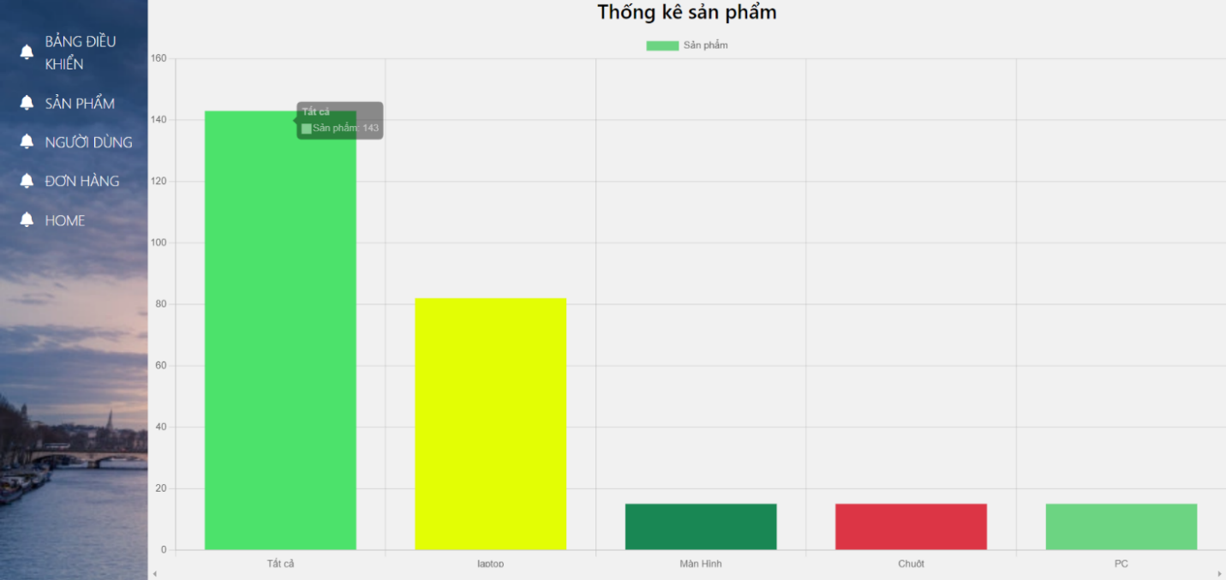

Hình 4‑27 Trang bảng điều khiển

#### Trang quản lí sản phẩm

##### **Giao diện**

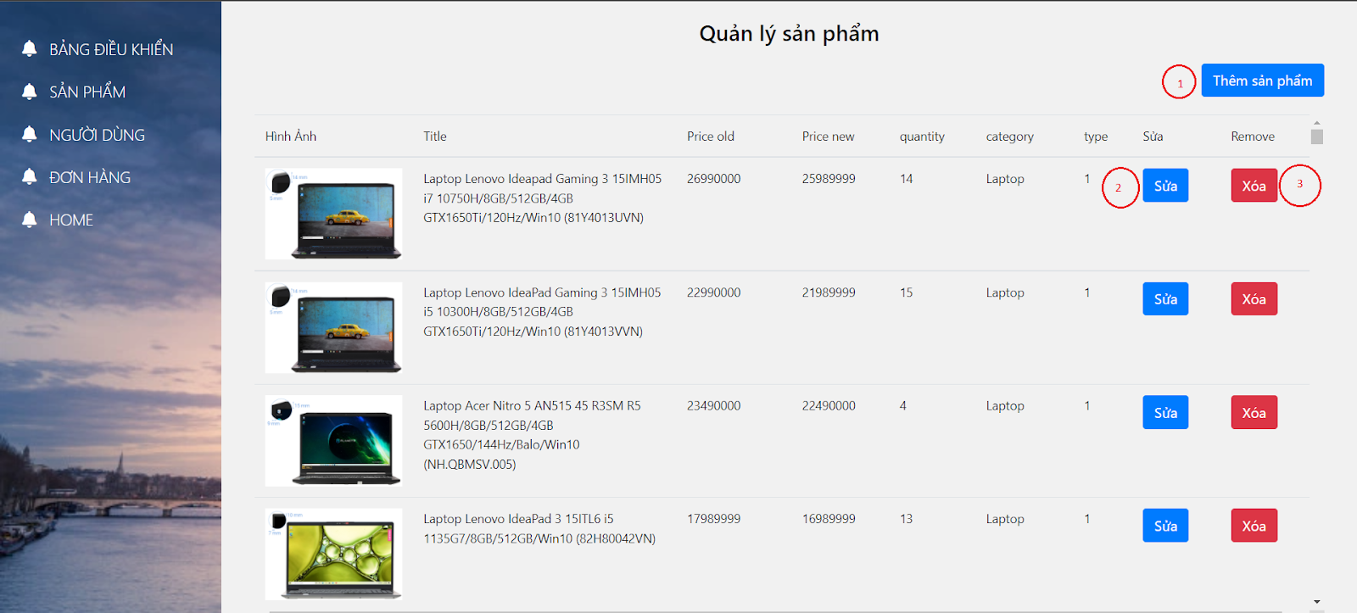

Hình 4‑28 Trang quản lý sản phẩm

##### **Thiết kế xử lý**

Bảng 4‑6 Bảng thiết kế xử lý giao diện trang quản lý sản phẩm

|  |  |  |  |
| --- | --- | --- | --- |
| STT | Loại | Tên xử lý | Mô tả |
| 1 | Button | Thêm sản phẩm | Admin click vào button và nhập các thông tin của sản phẩm để thêm sản phẩm |
| 2 | Button | Sửa thông tin | Admin cập thông tin của sản phẩm |
| 3 | Button | Nhập thông tin | Admin xóa sản phẩm ra khỏi danh sách sản phẩm |

#### Trang quản lí người dùng

##### **Giao diện**

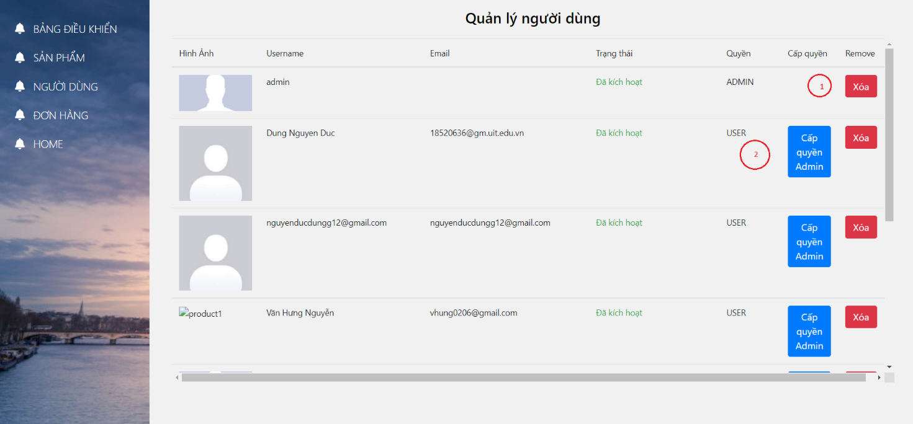

Hình 4‑29 Giao diện trang quản lý người dùng

##### **Thiết kế xử lý**

Bảng 4‑7 Trang quản lý người dùng

|  |  |  |  |
| --- | --- | --- | --- |
| STT | Loại | Tên xử lý | Mô tả |
| 1 | Button | Xóa người dùng | Xóa người dùng ra khỏi danh sách người dùng |
| 2 | Button | Cấp quyền | Cấp quyền admin cho người dùng |

#### Trang quản lý đơn hàng

##### Giao diện

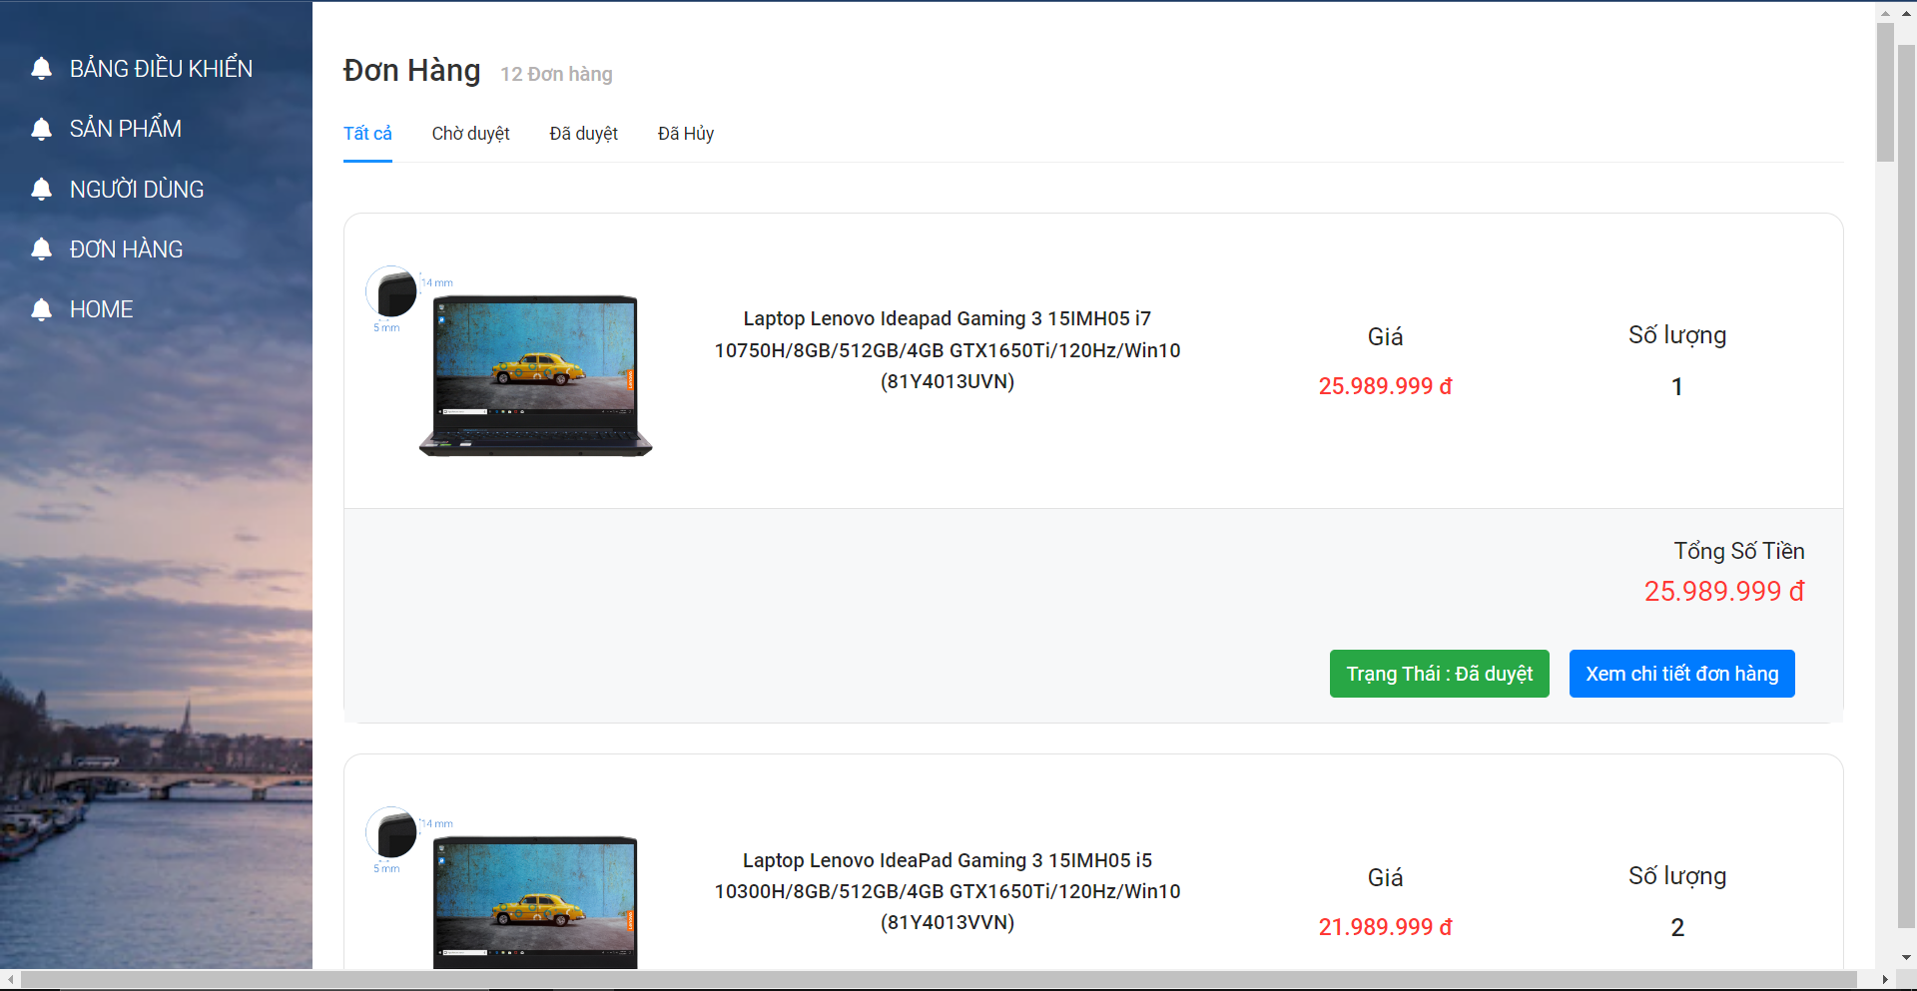

Hình 4‑30 Giao diện trang quản lý đơn hàng

# TỔNG KẾT

## Kết quả đạt được

Đứng trước xu thế phát triển của công nghệ thông tin như vũ bão hiện nay thì việc xây dựng 1 trang web bán hàng nói chung và web bán laptop nói riêng là điều thiết yếu và mang tính thực tế cao. Qua việc nghiên cứu xây dựng đề tài này, nhóm chúng em đã phần nào củng cố được các kiến thức về lập trình, phân tích thiết kế hệ thống và nắm được cách làm thế nào để xây dựng được một trang web bán hàng chất lượng, đáp ứng các yêu cầu đặt ra và được người sử dụng chấp nhận.

Nhóm đã đạt được một số chức năng cơ bản về quản lý bán hàng, phân quyền người dùng (admin & khách hàng) & quản lý các thông tin cần thiết, liên quan của cửa hàng. Cụ thể như sau:

* Về phía khách hàng:
  + Đăng ký tài khoản.
  + Đăng nhập / Đăng xuất.
  + Cấp lại mật khẩu khi quên mật khẩu.
  + Chỉnh sửa thông tin cá nhân.
  + Tìm kiếm sản phẩm, xem danh sách sản phẩm, xem danh sách sản phẩm theo danh mục, xem chi tiết sản phẩm, thêm sản phẩm vào giỏ hàng.
  + Xem & cập nhật sản phẩm, số lượng trong giỏ hàng.
  + Tiến hành thanh toán & tiến dõi đơn hàng.
  + Đánh giá sản phẩm bằng bình luận & cho sao.
* Về phía admin:
  + Quản lý thêm, xóa, sửa, tìm kiếm & xem báo cáo thống kê của sản phẩm.
  + Quản lý thông tin, xóa hoặc nâng cấp chức năng của người dùng.
  + Quản lý xem chi tiết, duyệt, hủy & xem báo cáo thống kê của đơn hàng.

## Hạn chế

Vì thời gian nghiên cứu và hiện thực đề tài còn giới hạn vì thế kết quả của đề tài còn có một số hạn chế. Cụ thể phần demo có các hạn chế:

* Một số trường thông tin chưa kiểm tra chặt chẽ.
* Thao tác nhanh đôi khi có thể xảy ra lỗi.
* Giao diện chưa thật sự bắt mắt.
* Một số chức năng còn hạn chế.

## Hướng phát triển

Với những điều đã nêu ở các phần trước, nhóm đã tự nhận định được các hạn chế, thiếu sót trong đề tài đồ án này. Do đó, trong tương lai, nhóm sẽ tiếp tục phát triển, cải tiến phần mềm này & cho ra một số tính năng mới:

* Tạo thêm chức năng nâng cao như gợi ý người dùng
* Tăng tính bảo mật của trang web.
* Cải tiến giao diện sinh động hơn, tạo sự chú ý cho khách hàng.
* Tạo nhiều hiệu ứng đẹp mắt trong giao diện sử dụng của khách hàng.

# TÀI LIỆU THAM KHẢO

[1] Silde Môn học Phân tích thiết kế hệ thống thông tin, Tác giả: ThS. Nguyễn Đình Loan Phương.

[2] Tài liệu báo cáo mẫu tham khảo do thầy Dương Phi Long cung cấp trên Website môn học [Online].

Link: <https://courses.uit.edu.vn>

[3] Giáo trình Phân tích Thiết kế hệ thống thông tin, Tác giả: TS. Cao Thị Nhạn, ThS. Nguyễn Đình Loan Phương, 2019.

# PHỤ LỤC

Link folder đồ án của nhóm: (báo cáo, các sơ đồ diagram & source code):

<https://drive.google.com/drive/folders/1EDcuCZzQizUToOWXL9gLZ-zHQPSrg0og?usp=sharing>